

แผนการจัดการเรียนรู้

หลักสูตรประกาศนียบัตรวิชาชีพ
พุทธศักราช 2567

สาขาวิชาเทคโนโลยีคอมพิวเตอร์
กลุ่มอาชีพฮาร์ดแวร์
ประเภทวิชาอุตสาหกรรมดิจิทัลและเทคโนโลยีสารสนเทศ

รหัสวิชา 21909-1007 วิชาการใช้งานระบบปฏิบัติการ

วิทยาลัยเทคนิคลพบุรี
สำนักงานคณะกรรมการการอาชีวศึกษา กระทรวงศึกษาธิการ

คำนำ
หลักสูตรประกาศนียบัตรวิชาชีพ พุทธศักราช 2567 เป็นหลักสูตรที่พัฒนาขึ้นเพื่อใช้ในการจัดการศึกษาด้านวิชาชีพระดับประกาศนียบัตรวิชาชีพ เพื่อยกระดับการศึกษาวิชาชีพของบุคคลให้สูงขึ้นสอดคล้องกับ ยุทธศาสตร์ชาติ แผนพัฒนาเศรษฐกิจและสังคมแห่งชาติ อุตสาหกรรมเป้าหมายในการพัฒนาประเทศ แผนการศึกษาแห่งชาติ ความต้องการของสถานประกอบการ รวมทั้งข้อเสนอจากคณะอนุกรรมการร่วมภาครัฐและเอกชน เพื่อผลิตและพัฒนากำลังคนอาชีวศึกษา (อ.กรอ.อศ.) โดยหลักสูตรดังกล่าวเป็นไปตามกรอบคุณวุฒิแห่งชาติ (National Qualifications Framework : NQF) และกรอบคุณวุฒิอ้างอิงอาเซียน (ASEAN Qualifications Reference Framework : AQRF) มาตรฐานการศึกษาของชาติ และกรอบคุณวุฒิอาชีวศึกษาแห่งชาติ ตลอดจนยึดโยงกับมาตรฐานอาชีพ มาตรฐานฝีมือแรงงาน และมาตรฐานอื่น ๆ ทั้งในประเทศหรือต่างประเทศ เพื่อมุ่งเน้นการเรียนรู้สู่การปฏิบัติ เพื่อพัฒนาสมรรถนะกำลังคนระดับฝีมือรวมทั้งคุณธรรม จริยธรรม จรรยาบรรณวิชาชีพ และกิจนิสัยที ่เหมาะสมในการทำงาน ให้สอดคล้องกับความต้องการกำลังคนของตลาดแรงงาน ชุมชน สังคม ซึ่งสามารถประกอบอาชีพอิสระได้ โดยเปิดโอกาสให้ผู้เรียนเลือกระบบและวิธีการเรียนได้อย่างเหมาะสมตามศักยภาพ ตามความสนใจและโอกาสของตนส่งเสริมให้มีการประสานความร่วมมือเพื่อจัดการศึกษา และพัฒนาหลักสูตรร่วมกันระหว่างสถาบันการอาชีวศึกษา สถานศึกษา หน่วยงาน สถานประกอบการ และองค์กรต่าง ๆ ทั้งในระดับชุมชน ระดับท้องถิ่นและระดับชาติ
การพัฒนาหลักสูตรประกาศนียบัตรวิชาชีพ พุทธศักราช 2567 สำเร็จลงได้ด้วยความร่วมมืออย่างดียิ่งจากหน่วยงานราชการ สถานศึกษา ผู้บริหาร ศึกษานิเทศก์ ครูผู้สอน ตลอดจนผู้ทรงคุณวุฒิทั้งภาครัฐและภาคเอกชน ซึ่งได้อุทิศสติปัญญา ความรู้ และประสบการณ์ เพื ่อการพัฒนาการอาชีวศึกษาของประเทศชาติเป็นสำคัญ ในการนี้สำนักงานคณะกรรมการการอาชีวศึกษา จึงขอขอบคุณผู้มีส่วนร่วมในการดำเนินการทุกท่านไว้ ณ ที่นี้
สำนักงานคณะกรรมการการอาชีวศึกษา
2567

สารบัญ
หน้า
คำนำ
สารบัญ
หลักสูตรรายวิชา ก
มาตรฐานอาชีพ (ถ้ามี) ข
ตาราวิเคราะห์หน่วยการเรียนรู้ ค
หน่วยการเรียนรู้ ง
ตารางวิเคราะห์พฤติกรรมการเรียนรู้ จ
หน่วยที่ 1 เรื่องความรู้พื้นฐานเกี่ยวกับคอมพิวเตอร์และระบบปฏิบัติการ 1
แผนการจัดการเรียนรู้ 3
ใบความรู้ 6
ใบงาน 12
แบบประเมินความสามารถในการปฏิบัติงาน/ผลลัพธ์การเรียนรู้/สมรรถนะ 15
หน่วยที่ 2 เรื่องโครงสร้างของระบบคอมพิวเตอร์และโครงสร้างของระบบปฏิบัติการ 17
แผนการจัดการเรียนรู้ 20
ใบความรู้ 22
ใบงาน 39
แบบประเมินความสามารถในการปฏิบัติงาน/ผลลัพธ์การเรียนรู้/สมรรถนะ 41
หน่วยที่ 3 เรื่องระบบปฏิบัติการกับการจัดการทรัพยากรระบบ 45
แผนการจัดการเรียนรู้ 49
ใบความรู้ 51
ใบงาน 57
แบบประเมินความสามารถในการปฏิบัติงาน/ผลลัพธ์การเรียนรู้/สมรรถนะ 62
หน่วยที่ 4 เรื่องประเภทของโปรแกรมระบบปฏิบัติการ 64
แผนการจัดการเรียนรู้ 65
ใบความรู้ 68
ใบงาน 70
แบบประเมินความสามารถในการปฏิบัติงาน/ผลลัพธ์การเรียนรู้/สมรรถนะ 73
หน่วยที่ 5 เรื่องการติดตั้งระบบปฏิบัติการ 75
แผนการจัดการเรียนรู้ 77
ใบความรู้ 82
ใบงาน

สารบัญ (ต่อ)
หน้า
แบบประเมินความสามารถในการปฏิบัติงาน/ผลลัพธ์การเรียนรู้/สมรรถนะ 84
หน่วยที่ 6 เรื่องการติดตั้งไดรเวอร์ และงานปรับแต่งพื้นฐาน 86
แผนการจัดการเรียนรู้ 88
ใบความรู้ 90
ใบงาน 99
แบบประเมินความสามารถในการปฏิบัติงาน/ผลลัพธ์การเรียนรู้/สมรรถนะ 109
บรรณานุกรม 110

หลักสูตรรายวิชา

หลักสูตร ประกาศนียบัตรวิชาชีพพุทธศักราช 2567 ประเภทวิชา อุตสาหกรรมดิจิทัลและเทคโนโลยีสารสนเทศ กลุ่มอาชีพ ฮาร์ดแวร์ สาขาวิชา เทคโนโลยีคอมพิวเตอร์ .รหัส 21909-1007 ชื่อวิชา
การใช้งานระบบปฏิบัติการ .ทฤษฎี 1 ชั่วโมง/สัปดาห์ ปฏิบัติ 3 ชั่วโมง/สัปดาห์ จำนวน 2 หน่วยกิต
อ้างอิงมาตรฐาน
มาตรฐานฝีมือแรงงานแห่งชาติ กรมพัฒนาฝีมือแรงงาน อาชีพช่างซ่อมไมโครคอมพิวเตอร์ ระดับ 1
ผลลัพธ์การเรียนรู้ระดับรายวิชา
ติดตั้ง ใช้งาน ปรับแต่ง และแก้ไขปัญหาของระบบปฏิบัติการ เชื่อมต่อระบบปฏิบัติการเข้าสู่ระบบเครือข่ายอินเตอร์เน็ต สำรองและกู้คืนข้อมูล ตามหลักการ ด้วยความอดทน ปลอดภัยและละเอียดรอบคอบ
จุดประสงค์รายวิชา เพื่อให้
1. รู้และเข้าใจเกี่ยวกับหลักการทํางานของระบบปฏิบัติการ
2. มีทักษะในการติดตั้ง ใช้งาน ปรับแต่ง และการแก้ปัญหาระบบปฏิบัติการ
3. มีเจตคติและกิจนิสัยที่ดีในการทํางานด้วยความอดทน ปลอดภัย ผลงานประณีต เรียบร้อย ละเอียด รอบคอบ เป็นระเบียบ สะอาด ตรงต่อเวลา มีความซื่อสัตย์ รับผิดชอบ และรักษาสภาพแวดล้อม
4. มีความสามารถประยุกต์ใช้ระบบปฏิบัติการบนพลตฟอร์มต่าง ๆ ในงานอาชีพ
สมรรถนะรายวิชา
1. แสดงความรู้เกี่ยวกับหน้าที่และหลักการทำงานของระบบปฏิบัติการตามหลักการ
2. ติดตั้ง ใช้งาน ปรับแต่ง และการแก้ปัญหาของระบบปฏิบัติการตามหลักการ
3. เชื่อมต่อระบบปฏิบัติการเข้าสู่ระบบเครือข่ายอินเตอร์เน็ตตามหลักการ
4. ประยุกต์ใช้ระบบปฏิบัติการบนแพลตฟอร์มต่าง ๆ ในงานอาชีพ
คำอธิบายรายวิชา
ศึกษาและปฏิบัติเกี่ยวกับหลักการทำงาน ชนิด หน้าที่และคุณสมบัติของระบบปฏิบัติการ การใช้งาน
ระบบปฏิบัติการบนแพลตฟอร์มต่าง ๆ การปรับแต่งระบบ การกำหนดค่าอุปกรณ์และการเชื่อมต่อระบบ เครือข่ายอินเทอร์เน็ต การสร้างชื่อบัญชีและการกำหนดสิทธิ์การใช้งาน การจัดการเกี่ยวกับแฟ้ม โฟลเดอร์ ไดรฟ์ การดาวน์โหลดและติดตั้งแอพพลิเคชัน การใช้คำสั่งระบบปฏิบัติการ การใช้โปรแกรมยูทิลิตีของ ระบบปฏิบัติการ การแก้ไขปัญหาที่เกิดขึ้นเกี่ยวกับระบบปฏิบัติการและการรักษาความปลอดภัย

หน่วยงานรับรองมาตรฐานอาชีพมาตรฐานฝีมือแรงงานแห่งชาติ กรมพัฒนาฝีมือแรงงาน
มาตรฐานอาชีพ สาขาวิชาชีพ ช่างซ่อมไมโครคอมพิวเตอร์
อาชีพ ช่างซ่อมไมโครคอมพิวเตอร์ ระดับ 2

หน่วยสมรรถนะ |  | สมรรถนะย่อย |  | เกณฑ์การปฏิบัติงาน | วิธีประเมิน
รหัส | คำอธิบาย | รหัส | คำอธิบาย | เกณฑ์การปฏิบัติงาน | วิธีประเมิน
0910024210104 | เพื่อให้ผู้รับการฝึกมีความรู้ความสามารถ และมีความพร้อมทั้งด้านร่างกาย จิตใจ ตลอดจนมี  ทัศนคติที่ดีต่อการประกอบอาชีพ และสามารถปฏิบัติงานได้ | 0910024210104 |  | 1. ปฏิบัติงานฝีมือด้านช่างซ่อมไมโครคอมพิวเตอร์ | ผู้รับการฝึกจะได้รับการฝึกในภาคทฤษฎีและภาคปฏิบัติโดยสถาบันพัฒนาฝีมือแรงงานภาค หรือศูนย์พัฒนาฝีมือแรงงานจังหวัด หรือศูนย์พัฒนาฝีมือแรงงานกรุงเทพมหานคร หรือหน่วยงานอื่นที่เกี่ยวข้องในสังกัดกรมพัฒนาฝีมือแรงงาน เป็นเวลา 560 ชั่วโมง (4 เดือน) หลังจากนั้นจะได้รับการฝึก  ในสถาประกอบกิจการอีก 280 ชั่วโมง (2 เดือน) รวมระยะเวลาการฝึกทั้งหมด 840 ชั่วโมง (6 เดือน)
 |  |  |  | 2. ปฏิบัติงานบริการ ประกอบ ติดตั้ง ตรวจซ่อมและบํารุงรักษาเครื่องไมโครคอมพิวเตอร์ได้
 |  |  |  | 3. เลือกใช้งาน จัดเก็บและบํารุงรักษา วัสดุอุปกรณ์และเครื่องมือได้อย่างถูกต้องปลอดภัย
 |  |  |  | 4. เพื่อเตรียมความพร้อมให้กับผู้รับการฝึกก่อนเข้าทํางานในตลาดแรงงาน

มาตรฐานอาชีพ
หน่วยงานรับรองมาตรฐานอาชีพ กรมพัฒนาฝีมือแรงงาน กระทรวงแรงงาน
มาตรฐานฝีมือแรงงานแห่งชาติ สาขาอาชีพช่างซ่อมไมโครคอมพิวเตอร์

เนื้อหา | หมายเหตุ
1. ความรู้ ประกอบด้วย ขอบเขตความรู้ ความเข้าใจในเรื่อง ดังต่อไปนี้
1.1 ความปลอดภัยในการปฏิบัติงาน
1.1.1 หลักความปลอดภัย และการสร้างจิตสํานึกเกี่ยวกับความปลอดภัย
ในการปฏิบัติงานทั่วไป
1.1.2 หลักและวิธีการปฏิบัติงานเกี่ยวกับไฟฟ้า
1.1.3 การจัดเก็บวัสดุอุปกรณ์ ไมโครคอมพิวเตอร์ และอุปกรณ์พ่วงต่อ
1.1.4 หลักการปฐมพยาบาลเบื้องต้น อันเกิดจากไฟฟ้า
1.2 การเลือกใช้เครื่องคอมพิวเตอร์ และอุปกรณ์ต่อพ่วงให้เหมาะสมกับงาน
1.2.1 อุปกรณ์คอมพิวเตอร์
1.2.2 อุปกรณ์ต่อพ่วง
1.2.3 สามารถกําหนดคุณลักษณะเฉพาะ (Spec) ของเครื่องคอมพิวเตอร์ให้เหมาะสมกับการใช้งานได้
1.3 การเลือก การติดตั้ง และการแก้ไขปัญหาระบบปฏิบัติการคอมพิวเตอร์
1.3.1 การติดตั้งหลายระบบปฏิบัติการ (Multi OS)
1.3.2 การสร้างคอมพิวเตอร์เสมือนบนระบบปฏิบัติการคอมพิวเตอร์ (Virtual Machine)
1.4 การเลือก การติดตั้ง และการแก้ไขปัญหาโปรแกรมประยุกต์และโปรแกรมอรรถประโยชน์ (Application & Utility Software) เช่น โปรแกรมมีลิขสิทธิ์และโปรแกรม Open Source
1.5 ไวรัสคอมพิวเตอร์รูปแบบต่าง ๆ และการป้องกัน
1.5.1 ลักษณะการทํางานของไวรัสคอมพิวเตอร์รูปแบบต่าง ๆ
1.5.2 ระบุชนิดและประเภทของไวรัสคอมพิวเตอร์
1.5.3 ลักษณะที่แสดงว่าไวรัสคอมพิวเตอร์กําลังปฏิบัติการทําลายข้อมูลต่างๆ
1.5.4 ขั้นตอนการตรวจสอบ ไวรัสคอมพิวเตอร์รูปแบบต่าง ๆ
1.5.5 หลักการทํางานของโปรแกรม (Anti-Virus Program) และการป้องกันไวรัสบนเครื่องคอมพิวเตอร์
1.6 การติดตั้งระบบเครือข่าย (Network)
1.6.1 ชนิด ประเภท และรูปแบบการเชื่อมต่อของเครือข่าย
1.6.2 หลักการทํางานของระบบเครือข่าย
1.6.3 อุปกรณ์ และสายนําสัญญาณในระบบเครือข่าย
1.6.4 ข้อแตกต่างของระบบเครือข่ายแบบต่าง ๆ
1.7 ระบบความปลอดภัยบนระบบเครือข่าย (Network Security)
1.7.1 การบริหารบัญชีผู้ใช้งาน (Account Administration)
1.7.2 การเลือกใช้ และติดตั้งระบบป้องกันเบื้องต้น เช่น Firewall
1.8 การใช้งานทรัพยากรร่วมกันบนระบบเครือข่าย (Resource Sharing)
1.8.1 รู้จักทรัพยากรที่ใช้ร่วมกันบนระบบเครือข่าย เช่น ดิสก์ไดร์ฟไฟล์ข้อมูลเครื่องพิมพ์
1.8.2 การใช้ดิสก์ไดร์ฟ และไฟล์ข้อมูลร่วมกัน (disk driver & Filesharing)
1.8.3 การใช้เครื่องพิมพ์ร่วมกัน (Pinter Sharing)
1.8.4 การสรางไดร์ฟจําลองบนระบบเครือข่าย (Map Network Drive)
1.8.5 การใช้งานบริการต่าง ๆ บนระบบอินเตอร์เน็ต
1.9 พระราชบัญญัติว่าด้วยการกระทําความผิดเกี่ยวกับคอมพิวเตอร์
2. ความสามารถ ประกอบด้วย ขอบเขตความสามารถในการปฏิบัติงาน ดังต่อไปนี้
2.1 สามารถติดตั้งระบบปฏิบัติคอมพิวเตอร์มากกว่าหนึ่งระบบ (Multi OS) ได้อย่างสมบูรณ์
2.1.1 สามารถสรางคอมพิวเตอร์เสมือนได้อย่างสมบูรณ์
2.1.2 สามารถติดตั้งโปรแกรมประยุกต์ และโปรแกรมอรรถประโยชน์ (Application & Utility Software) ได้อย่างสมบูรณ์
2.2 สามารถติดตั้งและแก้ปัญหาของระบบเครือข่าย
2.2.1 การเข้าหัวสาย RJ-45 แบบต่าง ๆ
2.2.2 การติดตั้ง Network Interface Card
2.2.3 การตั้งชื่อเครื่องคอมพิวเตอร์ และกลุ่มเครือข่าย (computer name & Workgroup)
2.2.4 การตั้งหมายเลขประจําเครื่อง (IP Address)
2.3 สามารถกําหนดระบบความปลอดภัยบนระบบเครือข่าย (Network Security)
2.3.1 เพิ่ม ลด แก้ไข บัญชีผู้ใช้งาน
2.3.2 กําหนดสิทธิ์การใช้งาน
2.3.3 เลือกใช้ และติดตั้งระบบป้องกันเบื้องต้น เช่น Firewall
2.4 สามารถแบ่งปันการใช้งานทรัพยากรร่วมกันบนระบบเครือข่าย (Resource Sharing) 2.4.1 การใช้ดิสก์ไดร์ฟ และไฟล์ข้อมูลร่วมกัน (disk driver & File sharing)
2.4.2 การใช้เครื่องพิมพ์ร่วมกัน (Pinter Sharing)
2.4.3การสร้างไดร์ฟจําลองบนระบบเครือข่าย (Map Network Drive)
2.4.4 การใช้บริการต่าง ๆ บนระบบอินเตอร์เน็ต
3. ทัศนคติ ประกอบด้วย
3.1 ประกอบด้วย แนวความคิดเห็นในเรื่องการพัฒนาความรู้ วิเคราะห์งาน
สามารถตัดสินใจ แก้ไขปัญหาในการปฏิบัติงาน และให้คําแนะนําแก่ผู้ใต้บังคับบัญชา

ลิงก์ที่ของมาตรฐานอาชีพ file:///C:/Users/Teather%20Baifern/Downloads/507_File_16.%E0%B8%8A%E0%B9%88%E0%B8%B2%E0%B8%87%E0%B8%84%E0%B8%AD%E0%B8%A1%20%E0%B8%AF_28092561093422_.pdf
ลิงก์สำหรับค้นหา
https://drive.google.com/drive/folders/1azrPzdQ3cAHNyQ6fPrJewyfM-7bkP4Lx

หลักสูตรการฝึกยกระดับฝีมือ
หน่วยงานรับรองมาตรฐานอาชีพ กรมพัฒนาฝีมือแรงงาน กระทรวงแรงงาน
รหัสหลักสูตร 0910024210104 หลักสูตรการฝึกยกระดับฝีมือแรงงานแห่งชาติ
สาขาอาชีพช่างซ่อมไมโครคอมพิวเตอร์

รหัส | หัวข้อวิชา | หมายเหตุ
 | 1. หมวดความรู้ความสามารถพื้นฐาน
0922101101 | กิจกรรมสร้างเสริมนิสัยในการทํางาน
0922101102 | ความปลอดภัยในการทํางาน
 | 2. หมวดความรู้ความสามารถพื้นฐานทางช่าง
0921120601 | คณิตศาสตร์ช่าง
0921120602 | ไฟฟ้าเทคโนโลยี
0921120603 | งานฝึกฝีมือช่างซ่อมไมโครคอมพิวเตอร์
 | 3. หมวดความรู้ความสามารถหลัก
0921130601 | เครื่องมือทดสอบในงานซ่อมไมโครคอมพิวเตอร์
0921130602 | พื้นฐานคอมพิวเตอร์และระบบปฏิบัติการคอมพิวเตอร์
0921130603 | โครงสร้างและหลักการทํางานของคอมพิวเตอร์
0921130604 | การประกอบเครื่องไมโครคอมพิวเตอร์
0921130605 | การติดตั้งระบบปฏิบัติการและการติดตั้งไดรเวอร์
0921130606 | การติดตั้งโปรแกรมประยุกต์
0921130607 | การใช้โปรแกรมอรรถประโยชน์เพื่อการสํารองและกู้คืนข้อมูล
0921130608 | การตรวจซ่อมอุปกรณ์ทางด้านฮาร์ดแวร์
0921130609 | การตรวจซ่อมและแก้ปัญหาด้านซอฟต์แวร์
0921130610 | การติดตั้งอุปกรณ์ต่อพ่วงระบบคอมพิวเตอร์
0921130611 | การแก้ไขข้อขัดข้องของอุปกรณ์ต่อพ่วงระบบคอมพิวเตอร์
0921130612 | การติดตั้งระบบเครือข่ายคอมพิวเตอร์
0921130613 | ระบบอินเตอร์เน็ต
0921130699 | การวัดและประเมินผล

ลิงก์ที่ของหลักสูตรการฝึกยกระดับฝีมือ file:///C:/Users/Teather%20Baifern/Downloads/507_File_16.%E0%B8%8A%E0%B9%88%E0%B8%B2%E0%B8%87%E0%B8%84%E0%B8%AD%E0%B8%A1%20%E0%B8%AF_28092561093422_.pdf

ตาราวิเคราะห์หน่วยการเรียนรู้

ผลลัพธ์การเรียนรู้ระดับรายวิชาการใช้งานระบบปฏิบัติการ (21909-1007)

งานหลัก  (Duty) | งานย่อย  (Task) | สมรรถนะย่อย  (มาตรฐานอาชีพ) | ความรู้  ในการปฏิบัติงาน | ทักษะ  ในการปฏิบัติงาน
งานหลัก 1 | ความรู้พื้นฐานเกี่ยวกับคอมพิวเตอร์และระบบปฏิบัติการ | เข้าใจหลักการทำงานของระบบปฏิบัติการและฮาร์ดแวร์พื้นฐาน | ความรู้เกี่ยวกับส่วนประกอบคอมพิวเตอร์และการทำงานของ OS | การระบุและใช้งานอุปกรณ์ฮาร์ดแวร์และระบบปฏิบัติการ
งานหลัก 2 | โครงสร้างของระบบคอมพิวเตอร์และโครงสร้างของระบบปฏิบัติการ | เข้าใจโครงสร้างของระบบคอมพิวเตอร์และระบบปฏิบัติการ | ความรู้เกี่ยวกับโครงสร้าง CPU, RAM, และ OS | การติดตั้งและปรับแต่งระบบฮาร์ดแวร์และ OS
งานหลัก 3 | ระบบปฏิบัติการกับการจัดการทรัพยากรระบบ | สามารถจัดการทรัพยากรของระบบ เช่น โพรเซสและหน่วยความจำ | ความรู้เกี่ยวกับการจัดการโพรเซส, การจัดการหน่วยความจำ | การปรับแต่งทรัพยากรระบบเพื่อเพิ่มประสิทธิภาพ
งานหลัก 4 | ประเภทของโปรแกรมระบบปฏิบัติการ | รู้จักประเภทของโปรแกรมในระบบปฏิบัติการและหน้าที่ต่าง ๆ | ความรู้เกี่ยวกับโปรแกรมยูทิลิตี้ โปรแกรมจัดการระบบ ฯลฯ | เลือกใช้โปรแกรมต่าง ๆ เพื่อจัดการทรัพยากรระบบ
งานหลัก 5 | การติดตั้งระบบปฏิบัติการ | ติดตั้งระบบปฏิบัติการด้วยความระมัดระวังและถูกต้อง | ความรู้เกี่ยวกับการเตรียมอุปกรณ์และขั้นตอนการติดตั้ง | การติดตั้ง OS และการตรวจสอบความสมบูรณ์
งานหลัก 6 | การติดตั้งไดรเวอร์และงานปรับแต่งพื้นฐาน | ติดตั้งและปรับแต่งไดรเวอร์ให้ทำงานร่วมกับ OS ได้อย่างราบรื่น | ความรู้เกี่ยวกับการติดตั้งไดรเวอร์และปรับแต่งอุปกรณ์ฮาร์ดแวร์ | การติดตั้งไดรเวอร์และการปรับแต่งฮาร์ดแวร์อย่างถูกต้อง

ตารางวิเคราะห์พฤติกรรมการเรียนรู้
รหัส 21909-1007 ชื่อวิชา การใช้งานระบบปฏิบัติการ
ทฤษฎี 1 ชั่วโมง/สัปดาห์ ปฏิบัติ 3 ชั่วโมง/สัปดาห์ จำนวน 2 หน่วยกิต

หน่วยการเรียนรู้ | ความสามารถที่คาดหวัง |  |  |  |  |  |  |  |  | รวม | จำนวนชั่วโมง  ท/ป
หน่วยการเรียนรู้ | พุทธิพิสัย |  |  |  |  |  | ทักษะ  พิสัย | จิต  พิสัย | ประยุกต์  ใช้ | รวม | จำนวนชั่วโมง  ท/ป
หน่วยการเรียนรู้ | ความรู้ | ความข้าใจ | การนำไปใช้ | การวิเคราะห์ | การประเมินค่า | การสร้างสรรค์
1. ความรู้พื้นฐานเกี่ยวกับคอมพิวเตอร์และระบบปฏิบัติการ | 4 | - | - | - | - | - | - | 4 | - | 8 | 8
2. โครงสร้างของระบบคอมพิวเตอร์และโครงสร้างของระบบปฏิบัติการ | 4 | - | - | - | - | - | - | 4 | - | 8 | 8
3. ระบบปฏิบัติการกับการจัดการทรัพยากรระบบ | 4 | - | - | - | - | - | - | 4 | - | 8 | 8
4. ประเภทของโปรแกรมระบบปฏิบัติการ | 4 | - | - | - | - | - | - | 4 | - | 8 | 8
การประเมินผลการเรียนกลางภาค |  |  |  |  |  |  |  |  |  |  | 3
5. การติดตั้งระบบปฏิบัติการ | 1 | - | - | 3 | - | - | - | 2 | - | 8 | 8
6. การติดตั้งไดรเวอร์ และงานปรับแต่งพื้นฐาน | 1 | - | - | 3 | - | - | - | 2 | - | 8 | 8
การประเมินผลการเรียนปลายภาค |  |  |  |  |  |  |  |  |  |  | 3
รวม |  |  |  |  |  |  |  |  |  |  | 54

หน่วยการเรียนรู้
รหัส 21909-1007 ชื่อวิชา การใช้งานระบบปฏิบัติการ
ทฤษฎี 1 ชั่วโมง/สัปดาห์ ปฏิบัติ 3 ชั่วโมง/สัปดาห์ จำนวน 2 หน่วยกิต

หน่วย  ที่ | หน่วยการเรียนรู้ | เวลาเรียน (ชม.)
หน่วย  ที่ | หน่วยการเรียนรู้ | ทฤษฎี | ปฏิบัติ | รวม
1 | ความรู้พื้นฐานเกี่ยวกับคอมพิวเตอร์และระบบปฏิบัติการ | 4 | 4 | 8
2 | โครงสร้างของระบบคอมพิวเตอร์และโครงสร้างของระบบปฏิบัติการ | 4 | 4 | 8
3 | ระบบปฏิบัติการกับการจัดการทรัพยากรระบบ | 4 | 4 | 8
4 | ประเภทของโปรแกรมระบบปฏิบัติการ | 4 | 4 | 8
5 | การติดตั้งระบบปฏิบัติการ | 4 | 4 | 8
6 | การติดตั้งไดรเวอร์ และงานปรับแต่งพื้นฐาน | 4 | 4 | 8
 | ประเมินผลลัพธ์การเรียนรู้ระดับรายวิชา | 23 | 25 | 54
รวม |  | 54

 | แผนการจัดการเรียนรู้ | หน่วยที่ 1
 | รหัสวิชา 21909-1007 ชื่อวิชา การใช้งานระบบปฏิบัติการ | สอนครั้งที่ 1-3 .
 | ชื่อหน่วยการเรียนรู้ ความรู้พื้นฐานเกี่ยวกับคอมพิวเตอร์และระบบปฏิบัติการ | ทฤษฎี 1 .ชม.  ปฏิบัติ 3 .ชม.
ชื่อเรื่อง/งาน ความรู้พื้นฐานเกี่ยวกับคอมพิวเตอร์และระบบปฏิบัติการ |  | ทฤษฎี 1 .ชม.  ปฏิบัติ 3 .ชม.

1. ผลลัพธ์การเรียนรู้ระดับหน่วยการเรียน
นักเรียนสามารถอธิบายความรู้พื้นฐานเกี่ยวกับระบบคอมพิวเตอร์และระบบปฏิบัติการได้
นักเรียนสามารถใช้ระบบปฏิบัติการเพื่อจัดการงานพื้นฐานในคอมพิวเตอร์ได้
2. อ้างอิงมาตรฐาน/เชื่อมโยงกลุ่มอาชีพ
2.1 มาตรฐานอาชีพมาตรฐานฝีมือแรงงานแห่งชาติ กรมพัฒนาฝีมือแรงงาน สมรรถนะย่อยอาชีพช่างซ่อมไมโครคอมพิวเตอร์ ระดับ 1
1) เกณฑ์การปฏิบัติงานการติดตั้งระบบปฏิบัติการที่เสร็จสมบูรณ์
2) วิธีประเมินการสังเกตการปฏิบัติจริง
3) หลักฐานการปฏิบัติงาน (Performance Evidence) การติดตั้งระบบปฏิบัติการที่เสร็จสมบูรณ์
4) หลักฐานความรู้ (Knowledge Evidence)
2.2 บูรณาการกลุ่มอาชีพช่างซ่อมไมโครคอมพิวเตอร์ระดับ 1
3. สมรรถนะประจำหน่วย
3.1 ความรู้เกี่ยกับความหมายของคอมพิวเตอร์
3.2 มีความรู้เกี่ยวกับประเภทของคอมพิวเตอร์
3.3 มีความรู้เกี่ยวกับองค์ประกอบของคอมพิวเตอร์
3.4 มีความรู้พื้นฐานเกี่ยวกับระบบปฏิบัติการ
3.5 มีความรู้เกี่ยวกับหน้าที่ของระบบปฏิบัติการ
4. จุดประสงค์เชิงพฤติกรรม
4.1 พุทธิพิสัย: นักเรียนสามารถอธิบายความหมาย องค์ประกอบ โครงสร้าง และจำแนกประเภทของเครื่องคอมพิวเตอร์ได้
4.2 ทักษะพิสัย: นักเรียนสามารถระบุและใช้งานอุปกรณ์ฮาร์ดแวร์และระบบปฏิบัติการคอมพิวเตอร์พื้นฐานได้อย่างถูกต้อง
4.3 จิตพิสัย: นักเรียนมีเจตคติและกิจนิสัยที่ดีในการปฏิบัติงานคอมพิวเตอร์ด้วยความละเอียด รอบคอบ และมีความรับผิดชอบต่อการทำงานที่ได้รับมอบหมาย
4.4 ประยุกต์ใช้: นักเรียนสามารถนำความรู้พื้นฐานเกี่ยวกับระบบคอมพิวเตอร์และอุปกรณ์ต่อพ่วง ไปประยุกต์ใช้งานในชีวิตประจำวันหรืองานอาชีพได้อย่างเหมาะสม
5. สาระการเรียนรู้
5.1 ความหมายและยุคของภาษาคอมพิวเตอร์
5.2 ตัวแปลภาษาคอมพิวเตอร์
5.3 หลักการเขียนหรือการพัฒนาโปรแกรม
6. กิจกรรมการเรียนรู้
1) แนะนำการเรียนการสอนวิชาการเขียนโปรแกรมภาษาซี รายละเอียดมาตรฐานวิชาชีพ จุดประสงค์รายวิชา มาตรฐานรายวิชา คำอธิบายรายวิชา การวัดผลและประเมินผล
2) อธิบาย ความหมายและยุคของภาษาคอมพิวเตอร์ ตัวแปลภาษาคอมพิวเตอร์ หลักการเขียนหรือการพัฒนาโปรแกรม ในขณะบรรยายจะสอดแทรกความรู้ด้านคุณธรรม จริยธรรม ให้ผู้เรียนตามโอกาส
3) เปิดโอกาสให้ผู้เรียนร่วมแสดงความคิดเห็นต่างๆ ขณะสอน
4) ให้ผู้เรียนและผู้สอนร่วมกันสรุปเนื้อหาทั้งหมด
5) ให้ผู้เรียนทำแบบฝึกหัดท้ายบทเรียนในส่วนที่ 1 และส่วนที่ 2 ส่งภายในชั่วโมงเรียน
6) ผู้เรียนศึกษาค้นคว้าเพิ่มเติมด้วยตนเอง จากแหล่งการเรียนรู้ต่างๆ เช่น อินเทอร์เน็ต
7. สื่อและแหล่งการเรียนรู้
1) หนังสือเรียน วิชาการใช้งานระบบปฏิบัติการ ของนรีรัตน์ นิยมไทย ของนรีรัตน์ นิยมไทย
2) ใบงาน
8. หลักฐานการเรียนรู้
8.1 หลักฐานความรู้
การสอบวัดความรู้เกี่ยวกับองค์ประกอบพื้นฐานของคอมพิวเตอร์และระบบปฏิบัติการ
8.2 หลักฐานการปฏิบัติงาน
บันทึกการติดตั้งระบบปฏิบัติการที่สำเร็จ
9. การวัดและประเมินผล
9.1 เกณฑ์การปฏิบัติงาน
ติดตั้งระบบปฏิบัติการสำเร็จ และระบบทำงานได้
9.2 วิธีการประเมิน
การสังเกตขณะปฏิบัติงานและการทดสอบระบบที่ติดตั้ง
9.3 เครื่องมือประเมิน
แบบทดสอบความรู้, แบบประเมินการติดตั้งระบบปฏิบัติการ
10. บันทึกผลหลังการจัดการเรียนรู้
10.1 ผลการจัดการเรียนรู้ที่เกิดขึ้นกับผู้เรียน
นักเรียนส่วนใหญ่สามารถอธิบายองค์ประกอบพื้นฐานของคอมพิวเตอร์ได้นักเรียนบางส่วนยังไม่สามารถติดตั้งระบบปฏิบัติการได้อย่างถูกต้องในครั้งแรก
10.2 ปัญหา อุปสรรคที่พบ
นักเรียนบางส่วนยังไม่คุ้นเคยกับการติดตั้งระบบปฏิบัติการ
10.3 การแก้ไขปัญหา
1) ผลการแก้ไขปัญหาทีส่งผลลัพธ์ที่ดีต่อผู้เรียน
มีการให้คำแนะนำเป็นรายบุคคล ทำให้นักเรียนสามารถติดตั้งระบบได้สำเร็จ
2) แนวทางแก้ปัญหาในครั้งต่อไป
เพิ่มสื่อการเรียนรู้เพิ่มเติม เช่น วิดีโอสาธิตการติดตั้งระบบปฏิบัติการ

  สาขาเทคโนโลยีคอมพิวเตอร์  วิทยาลัยเทคนิคลพบุรี  . | Information Sheet | แผ่นที่ : 1/28
 | Information Sheet | จำนวน 2 หน่วยกิต
 | ชื่อวิชา : การใช้งานระบบปฏิบัติการ

จุดประสงค์การเรียนรู้
1. บอกความหมายของคอมพิวเตอร์ได้
2. บอกองค์ประกอบของเครื่องคอมพิวเตอร์ได้
3. อธิบายคุณสมบัติของคอมพิวเตอร์ได้
4. บอกชนิดของคอมพิวเตอร์ได้
5. เข้าใจโครงสร้างของคอมพิวเตอร์
เนื้อหา
1. ความหมายของคอมพิวเตอร์
คอมพิวเตอร์ (Computer) เป็นเครื่องมือหรืออุปกรณ์อิเล็กทรอนิกส์ที่สามารถอ่านและบันทึกข้อมูล ตลอดจนรับคำสั่ง เพื่อแก้ปัญหาหรือทำการคำนวณที่ซับซ้อน แสดงผลลัพธ์ได้อย่างรวดเร็วและแม่นยำ
มีไว้สำหรับผ่อนแรงการและสมองมนุษย์ความสำคัญของคอมพิวเตอร์ประการหนึ่งก็คือ ความสามารถประมวลผลข้อมูลได้อัตโนมัติ ตามโปรแกรมที่มนุษย์ป้อนคำสั่งให้ทำ ผลลัพธ์ที่ได้จากการประมวลผล คือ ข้อมูล/สารสนเทศ ทำให้เกิดประโยชน์ต่อการใช้งานด้านต่างๆ ได้แก่
1.1 คอมพิวเตอร์กับงานด้านการศึกษา
ปัจจุบันตามสถานศึกษาต่างๆ ได้มีการนำคอมพิวเตอร์มาใช้ในการเรียนการสอนอย่างมากมาย รวมทั้ง
ใช้คอมพิวเตอร์ในงานบริหารของโรงเรียน เช่น การจัดทำประวัตินักเรียน ประวัติครูอาจารย์ การคัดคะแนนสอบ การจัดทำตารางสอน ใช้คอมพิวเตอร์ในงานห้องสมุด เป็นต้น ตัวอย่างในการประยุกต์ด้านการศึกษา เช่น โปรแกรมรายงานการลงทะเบียนเรียน โปรแกรมตรวจข้อสอบ

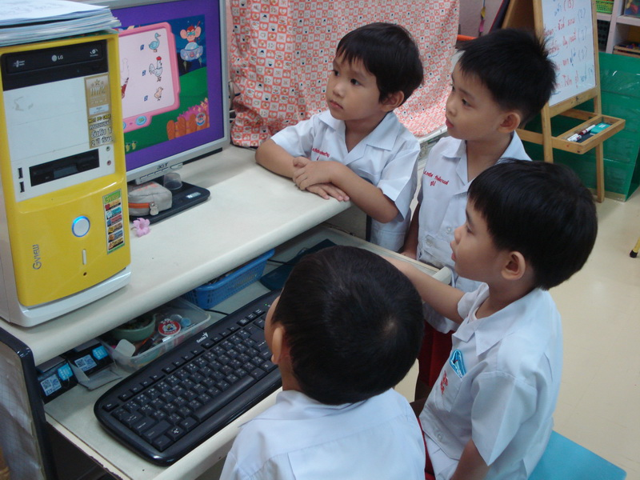
รูปที่ 1.1 คอมพิวเตอร์กับงานด้านการศึกษา

สาขาเทคโนโลยีคอมพิวเตอร์  วิทยาลัยเทคนิคลพบุรี  . | Information Sheet | แผ่นที่ : 2/28
 | Information Sheet | จำนวน 2 หน่วยกิต
 | ชื่อวิชา : การใช้งานระบบปฏิบัติการ
 | ชื่องาน : หลักการพื้นฐานของระบบคอมพิวเตอร์

1.2 คอมพิวเตอร์กับงานด้านวิทยาศาสตร์
คอมพิวเตอร์สามารถทำงานร่วมกับเครื่องมือวิทยาศาสตร์ต่างๆ เช่น เครื่องมือวิเคราะห์สารเคมี เครื่องมือการทดลองต่างๆ แม้กระทั้งการเดินทางของยานอวกาศต่างๆ การถ่ายภาพพื้นผิวโลกบนดาวอังคาร เป็นต้น

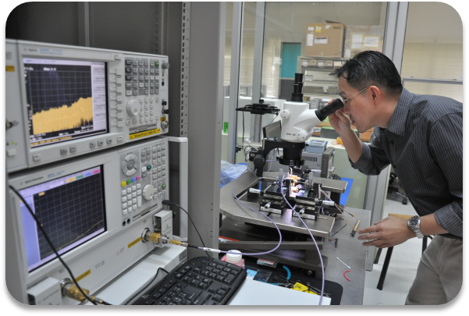
รูปที่ 1.2 คอมพิวเตอร์กับงานด้านวิทยาศาสตร์

1.3 คอมพิวเตอร์กับงานด้านการออกแบบทางวิศวกรรม
คอมพิวเตอร์สามารถทำงานในด้านวิศวกรรมได้ตั้งแต่ขั้นตอนการลอกเขียนแบบจนกระทั่ง
ถึงการออกแบบโครงสร้างของสถาปัตยกรรมต่างๆ ตลอดจนช่วยคำนวณโครงสร้าง ช่วยในการวางแผนและควบคุมการสร้าง

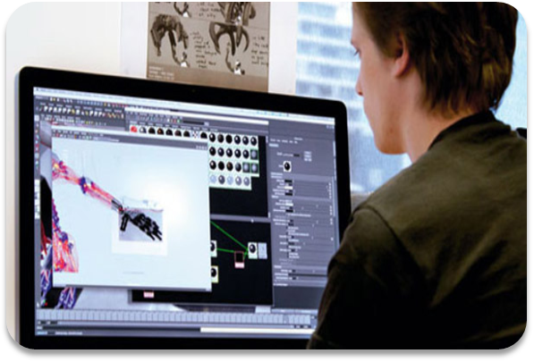
รูปที่ 1.3 คอมพิวเตอร์กับงานด้านการออกแบบทางวิศวกรรม

สาขาเทคโนโลยีคอมพิวเตอร์  วิทยาลัยเทคนิคลพบุรี  . | Information Sheet | แผ่นที่ : 3/28
 | Information Sheet | จำนวน 2 หน่วยกิต
 | ชื่อวิชา : การใช้งานระบบปฏิบัติการ
 | ชื่องาน : หลักการพื้นฐานของระบบคอมพิวเตอร์

1.4 คอมพิวเตอร์กับงานด้านธุรกิจทั่วไป
คอมพิวเตอร์สามารถจัดเก็บข้อมูลด้มากมาย มีความรวดเร็วและถูกต้อง ทำให้สามารถได้ข้อมูลที่ช่วยให้สามารถตัดสินใจในการดำเนินธุรกิจ ตลอดจนงานทางด้านเอกสาร งานพิมพ์ต่างๆ เป็นต้น

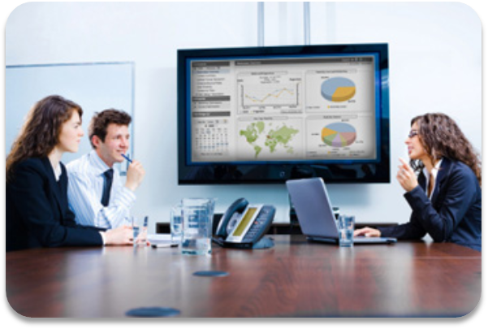
รูปที่ 1.4 คอมพิวเตอร์กับงานด้านธุรกิจทั่วไป

1.5 คอมพิวเตอร์กับงานด้านธนาคาร
ในแวดวงธนาคารนับได้ว่าคอมพิวเตอร์ได้เข้ามามีบทบาทมากที่สุก เพราะธนาคารจะมีการนำข้อมูล (Transaction) เป็นประจำทุกวัน การหาอัตราดอกเบี้ยต่างๆ นอกจากนี้ การใช้บริการ ATM ซึ่งลูกค้าสามารถ ฝาก-ถอน เงินได้จากเครื่องอัตโนมัติ ซึ่งทำให้สะดวกแก้ผู้ใช้บริการเป็นอย่างยิ่ง และเป็นที่นิยมแพร่หลาย
ในปัจจุบัน

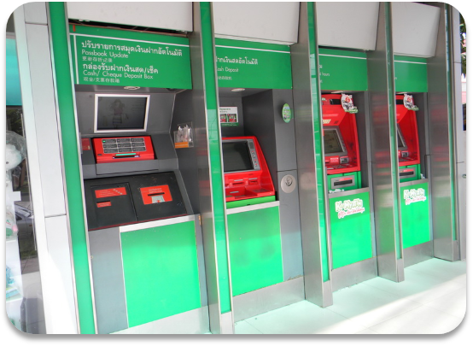
รูปที่ 1.5 คอมพิวเตอร์กับงานด้านธนาคาร

สาขาเทคโนโลยีคอมพิวเตอร์  วิทยาลัยเทคนิคลพบุรี  . | Information Sheet | แผ่นที่ : 4/28
 | Information Sheet | จำนวน 2 หน่วยกิต
 | ชื่อวิชา : การใช้งานระบบปฏิบัติการ
 | ชื่องาน : หลักการพื้นฐานของระบบคอมพิวเตอร์

1.6 คอมพิวเตอร์กับงานด้านร้านค้าปลีก
ปัจจุบันเห็นได้ว่า ได้มีธุรกิจร้านค้าปลีกหรือที่เรียกว่า “เฟรนไชส์” เป็นจำนวนมาก ได้มีการ
นำคอมพิวเตอร์เข้ามาใช้ในการให้บริการลูกค้า เช่น ให้บริการชำระค่าน้ำประปา ค่าไฟฟ้า และค่าโทรศัพท์
เป็นต้น จำเป็นได้ว่ามีการ Online ระหว่างร้านค้าเหล้านั้นกับหน่วยงานนั้นๆ เพื่อสามารถตัดยอกบัญชีกันได้

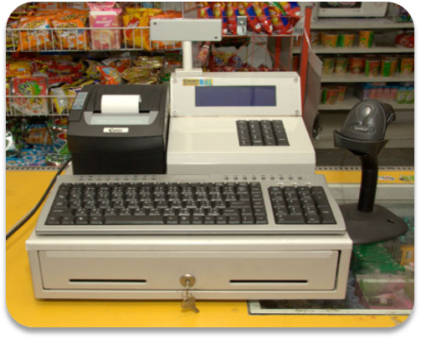
รูปที่ 1.6 คอมพิวเตอร์กับงานด้านร้านค้าปลีก

1.7 คอมพิวเตอร์กับงานด้านการแพทย์
คอมพิวเตอร์ได้ถูกนำมาใช้ในการเก็บประวัติของคนไข้ ควบคุมการรับและจ่ายยา ตลอดจนยังอยู่ใน
อุปกรณ์เครื่องมือทางการแพทย์ เช่น เครื่องมือผ่าตัด บันทึกการเต้นของหัวใจ ตรวจคลื่นสมองและ
ด้านการหาตำแหน่งของอวัยวะก่อนการผ่าตัด เป็นต้น

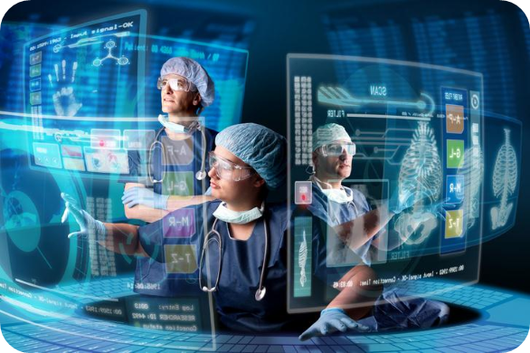
รูปที่ 1.7 คอมพิวเตอร์กับงานด้านการแพทย์

สาขาเทคโนโลยีคอมพิวเตอร์  วิทยาลัยเทคนิคลพบุรี  . | Information Sheet | แผ่นที่ : 5/28
 | Information Sheet | จำนวน 2 หน่วยกิต
 | ชื่อวิชา : การใช้งานระบบปฏิบัติการ
 | ชื่องาน : หลักการพื้นฐานของระบบคอมพิวเตอร์

1.8 คอมพิวเตอร์กับงานด้านการแพทย์
ในยุคประจุบันถือว่าเป้นยุคที่เป็นการสื่อสารแบบไร้พรมแดนจะเห็นได้จากการสื่อสารในรูปแบบต่างๆ ในเครือข่ายสาธารณะที่เรียกว่าเครือข่ายอินเทอร์เน็ต ซึ่งสามารถที่จะสื่อสารกับทุกคนได้ทั่วทุกมุมโลก
โดยผ่านเครือข่ายคอมพิวเตอร์นี้ และยังมีโปรแกรมที่สามารถจะใช้ในการพูดคุยกันได้ไม่ว่าจะเป็น
เครื่องคอมพิวเตอร์ด้วยกัน หรือเครื่องคอมพิวเตอร์สื่อสารกับเครื่องเครื่องโทรศัพท์ที่บ้านหรือที่ทำงาน
โดยส่งผ่านทางแอพพลิเคชันต่างๆ เช่น Skype, Line นิยมใช้เป็นช่องทางในการติดต่อสื่อสารกันในปัจจุบัน

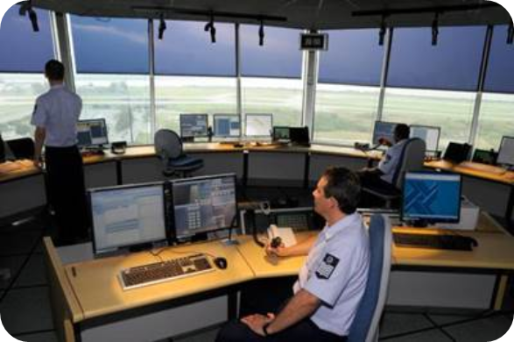
รูปที่ 1.8 คอมพิวเตอร์กับงานด้านการแพทย์

สำหรับการใช้คอมพิวเตอร์ในการโทรคมนาคมจะเห็นว่าปัจจุบันการจองตั๋วเครื่องบินจะมีการนำคอมพิวเตอร์มาใช้เป็นจำนวนมาก รวมถึงการจองตั๋วผ่านทางอินเทอร์เน็ต เพิ่มความสะดวกสบาย
ให้แก่ผู้ใช้บริการและนอกจากนี้ยังมีเครือข่ายของสายการบินทั่วโลก ทำให้ผู้ใช้บริการสามารถเลือกจองได้
ตามสายการบินต่างๆ เป็นต้น
1.9 คอมพิวเตอร์กับงานด้านอุตสาหกรรม
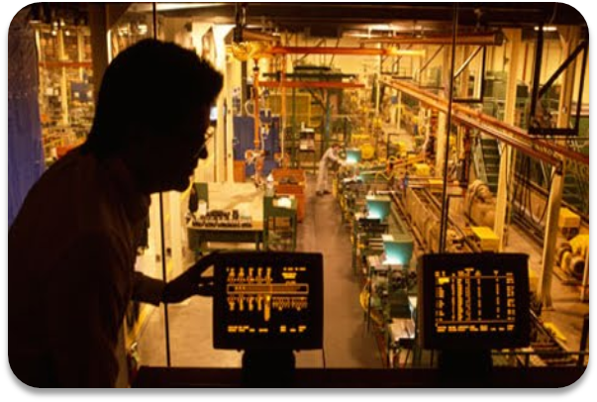
ในวงการอุตสาหกรรมนับได้ว่าคอมพิวเตอร์ได้เข้ามามีบทบาทเป็นอย่างมาก ตั้งแต่การวางแผนการผลิต กำหนดเวลาการผลิต จนกระทั่งถึงการผลิตสินค้า ควบคุมระบบการผลิตทั้งหมด ในรายงานอุตสาหกรรมได้มีการนำคอมพิวเตอร์มาใช้ในการควบคุมเครื่องจักร เช่น การเจาะ ตัด ไส กลึง เป็นต้น ตลอดจนโรงงานผลิตรถยนต์ก็จะใช้หุ่นยนต์

สาขาเทคโนโลยีคอมพิวเตอร์  วิทยาลัยเทคนิคลพบุรี  . | Information Sheet | แผ่นที่ : 6/28
 | Information Sheet | จำนวน 2 หน่วยกิต
 | ชื่อวิชา : การใช้งานระบบปฏิบัติการ
 | ชื่องาน : หลักการพื้นฐานของระบบคอมพิวเตอร์

1.10 คอมพิวเตอร์กับหน่วยงานราชการ
คอมพิวเตอร์ถูกนำมาใช้ในงานทะเบียนราษฎรช่วยในการนับคะแนนการเลือกตั้งและการประกาศ
ผลเลือกตั้ง การคิดภาษีอากร การเก็บข้อมูล สถิติสำมะโนประชากร การเก็บเงินค่าไฟฟ้า น้ำประปา
ค่าใช้โทรศัพท์ เป็นต้น
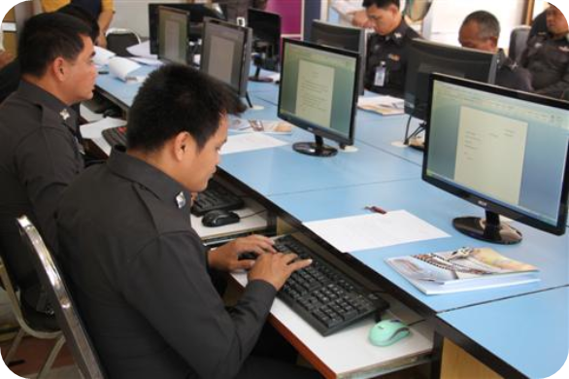
รูปที่ 1.10 คอมพิวเตอร์กับหน่วยงานราชการ

2. องค์ประกอบของเครื่องคอมพิวเตอร์
คอมพิวเตอร์เป็นอุปกรณ์อิเล็กทรอนิกส์ที่ทำงานเป็นระบบ และจำเป็นต้องมีองค์ประกอบของเครื่องคอมพิวเตอร์ที่ทำงานประสานกัน เพื่อให้คอมพิวเตอร์สามารถทำงานได้สมบูรณ์ จะประกอบด้วย 5 ส่วน คือ
- ฮาร์ดแวร์ (Hardware)
- ซอฟต์แวร์ (Software)
- บุคลากรทางคอมพิวเตอร์ (Peopleware)
- ข้อมูลและสารสนเทศ (Data and Information)
- ขั้นตอนการปฏิบัติงานหรือกระบวนการทำงาน (Procedure)

สาขาเทคโนโลยีคอมพิวเตอร์  วิทยาลัยเทคนิคลพบุรี  . | Information Sheet | แผ่นที่ : 7/28
 | Information Sheet | จำนวน 2 หน่วยกิต
 | ชื่อวิชา : การใช้งานระบบปฏิบัติการ
 | ชื่องาน : หลักการพื้นฐานของระบบคอมพิวเตอร์

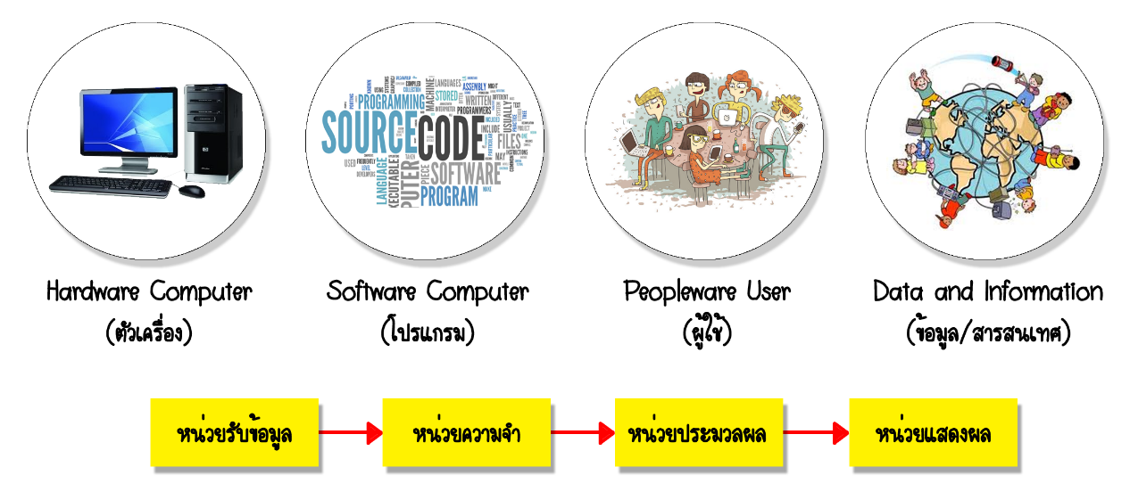
รูปที่ 1.11 ระบบคอมพิวเตอร์ (Computer System)

2.1 ฮาร์ดแวร์ (Hardware)
ฮาร์ดแวร์ คือ เครื่องคอมพิวเตอร์และอุปกรณ์รอบข้างที่สามารถแตะต้องสัมผัสได้ด้วยมือ ตัวเครื่องประกอบด้วยอุปกรณ์ชิ้นส่วนทางอิเล็กทรอนิกส์ต่างๆ ที่มีการทำงานประสานกันระหว่างอุปกรณ์ต่างๆ
เพื่อก่อให้เกิดการประมวลผล ส่วนประกอบของฮาร์ดแวร์ แบ่งออกเป็น 5 ส่วน คือ
1. หน่วยประมวลผลกลาง (Central Processing Unit : CPU)
2. หน่วยความจำหลัก (Main Memory)
3. อุปกรณ์นำเข้าข้อมูล (Input Devices)
4. อุปกรณ์แสดงผลข้อมูล (Output Devices)
5. อุปกรณ์เก็บข้อมูล (Storage Devices)

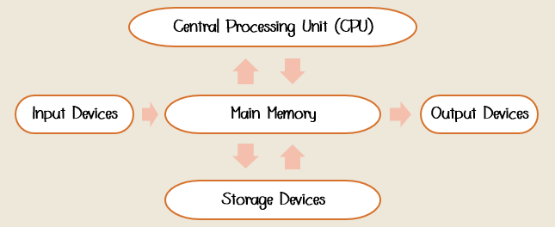

สาขาเทคโนโลยีคอมพิวเตอร์  วิทยาลัยเทคนิคลพบุรี  . | Information Sheet | แผ่นที่ : 8/28
 | Information Sheet | จำนวน 2 หน่วยกิต
 | ชื่อวิชา : การใช้งานระบบปฏิบัติการ
 | ชื่องาน : หลักการพื้นฐานของระบบคอมพิวเตอร์

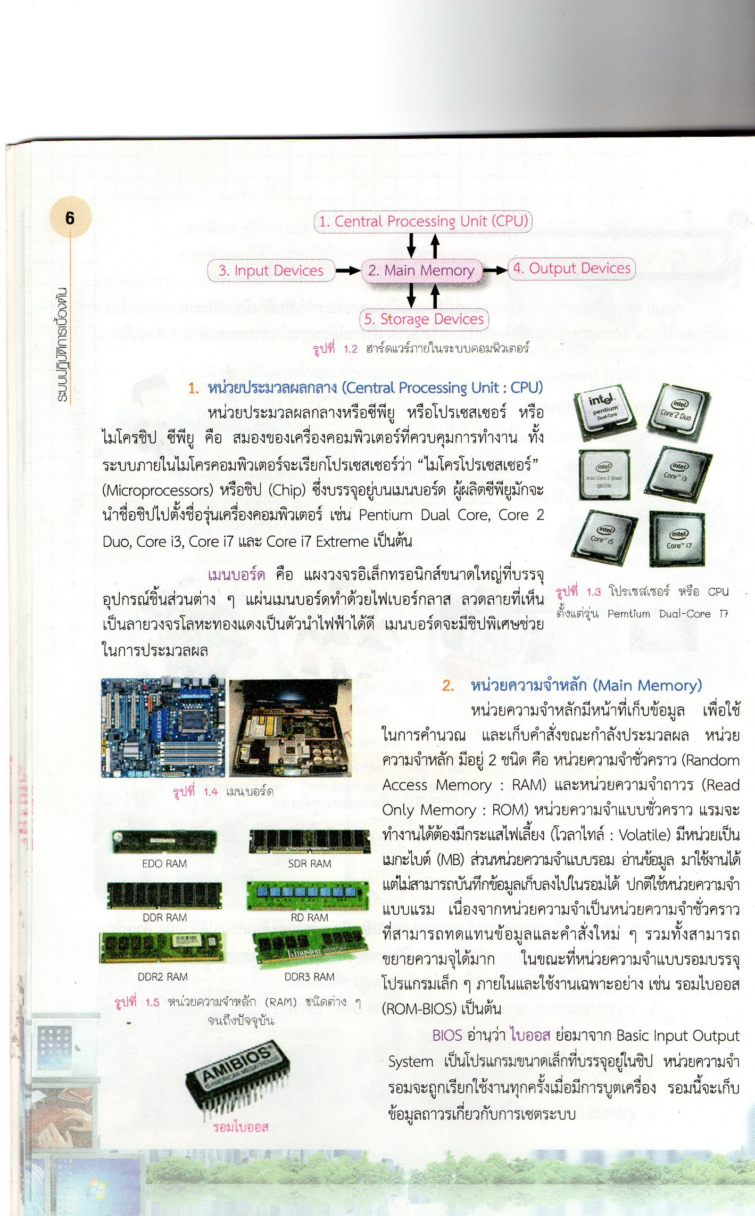
1. หน่วยประมวลผลกลาง (Central Processing Unit : CPU)
รูปที่ 1.13 โปรเซสเซอร์ หรือ CPU
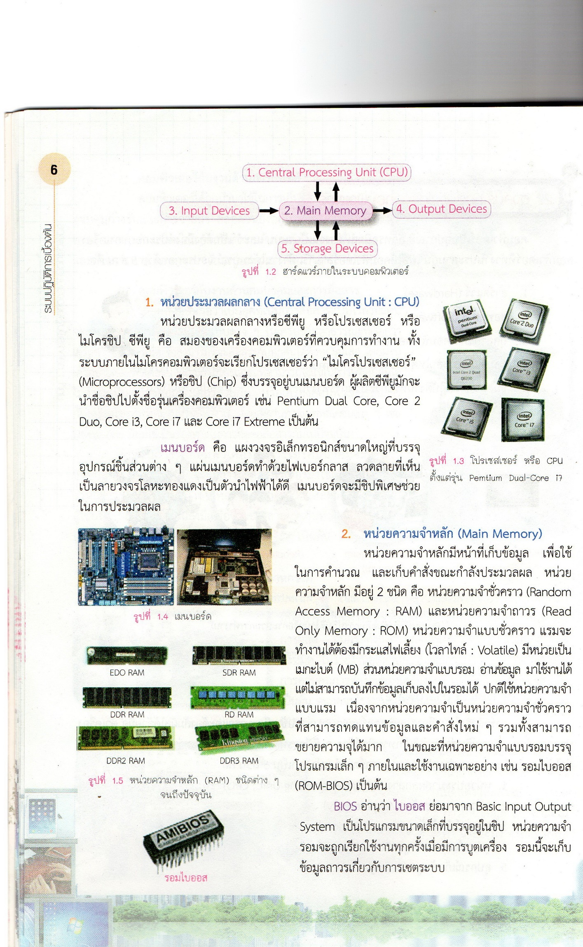
หน่วยประมวลผลกลางหรือซีพียู หรือโปรเซสเซอร์ หรือไมโครชิป ซีพียู คือ สมองของเครื่องคอมพิวเตอร์ที่ควบคุมการทำงาน ทั้งระบบภายในไมโครคอมพิวเตอร์จะเรียกโปรเซสเซอร์ว่า“ไมโครโปรเซสเซอร์ (Microprocessors)” หรือ ชิป (Chip) ซึ่งบรรจุอยู่บนเมนบอร์ด ผู้ผลิตซีพียูมักจะนำชิปไปตั้งชื่อรุ่นเครื่องคอมพิวเตอร์ เช่น Pentium Dual Core, Core 2 Duo, Core i3, Core i7 และ Core i7 Extreme เป็นต้น
รูปที่ 1.14 เมนบอร์ด
เมนบอร์ด คือ แผงวงจรอิเล็กทรอนิกส์ขนาดใหญ่ที่บรรจุอุปกรณ์ชิ้นส่วนต่างๆ แผ่นเมนบอร์ดทำด้วยไฟเบอร์กลาส ลวดลาย
ที่เห็นเป็นลายวงจรโลหะทองแดงเป็นตัวน้ำไฟฟ้าได้ดี เมนบอร์ดจะมีชิปพิเศษช่วยในการประมวลผล

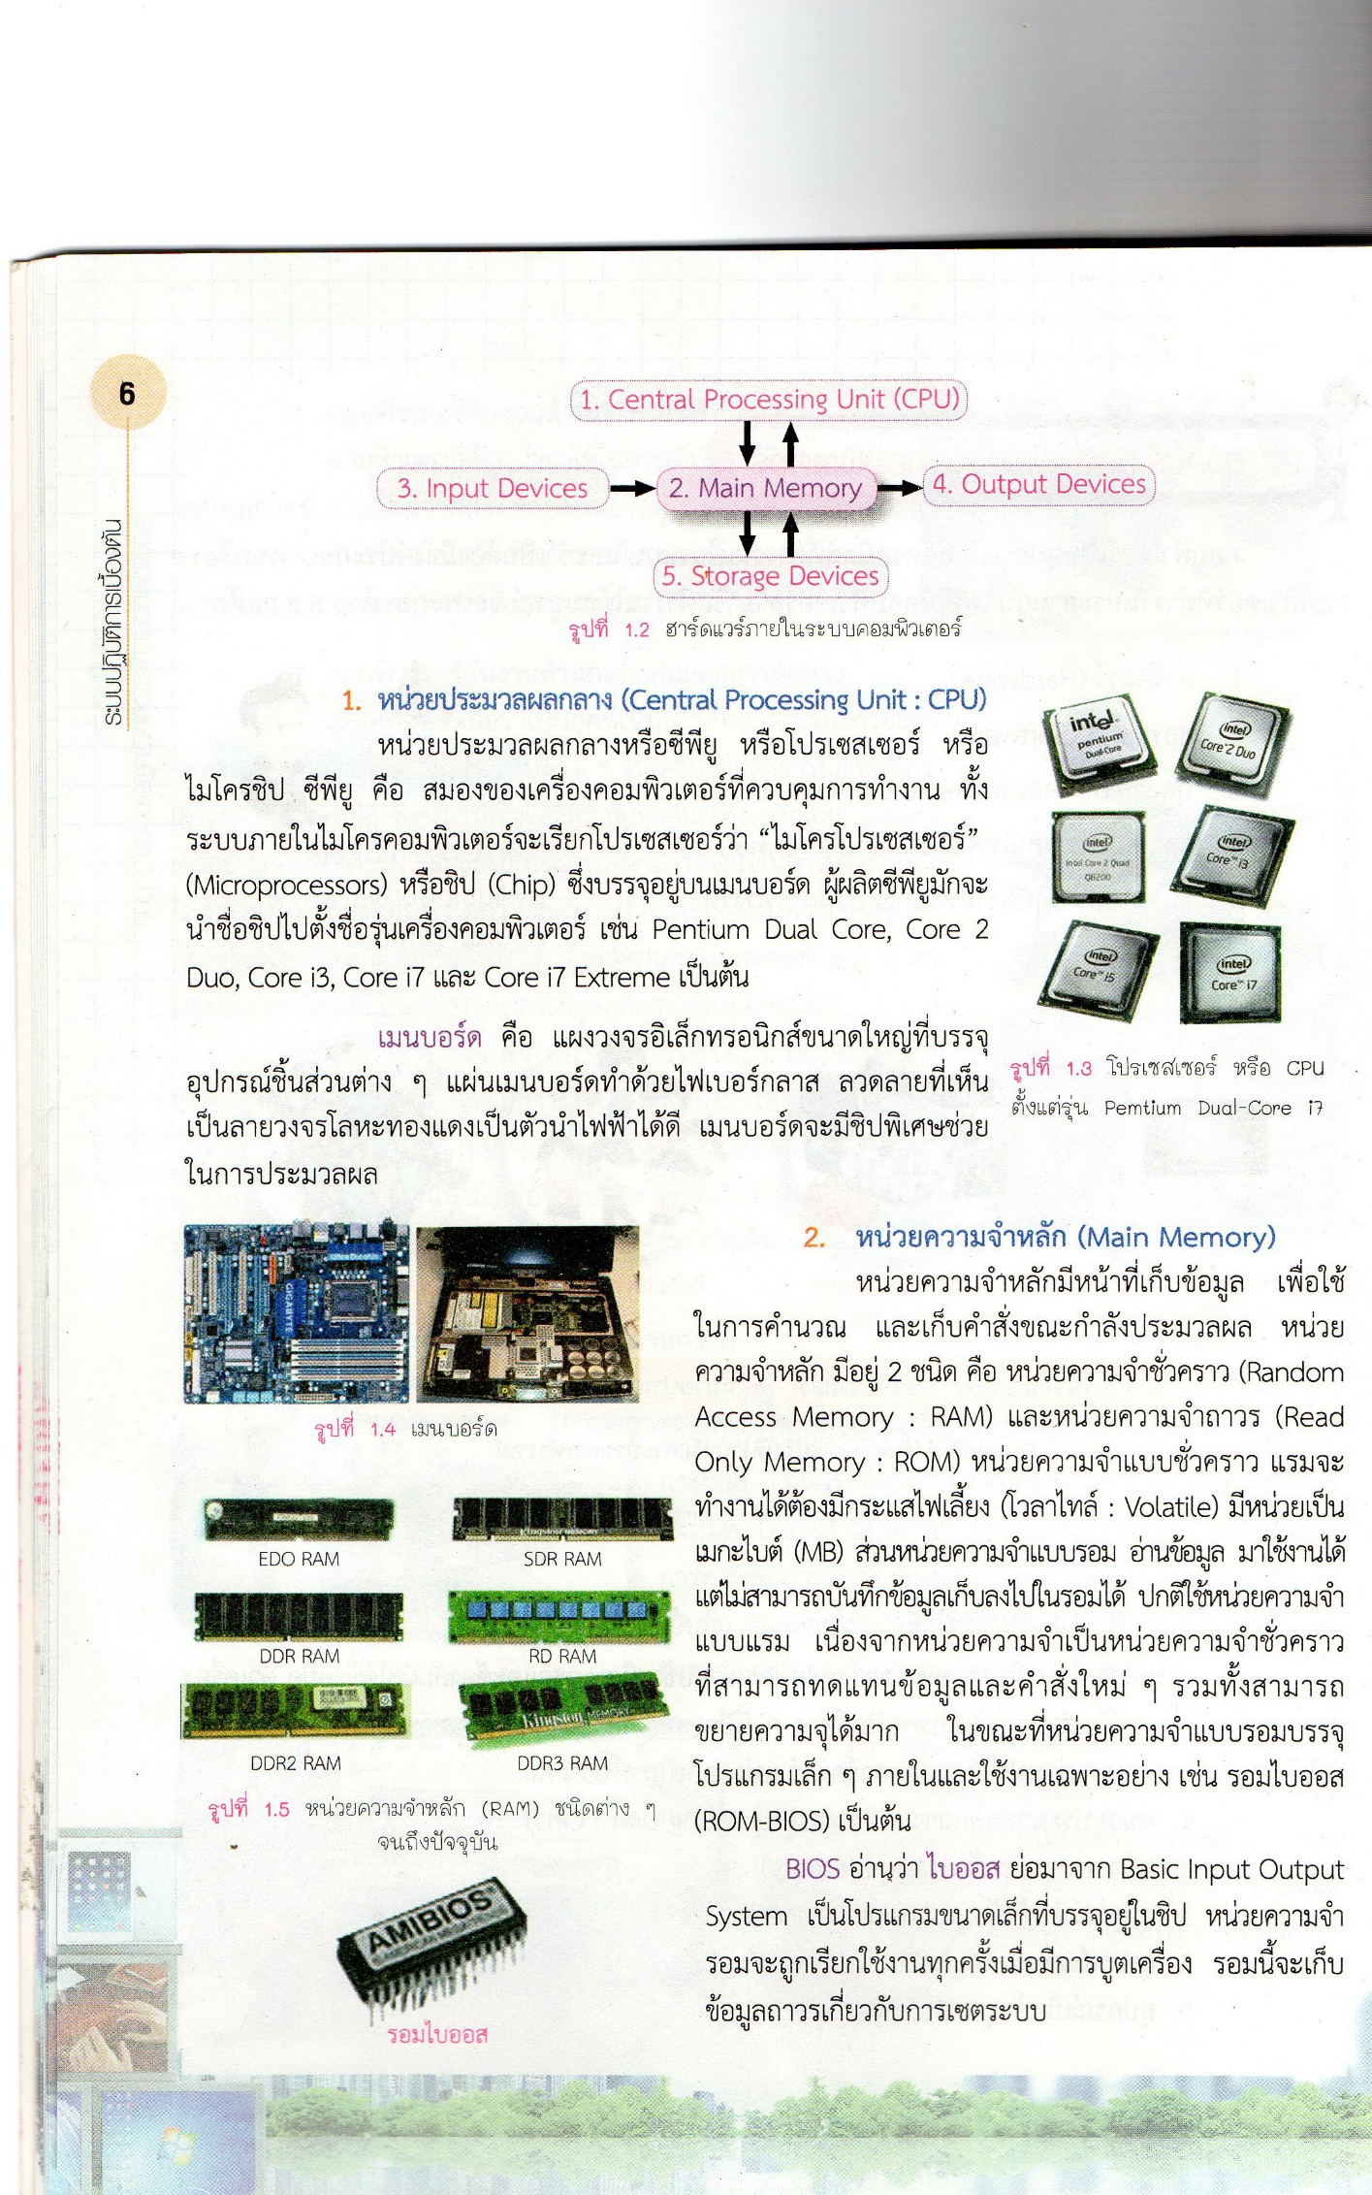
2. หน่วยความจำหลัก (Main Memory)
รูปที่ 1.15 หน่วยความจำหลัก
หน่วยความจำหลักมีหน้าที่เก็บข้อมูล เพื่อใช้
ในการคำนวณ และเก็บคำสั่งขณะกำลังประมวลผล หน่วยความจำหลัก มีอยู่ 2 ชนิด คือ หน่วยความจำชั่วคราว (Random Access Memory : RAM) และหน่วยความจำถาวร (Read Only Memory : ROM) หน่วยความจำแบบชั่วคราว แรมจะทำงานได้ต้องมีกระแสไฟเลี้ยง (โวลาไทล์ : Volatile) มีหน่วยเป็นเมกะไบต์ (MB) ส่วนหน่วยความจำแบบรอม อ่านข้อมูลมาใช้งานได้ แต่ไม่สามารถทดแทนข้อมูลเก็บลงไปในรอมได้

สาขาเทคโนโลยีคอมพิวเตอร์  วิทยาลัยเทคนิคลพบุรี  . | Information Sheet | แผ่นที่ : 9/28
 | Information Sheet | จำนวน 2 หน่วยกิต
 | ชื่อวิชา : การใช้งานระบบปฏิบัติการ
 | ชื่องาน : หลักการพื้นฐานของระบบคอมพิวเตอร์

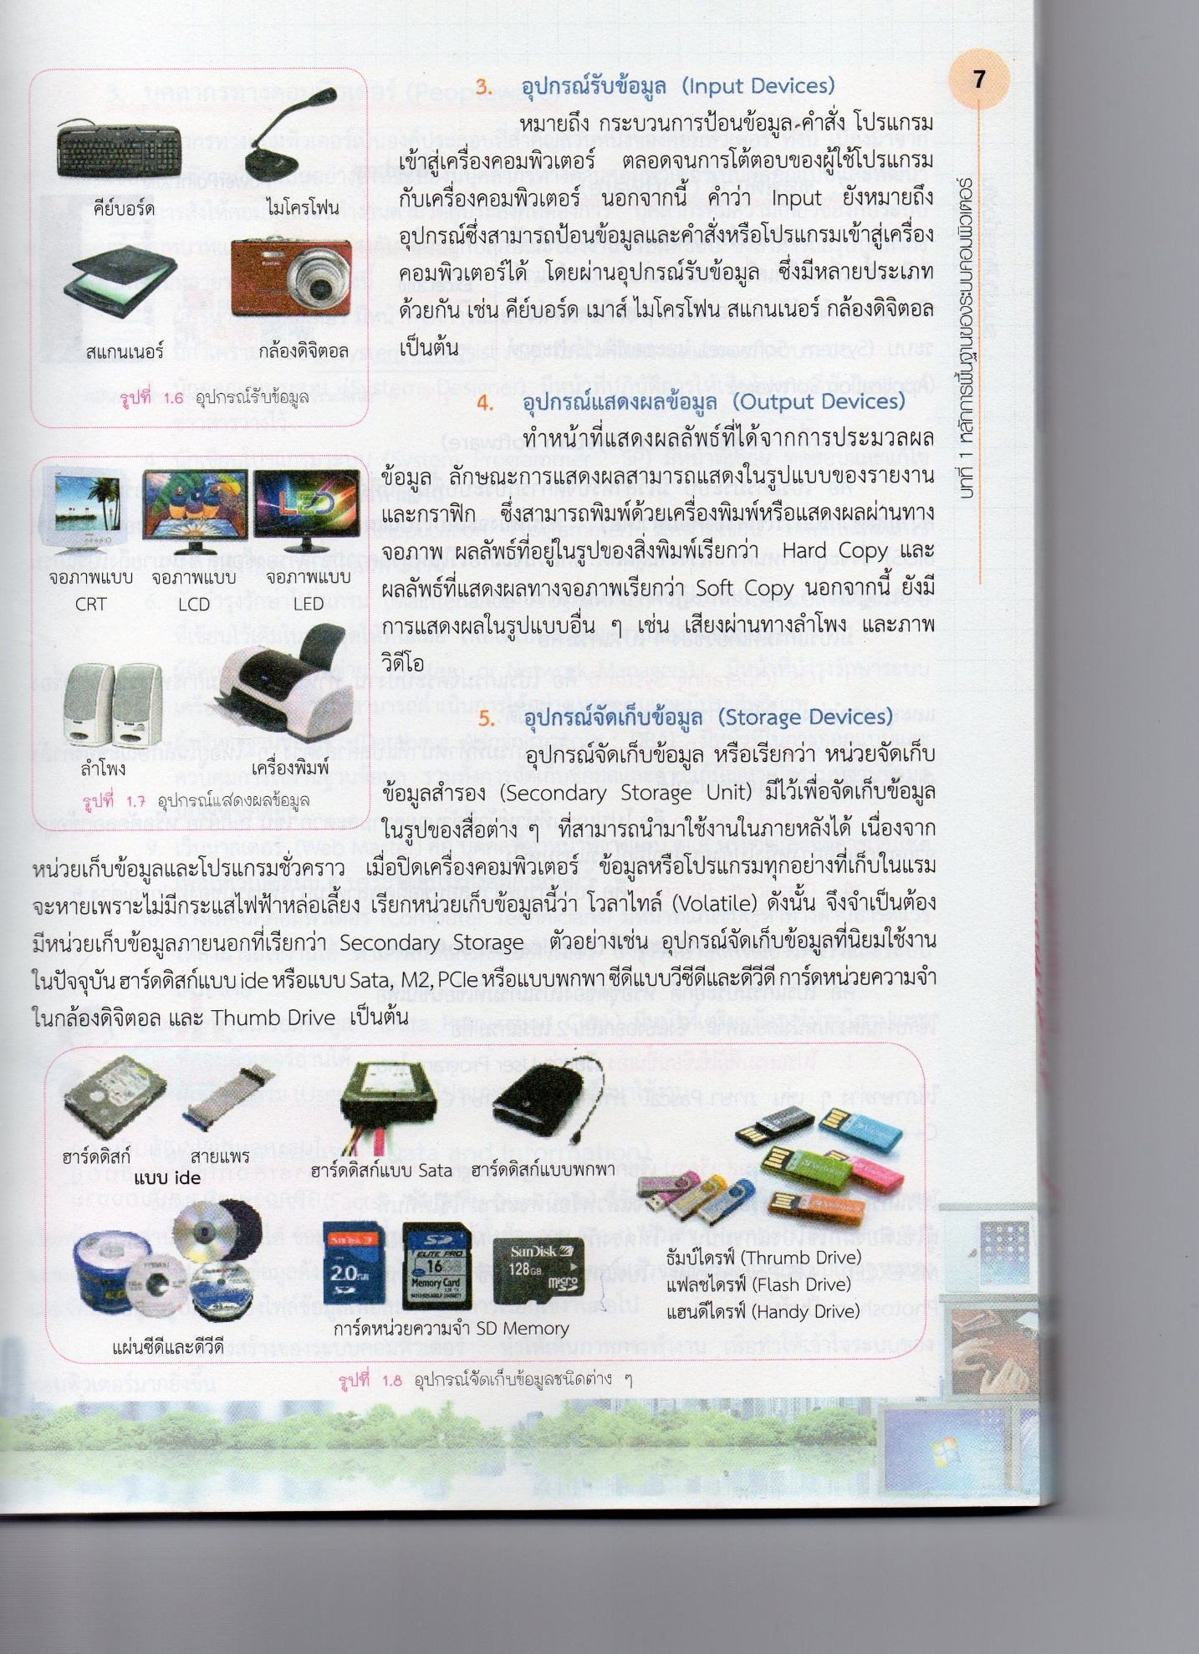
3. อุปกรณ์รับข้อมูล (Input Devices)
รูปที่ 1.16 อุปกรณ์รับข้อมูล
หมายถึง กระบวนการป้อนข้อมูล คำสั่ง โปรแกรม
เข้าสู่เครื่องคอมพิวเตอร์ ตลอดจนการโต้ตอบของผู้ใช้โปรแกรมกับเครื่องคอมพิวเตอร์ นอกจากนี้คำว่า Input ยังหมายถึงอุปกรณ์ซึ่งสามารถ
ป้อนข้อมูลและคำสั่งหรือโปรแกรมเข้าสู่เครื่องคอมพิวเตอร์ได้ โดยผ่านอุปกรณ์รับข้อมูลซึ่งมีหลายประเภทด้วยกัน เช่น คีย์บอร์ด เมาส์ ไมโครโฟน สแกนเนอร์ กล้องดิจิตอล เป็นต้น
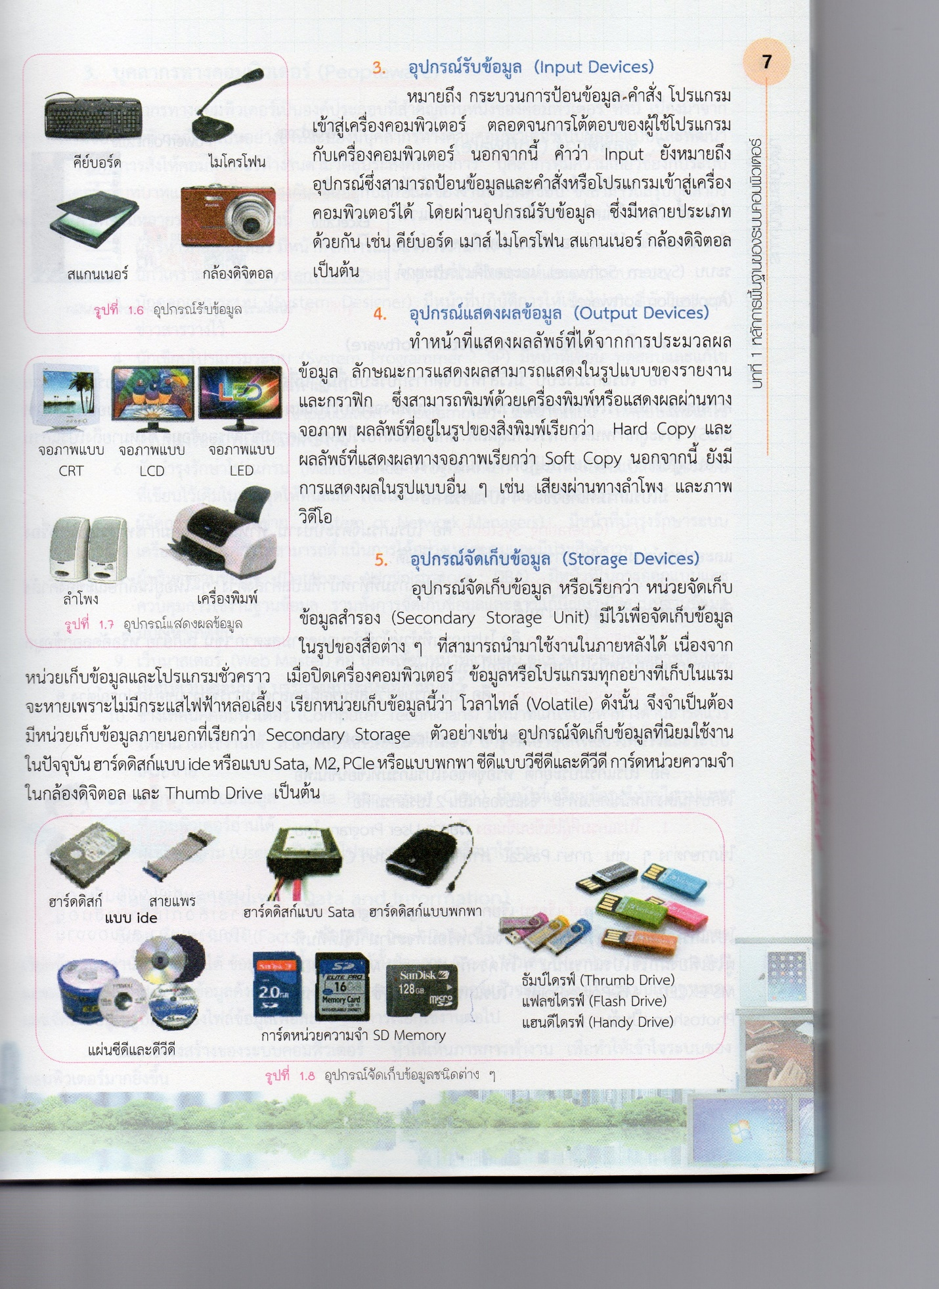
4. อุปกรณ์แสดงผลข้อมูล (Output Devices)
รูปที่ 1.17 อุปกรณ์แสดงผลข้อมูล
ทำหน้าที่แสดงผลลัพธ์ที่ได้จากการประมวลผลข้อมูล ลักษณะการแสดงผลสามารถแสดงในรูปแบบของรายงานและกราฟฟิก ซึ่งสามารถพิมพ์ด้วยเครื่องพิมพ์หรือแสดงผลผ่านทางจอภาพ ผลลัพธ์
ที่อยู่ในรูปของสิ่งพิมพ์เรียกว่า hard Copy และผลลัพธ์ที่แสดงออกทางจอภาพเรียกว่า Soft Copy นอกจากนี้ยังมีการแสดงผลในรูปแบบอื่นๆ เช่น เสียงผ่านทางลำโพง และภาพวิดีโอ

5. อุปกรณ์จัดเก็บข้อมูล (Storage Devices)
อุปกรณ์จัดเก็บข้อมูลหรือเรียกว่าจัดเก็บข้อมูลสำรอง (Secondary Storage Unit) มีไว้เพื่อจัดเก็บข้อมูลในรูปของสื่อต่างๆ ที่สามารถนำมาใช้งานในภายหลังได้ เนื่องจากหน่วยเก็บข้อมูลและโปรแกรมชั่วคราว เมื่อปิดเครื่องคอมพิวเตอร์ข้อมูลหรือโปรแกรมทุกอย่างที่เก็บในแรมจะหายไปเพราะไม่มีกระแสไฟฟ้าหล่อเลี้ยง เรียกหน่วยเก็บข้อมูลนี้ว่า โวลาไทล์ (Volatile) ดังนั้น จึงจำเป็นต้องมีหน่วยเก็บข้อมูลภายนอกที่เรียกว่า Secondary Storage ตัวอย่างเช่น อุปกรณ์จัดเก็บข้อมูลที่นิยมใช้งานในปัจจุบัน ฮาร์ดดิสก์แบบ ide หรือแบบ Sata, M2, PCle หรือแบบพาซีดีแบบวีซีดีและดีวีดี การ์ดหน่วยความจำในกล้องดิจิตอล และ Thumb Drive เป็นต้น

สาขาเทคโนโลยีคอมพิวเตอร์  วิทยาลัยเทคนิคลพบุรี  . | Information Sheet | แผ่นที่ : 10/28
 | Information Sheet | จำนวน 2 หน่วยกิต
 | ชื่อวิชา : การใช้งานระบบปฏิบัติการ
 | ชื่องาน : หลักการพื้นฐานของระบบคอมพิวเตอร์

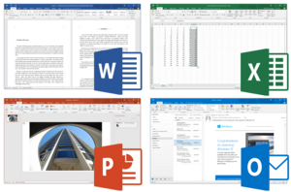
2.2 ซอฟต์แวร์ (Software)
ซอฟต์แวร์หรือโปรแกรม คือ ชุดคำสั่งที่เขียนขึ้นเพื่อสั่งให้เครื่องคอมพิวเตอร์ (ฮาร์ดแวร์) ทำงาน ซอฟต์แวร์ยังแบ่งออกเป็น 2 ส่วน คือ ซอฟต์แวร์ระบบ (System Software) และซอฟต์แวร์ประยุกต์ (Application Software)

รูปที่ 1.19 ซอฟต์แวร์ประยุกต์
ส่วนที่ 1 ซอฟต์แวร์ระบบ (System Software)
คือ โปรแกรมระบบ มีไว้สำหรับจัดการกับระบบพื้นฐานที่จำเป็นของเครื่องคอมพิวเตอร์และอำนวยความสะดวกในการใช้เครื่องคอมพิวเตอร์ ส่วนหนึ่งจะเก็บไว้บนแผงวงจรหลักเรียกว่า รอมไบออส (ROM BIOS) ซึ่งจะถูกกำหนดจากโรงงานผู้ผลิต อีกส่วนจะเก็บไว้ในหน่วยความจำสำรองข้อมูล ซึ่งหมายถึงโปรแกรมระบบปฏิบัติการ เช่น ระบบปฏิบัติการวินโดวส์ เป็นต้น
มีโปรแกรมที่เกี่ยวข้อง 4 โปรแกรม คือ
1.OS (Operation System) คือ โปรแกรมจัดระบบงาน ทำหน้าที่ควบคุมการทำงานของเครื่องและอุปกรณ์ต่างๆ ให้สามารถทำงานได้โดยอัติโนมัติ
2.Translation Program คือโปรแกรมที่ทำหน้าที่แปลคำวั่งต่างๆ ให้อยู่ในลักษณะของคำสั่งที่เครื่องสามารถรับรู้และทำงานได้
3.Utility Program คือ โรแกรมที่ทหน้าที่อำนวยความสะดวก เช่น โยกย้าย หรือคัดลอกข้อมูล
จากอุปกรณ์อย่างหนึ่งไปยังอุปกรณ์อีกโปรแกรมหนึ่ง
4.Diagnostic Program คือ โปรแกรมตรวจสอบข้อผิดพลาดในการทำงานของอุปกรณ์ต่างๆ
ส่วนที่ 2 ซอฟต์แวร์ประยุกต์ (Application Software)
คือ โปรแกรมประยุกต์ หรือชุดของโปรแกรมที่เขียนขึ้นเพื่อใช้กับงานใดงานหนึ่งโดยเฉพาะ ซึ่งแบ่งออกเป็น
2 โปรแกรม คือ
1.โปรแกรมที่ผู้ใช้เขียนขึ้นเอง เรียกว่า User Program โดยใช้ภาษาต่างๆ เช่น ภาษา Pascal, Cobol, C, C++ เป็นต้น
2.โปรแกรมสำเร็จรูป เรียกว่า Package Program เป็นโปรแกรมที่ถูกสร้างขึ้นหรือเขียนไว้เสร็จพร้อมที่จะนำมาใช้งานได้ทันที ผู้ใช้เพียงฝึกใช้โปรแกรมนั้นๆ ให้ตรงกับงาน เช่น MS-Word, MS-Excel, MS-PowerPoint โปรแกรมระบบบัญชี โปรแกรม Photoshop เป็นต้น
สาขาเทคโนโลยีคอมพิวเตอร์  วิทยาลัยเทคนิคลพบุรี  . | Information Sheet | แผ่นที่ : 11/28
 | Information Sheet | จำนวน 2 หน่วยกิต
 | ชื่อวิชา : การใช้งานระบบปฏิบัติการ
 | ชื่องาน : หลักการพื้นฐานของระบบคอมพิวเตอร์

2.3 บุคลากรทางคอมพิวเตอร์ (Peopleware)
บุคลากรทางคอมพิวเตอร์เป็นองค์ประกอบที่สำคัญส่วนหนึ่งของคอมพิวเตอร์ ทั้งนี้ เนื่องมาจาก
การทำงานของคอมพิวเตอร์จำเป็นอย่างยิ่งที่จะต้องมีบุคลากรมทางด้านคอมพิวเตอร์เป็นผู้ออกแบบและพัฒนาระบบ รวมทั้งการสั่งให้คอมพิวเตอร์ทำงานตามวัตถุประสงค์ที่ต้องการ บุคลากรที่มีความเกี่ยวข้องกับระบบคอมพิวเตอร์ มีบทบาทหน้าที่แตกต่างกัน ขึ้นอยู่กับลักษณะของงานที่รับผิดชอบ ซึ่งสามารถสรุปบุคลากร
ทางคอมพิวเตอร์มีหลายระดับด้วยกัน ดังนี้
1.ผู้บริหารคอมพิวเตอร์ มีหน้าที่จัดการและบริหารงานต่างๆ
2.นักวิเคราะห์ระบบ (System Analysist : SA) มีหน้าที่วิเคราะห์และออกแบบระบบ
3.นักออกแบบระบบ (System Designer) มีหน้าที่ปฏิบัติการให้เป็นไปตามที่นักวิเคราะห์ข่าวสารวางไว้
4.นักเขียนโปรแกรมระบบ (System Programmer : SP) มีหน้าที่เขียน ทดสอบและแก้ไข ปรับปรุงโปรแกรมที่ใช้เฉพาะงาน
5.นักโปรแกรมประยุกต์ (Application Programmer) มีหน้าที่เขียน ทดสอบและแก้ไข ปรับปรุงโปรแกรมที่ใช้เฉพาะงาน
6.นักบำรุงรักษาโปรแกรม (Maintenance Programmer) มีหน้าที่เปลี่ยนแปลงแก้ไขระบบที่เขียนไว้เดิมในบางจุดให้ทันสมัย เพื่อให้เป็นไปตามความต้องการของระบบ
7.ผู้จัดการระบบเครือข่าย (System or Network Managers) มีหน้าที่บำรุงรักษาระบบเครือข่ายในองค์กรให้สามารถดำเนินการได้อย่างเหมาะสมและมีประสิทธิภาพ
8.ผู้บริหารฐานข้อมูล (Database Administrators : DBA) มีหน้าที่ในการออกแบบและควบคุมการใช้งานฐานข้อมูล รวมทั้งการจัดเก็บข้อมูลและการแก้ปัญหาเมื่อระบบฐานข้อมูลมีปัญหาเกิดขึ้น
9.เว็บมาสเตอร์ (Web Master) คือ บุคคลที่ทำหน้าที่วางแผน ดูแล บริหารและจัดการเว็บไซต์ เพื่อให้เว็บไซต์นั้นนั้นบรรลุวัตถุประสงค์ที่กำหนดไว้
10.ช่างเทคนิคคอมพิวเตอร์ (Computer Technicians) มีหน้าที่แก้ไขปัญหาทางด้านฮาร์ดแวร์ให้สามารถใช้งานได้ สามารถอัพเกรดคอมพิวเตอร์ บำรุงรักษาอุปกรณ์ฮาร์ดแวร์และระบบเครือข่าย
11.พนักงานเตรียมข้อมูล (Data Preparation Clerk) มีหน้าที่เตรียมข้อมูลให้อยู่ในรูปแบบที่คอมพิวเตอร์อ่านได้

สาขาเทคโนโลยีคอมพิวเตอร์  วิทยาลัยเทคนิคลพบุรี  . | Information Sheet | แผ่นที่ : 12/28
 | Information Sheet | จำนวน 2 หน่วยกิต
 | ชื่อวิชา : การใช้งานระบบปฏิบัติการ
 | ชื่องาน : หลักการพื้นฐานของระบบคอมพิวเตอร์

2.4 ข้อมูลสารสนเทศ (Data and Information)
ข้อมูล คือ ความจริง (Facts) ข้อมูลดิบ (Raw Data) ที่จัดเก็บลงในคอมพิวเตอร์ และสามารถเรียกข้อมูลนั้นมาใช้งานได้ ข้อมูลในที่นี้อาจเป็นได้ทั้งข้อความ (Text) ตัวเลข (Number) ภาพ (Images) และเสียง (Sounds) ซึ่งข้อมูลดังกล่าวเมื่อได้จัดเก็บลงในคอมพิวเตอร์แล้วจะถูกแปลงเป็นระบบเลขฐานสอง และจัดเก็บ
อยู่ในรูปแบบของไฟล์ข้อมูลเพื่อสะดวกต่อการเรียกใช้งานต่อไปแสดงโครงสร้างของระบบคอมพิวเตอร์ ทำให้เห็นภาพการทำงาน เพื่อทำให้เข้าใจระบบของคอมพิวเตอร์มากขึ้น
2.5 ขั้นตอนการปฏิบัติงานหรือกระบวนการทำงาน (Procedure)
เป็นขั้นตอนวิธีการปฏิบัติงานในการจัดเก็บรักษาข้อมูลให้อยู่ในรูปแบบที่จะทำให้เป็นสารสนเทศ เช่น กระบวนการทำงานของคอมพิวเตอร์
โครงสร้างของระบบคอมพิวเตอร์

สาขาเทคโนโลยีคอมพิวเตอร์  วิทยาลัยเทคนิคลพบุรี  . | Information Sheet | แผ่นที่ : 13/28
 | Information Sheet | จำนวน 2 หน่วยกิต
 | ชื่อวิชา : การใช้งานระบบปฏิบัติการ
 | ชื่องาน : หลักการพื้นฐานของระบบคอมพิวเตอร์

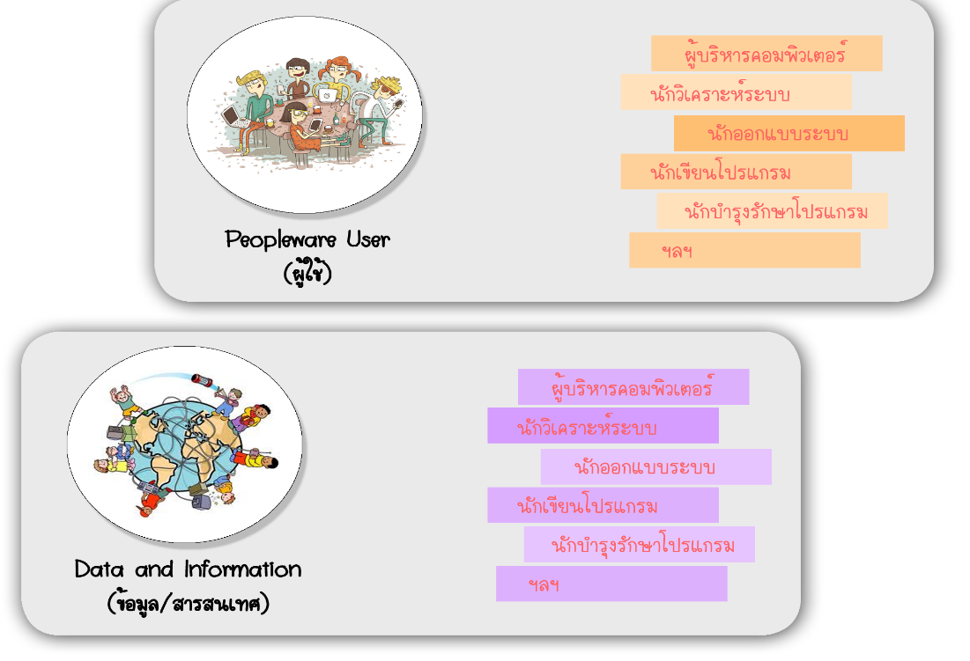
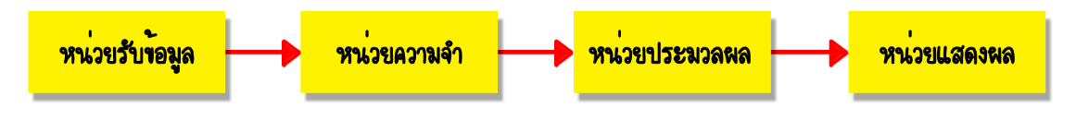
Procedure (ขั้นตอนการปฏิบัติงานหรือกระบวนการทำงาน)

รูปที่ 1.20 โครงสร้างของระบบคอมพิวเตอร์

3. คุณสมบัติของคอมพิวเตอร์
คุณสมบัติของคอมพิวเตอร์ ทำให้มนุษย์ได้นำคอมพิวเตอร์มาเป็นเครื่องมือเพื่อใช้งานในด้านต่าง ๆ มากมาย เนื่องจากคอมพิวเตอร์มีคุณสมบัติดังนี้
1. การทำงานด้วยระบบอิเล็กทรอนิกส์ (Electronic Machine)
2. การทำงานด้วยความเร็วสูง (High Speed Processing)
3. ความถูกต้องแม่นยำและเชื่อถือได้ (Accuracy and Reliability)
4. จัดเก็บข้อมูลได้ในปริมาณมาก (Can Store a lot of Data)
5. การสื่อสารและเครือข่าย (Communications and Networking)

สาขาเทคโนโลยีคอมพิวเตอร์  วิทยาลัยเทคนิคลพบุรี  . | Information Sheet | แผ่นที่ : 14/28
 | Information Sheet | จำนวน 2 หน่วยกิต
 | ชื่อวิชา : การใช้งานระบบปฏิบัติการ
 | ชื่องาน : หลักการพื้นฐานของระบบคอมพิวเตอร์

1.การทำงานด้วยระบบอิเล็กทรอนิกส์ (Electronic Machine)
จากคำจำกัดความของคำว่าคอมพิวเตอร์ เป็นระบบอิเล็กทรอนิกส์ในการบันทึกข้อมูล ประมวลผลและแสดงผลลัพธ์นั้น จะเห็นได้ว่าการจัดเก็บข้อมูลที่บันทึกผ่านทางคีย์บอร์ดหรืออุปกรณ์อื่น ๆ ข้อมูลเหล่านั้นจะถูกแปลงให้เป็นสัญญาไฟฟ้า เพื่อให้คอมพิวเตอร์เข้าใจและสามารถประมวลผลได้ และเมื่อคอมพิวเตอร์ประมวลผลเรียบร้อยแล้ว ข้อมูลที่เป็นสัญญาไฟฟ้าจะถูกแปลงกลับให้เป็นรูปแบบที่มนุษย์สามารถเข้าใจได้
2.การทำงานด้วยความเร็วสูง (High Speed Processing)
การนับความเร็วของคอมพิวเตอร์จะนับจากความถี่สัญญาณที่ใช้ในซีพียู โดยมีหน่วยเป็น “เมกะเฮิรตซ์” (MHz) หมายถึง จำนวนสัญญาณนาฬิกา 1 ล้านสัญญาณที่ทริกให้ซีพียูทำงานในหนึ่งวินาที เช่น ซีพียูความเร็ว 500 MHz จะมีสัญญาณนาฬิกาที่ทริกให้ซีพียูทำงาน 500 ล้านสัญญาณในหนึ่งวินาที สรุปคือ ยิ่งตัวเลขมาก ยิ่งเร็วมาก เพราะการทำงานของระบบคอมพิวเตอร์เป็นระบบอิเล็กทรอนิกส์ ดังนั้น การดำเนินการต่าง ๆ จึงกระทำได้อย่างรวดเร็ว มากกว่าพันล้านคำสั่งใน 1 วินาที
3.ความถูกต้องแม่นยำและเชื่อถือได้ (Accuracy and Reliability)
คอมพิวเตอร์จะทำงานตามคำสั่งที่มนุษย์เขียนโปรแกรมหรือเขียนคำสั่งไว้ ถ้าผู้ใช้ป้อนข้อมูลและชุดคำสั่งที่มีความถูกต้อง ผลลัพธ์ที่ได้จากการประมวลผลก็จะมีความถูกต้อง เชื่อถือได้ แต่ถ้าผู้ใช้ป้อนข้อมูลที่ผิดพลาดเข้าไป ก็จะได้การประมวลผลที่ผิดพลาด ดังคำกล่าวที่ว่า ถ้านำข้อมูลขยะป้อนเข้าไปให้คอมพิวเตอร์ประมวลผล ผลลัพธ์ที่ได้นั้นก็คือ ขยะนั่นเอง (Garbage In, Garbage Out : GIGO)
4.จัดเก็บข้อมูลได้ในปริมาณมาก (Can Store a lot of Data)
คอมพิวเตอร์มีหน่วยความจำที่ทำหน้าที่เก็บข้อมูลที่บันทึกเข้าไป สามารถจัดเก็บข้อมูลได้ในปริมาณมาก ซึ่งจะขึ้นอยู่กับขนาดของคอมพิวเตอร์ เช่น เครื่องไมโครคอมพิวเตอร์ในปัจจุบัน จะมีหน่วยเก็บข้อมูลสำรองที่สามารถเก็บข้อมูลได้มากกว่าหมื่นล้านตัวอักษร หรือฮาร์ดดิสก์ที่มีขนาดความจุ 80 GB (กิกะไบต์)สามารถจัดเก็บข้อมูลได้มากถึงแปดหมื่นล้านตัวอักษร ทำให้สามารถจัดเก็บข้อมูลในรูปแบบต่าง ๆ ได้ในปริมาณมากอีกทั้งเทคโนโลยีของสื่อจัดเก็บข้อมูลในปัจจุบันก้าวหน้ามาก อุปกรณ์จัดเก็บมีขนาดเล็กลง แต่สามารถจัดเก็บข้อมูลได้ปริมาณมากขึ้น ดังนั้น สามารถจัดการข้อมูลขนาดใหญ่ได้อย่างง่ายและสะดวกรวดเร็วกว่าเดิม

 | ใบแบบฝึกหัด | รหัสวิชา 21909-1007 | 1
 | ใบแบบฝึกหัด | วิชา การใช้งานระบบปฏิบัติการ  แผนก เทคโนโลยีคอมพิวเตอร์

ให้นักเรียนเลือก X คำตอบที่ถูกต้องที่สุดเพียงข้อเดียว
1. ข้อใดต่อไปนี้กล่าวถึงความหมายของคอมพิวเตอร์ได้ถูกที่สุด
ก. เป็นเครื่องมือหรืออุปกรณ์อิเล็กทรอนิกส์ที่สามารถอ่านและบันทึกข้อมูล
ข. เป็นเครื่องมือที่ใช้แสดงผลและประมวลผลข้อมูล
ค. เป็นเครื่องมือที่อ่านและบักทึกข้อมูลพร้อมทั้งประมวลผลข้อมูลและแสดงผลข้อมูล
ง. เป็นโปรแกรมที่ใช้งานได้ทั่วๆไปสามารถประมวลผลและคำนวณผลต่างๆได้
2. การนำคอมพิวเตอร์มาใช้ในการเรียนการสอนเกิดประโยชน์ในด้านใดมากที่สุด
ก. ด้านการศึกษา
ข. ด้านงานธุรกิจ
ค. ด้านการเมืองการปกครอง
ง. ด้านการออกแบบบ
3. งานด้านวิทยาศาสตร์ได้นำคอมพิวเตอร์มาใช้ประโยชน์อะไรบ้าง
ก. การออกแบบเครื่องมือการแพทย์
ข.การทดลองยาปฏิชีวนะ
ค. เครื่องมือวิเคราะห์สารเคมี เครื่องมือการทดลองต่างๆ
ง. การจัดเก็บข้อมูลคนไข้
4. ส่วนใหญ่ด้านธุรกิจนำคอมพิวเตอร์มาใช้ทำอะไรมากที่สุด
ก. ใช้ในการประกอบการลงทุน
ข.งานทางด้านการคำนวณเงิน
ค. งานทางด้านเอกสาร งานพิมพ์ต่างๆ
ง. ใช้ในการตัดสินใจในด้านธุรกิจ
5. งานด้านใดที่ คอมพิวเตอร์ ได้เข้ามามีบทบาทมากที่สุด
ก. ด้านการเมือง
ข.ด้านธุรกิจ
ค. ด้านการเรียน
ง. ด้านธนาคาร

 | ใบเฉลยแบบฝึกหัด | รหัสวิชา 21909-1007 | 2
 | ใบเฉลยแบบฝึกหัด | วิชา การใช้งานระบบปฏิบัติการ  แผนก เทคโนโลยีคอมพิวเตอร์

ให้นักเรียนเลือก X คำตอบที่ถูกต้องที่สุดเพียงข้อเดียว
1. ข้อใดต่อไปนี้กล่าวถึงความหมายของคอมพิวเตอร์ได้ถูกที่สุด
ก. เป็นเครื่องมือหรืออุปกรณ์อิเล็กทรอนิกส์ที่สามารถอ่านและบันทึกข้อมูล
ข. เป็นเครื่องมือที่ใช้แสดงผลและประมวลผลข้อมูล
ค. เป็นเครื่องมือที่อ่านและบักทึกข้อมูลพร้อมทั้งประมวลผลข้อมูลและแสดงผลข้อมูล
ง. เป็นโปรแกรมที่ใช้งานได้ทั่วๆไปสามารถประมวลผลและคำนวณผลต่างๆได้
2. การนำคอมพิวเตอร์มาใช้ในการเรียนการสอนเกิดประโยชน์ในด้านใดมากที่สุด
ก. ด้านการศึกษา
ข. ด้านงานธุรกิจ
ค. ด้านการเมืองการปกครอง
ง. ด้านการออกแบบบ
3. งานด้านวิทยาศาสตร์ได้นำคอมพิวเตอร์มาใช้ประโยชน์อะไรบ้าง
ก. การออกแบบเครื่องมือการแพทย์
ข.การทดลองยาปฏิชีวนะ
ค. เครื่องมือวิเคราะห์สารเคมี เครื่องมือการทดลองต่างๆ
ง. การจัดเก็บข้อมูลคนไข้
4. ส่วนใหญ่ด้านธุรกิจนำคอมพิวเตอร์มาใช้ทำอะไรมากที่สุด
ก. ใช้ในการประกอบการลงทุน
ข.งานทางด้านการคำนวณเงิน
ค. งานทางด้านเอกสาร งานพิมพ์ต่างๆ
ง. ใช้ในการตัดสินใจในด้านธุรกิจ
5. งานด้านใดที่ คอมพิวเตอร์ ได้เข้ามามีบทบาทมากที่สุด
ก. ด้านการเมือง
ข.ด้านธุรกิจ
ค. ด้านการเรียน
ง. ด้านธนาคาร

 | แผนการจัดการเรียนรู้ | หน่วยที่ 2
 | รหัสวิชา 21909-1007 ชื่อวิชา การใช้งานระบบปฏิบัติการ | สอนครั้งที่ 3-4 .
 | ชื่อหน่วยการเรียนรู้ โครงสร้างของระบบคอมพิวเตอร์และโครงสร้างของระบบปฏิบัติการ | ทฤษฎี 1 .ชม.  ปฏิบัติ 3 .ชม.
ชื่อเรื่อง/งาน โครงสร้างของระบบคอมพิวเตอร์และโครงสร้างของระบบปฏิบัติการ |  | ทฤษฎี 1 .ชม.  ปฏิบัติ 3 .ชม.

1. ผลลัพธ์การเรียนรู้ระดับหน่วยการเรียน
1) นักเรียนสามารถอธิบายโครงสร้างพื้นฐานของระบบคอมพิวเตอร์ได้
2) นักเรียนสามารถระบุส่วนประกอบและการทำงานของระบบปฏิบัติการได้อย่างถูกต้อง
3) นักเรียนสามารถปฏิบัติตามกระบวนการวิเคราะห์โครงสร้างระบบ
2. อ้างอิงมาตรฐาน/เชื่อมโยงกลุ่มอาชีพ
2.1 มาตรฐานอาชีพมาตรฐานฝีมือแรงงานแห่งชาติ กรมพัฒนาฝีมือแรงงาน สมรรถนะย่อยอาชีพช่างซ่อมไมโครคอมพิวเตอร์ ระดับ 2
1) เกณฑ์การปฏิบัติงานวิเคราะห์และอธิบายโครงสร้างของระบบคอมพิวเตอร์และระบบปฏิบัติการได้ถูกต้อง
2) วิธีประเมินการสอบข้อเขียนและการปฏิบัติงานในห้องปฏิบัติการ
3) หลักฐานการปฏิบัติงาน (Performance Evidence) บันทึกการวิเคราะห์ระบบคอมพิวเตอร์และระบบปฏิบัติการ
4) หลักฐานความรู้ (Knowledge Evidence) แบบทดสอบและรายงานวิเคราะห์ระบบ
2.2 บูรณาการกลุ่มอาชีพช่างซ่อมไมโครคอมพิวเตอร์ระดับ 2
3. สมรรถนะประจำหน่วย
3.1 วิเคราะห์และอธิบายส่วนประกอบของระบบคอมพิวเตอร์
3.2 อธิบายการทำงานของระบบปฏิบัติการในการจัดการทรัพยากร
4. จุดประสงค์เชิงพฤติกรรม
4.1 พุทธิพิสัย: นักเรียนสามารถอธิบายโครงสร้างของระบบคอมพิวเตอร์และระบบปฏิบัติการได้
4.2 ทักษะพิสัย: นักเรียนสามารถทำการวิเคราะห์และจัดการระบบคอมพิวเตอร์ได้
4.3 จิตพิสัย: นักเรียนมีความรับผิดชอบต่อการทำงานที่ได้รับมอบหมาย
4.4 ประยุกต์ใช้: นักเรียนสามารถนำความรู้ไปใช้ในการวิเคราะห์โครงสร้างและแก้ไขปัญหาของระบบปฏิบัติการจริง
5. สาระการเรียนรู้
5.1 โครงสร้างของระบบคอมพิวเตอร์ (ส่วนประกอบฮาร์ดแวร์และซอฟต์แวร์)
5.2 การทำงานของ CPU, หน่วยความจำ และอุปกรณ์เก็บข้อมูล
5.3 โครงสร้างของระบบปฏิบัติการ (Kernel, Shell, System Calls)
5.4 การทำงานของระบบปฏิบัติการในการจัดการทรัพยากร (CPU, Memory, I/O Devices)
6. กิจกรรมการเรียนรู้
1) การบรรยายเกี่ยวกับโครงสร้างของระบบคอมพิวเตอร์และระบบปฏิบัติการ
2) การทำแบบฝึกหัดวิเคราะห์โครงสร้างระบบคอมพิวเตอร์
3) การปฏิบัติการในห้องปฏิบัติการเพื่อวิเคราะห์และแสดงผลโครงสร้างของระบบปฏิบัติการ
7. สื่อและแหล่งการเรียนรู้
1) หนังสือเรียน วิชาการใช้งานระบบปฏิบัติการ ของนรีรัตน์ นิยมไทย ของนรีรัตน์ นิยมไทย
2) ใบงาน
8. หลักฐานการเรียนรู้
8.1 หลักฐานความรู้
แบบทดสอบการอธิบายโครงสร้างของระบบคอมพิวเตอร์และระบบปฏิบัติการ
8.2 หลักฐานการปฏิบัติงาน
รายงานการวิเคราะห์โครงสร้างระบบปฏิบัติการและการปฏิบัติในห้องปฏิบัติการ
9. การวัดและประเมินผล
9.1 เกณฑ์การปฏิบัติงาน
นักเรียนสามารถอธิบายและวิเคราะห์โครงสร้างของระบบคอมพิวเตอร์และระบบปฏิบัติการได้อย่างถูกต้อง
9.2 วิธีการประเมิน
การสอบข้อเขียนและการสังเกตการปฏิบัติงานในห้องปฏิบัติการ
9.3 เครื่องมือประเมิน
แบบทดสอบและแบบประเมินผลการปฏิบัติในห้องปฏิบัติการ
10. บันทึกผลหลังการจัดการเรียนรู้
10.1 ผลการจัดการเรียนรู้ที่เกิดขึ้นกับผู้เรียน
นักเรียนส่วนใหญ่สามารถวิเคราะห์โครงสร้างของระบบคอมพิวเตอร์และระบบปฏิบัติการได้อย่างถูกต้องนักเรียนบางส่วนยังคงต้องพัฒนาความเข้าใจเกี่ยวกับการทำงานของระบบปฏิบัติการ
10.2 ปัญหา อุปสรรคที่พบ
นักเรียนบางส่วนยังไม่คุ้นเคยกับการติดตั้งระบบปฏิบัติการ
10.3 การแก้ไขปัญหา
1) ผลการแก้ไขปัญหาทีส่งผลลัพธ์ที่ดีต่อผู้เรียน
มีการให้คำแนะนำเป็นรายบุคคล ทำให้นักเรียนสามารถติดตั้งระบบได้สำเร็จ
2) แนวทางแก้ปัญหาในครั้งต่อไป
เพิ่มสื่อการเรียนรู้เพิ่มเติม เช่น วิดีโอสาธิตการติดตั้งระบบปฏิบัติการ

สาขาเทคโนโลยีคอมพิวเตอร์  วิทยาลัยเทคนิคลพบุรี | Information Sheet | แผ่นที่ : 1/28
 | Information Sheet | จำนวน 2 หน่วยกิต
 | ชื่อวิชา : การใช้งานระบบปฏิบัติการ
 | ชื่องาน : โครงสร้างของระบบคอมพิวเตอร์และโครงสร้างของระบบปฏิบัติการ

จุดประสงค์การเรียนรู้
1. บอกชนิดของคอมพิวเตอร์ได้
2. อธิบายโครงสร้างของคอมพิวเตอร์ได้
เนื้อหา
1. ไมโครคอมพิวเตอร์ (Micro Computer)
ไมโครคอมพิวเตอร์หรือคอมพิวเตอร์ส่วนบุคคล เรียกกันสั้น ๆ ว่า “เครื่องพีซี” เป็นชื่อย่อของบริษัท IBM ใช้เรียกเครื่องไมโครคอมพิวเตอร์ขนาด 16บิต ที่ได้ประดิษฐ์ขึ้นมาเป็นเครื่องแรdในราวปี ค .ศ 1981 และหลังจากนั้นเป็นต้นมา IBM-PC ก็เป็นที่นิยมกันทั่วโลก จึงได้มีบริษัทต่าง ๆ ทั่วไปได้ทำการสร้าคอมพิวเตอร์เลียนแบบพีซีของ IBM และเรียกกันว่า “พีซีคอมแพทิเบิล” (PC-Compatible) ไมโครคอมพิวเตอร์ เป็นคอมพิวเตอร์ที่มีผู้ใช้นิยมใช้แพร่หลายมากที่สุด ส่งผลให้พัฒนาเครื่องไมโครคอมพิวเตอร์มีลักษณะและรูปแบบที่แตกต่างกัน เช่น คอมพิวเตอร์ตั้งโต๊ะ (Desktop Compute คอมพิวเตอร์พกพา (Portable Computer) ซึ่งมีรายละเอียดดังนี้
1.1 คอมพิวเตอร์ตั้งโต๊ะ (Desktop Computer) เป็นคอมพิวเตอร์ส่วนบุคคล (Personal Compute หรือ PC) ที่มีขนาดเล็ก เหมากับโต๊ะทำงานในสำนักงาน สถานศึกษาและที่บ้าน
1.2 คอมพิวเตอร์แบบพกพา (Portable Computer) เป็นไมโครคอมพิวเตอร์ขนาดเล็กเหมาะแก่การพกพาไปใช้ในสถานที่ต่าง ๆ มีน้ำหนักประมาณ 6-4กิโลกรัม เช่น Notebook และ Subnotebook Computer เป็นโน้ตบุคขนาดเล็กกว่าโน้ตบุ๊กคอมพิวเตอร์ โดยทั่วไป มีน้ำหนักน้อยกว่า 2กิโลกรัม
1.3 แล็ปทอปคอมพิวเตอร์ (Laptop Computer) มีน้ำหนักและขนาดใหญ่กว่าคอมพิวเตอร์โน๊ตบุ๊ก มี
น้ำหนักอยุ่ระหว่าง 7-4 กิโลกรัม น้ำหนักเพิ่มขึ้นของคอมพิวเตอร์โน๊ตบุ๊กมาจากน้ำหนักของฮาร์ดดิสก์และ
จอแสดงผล ปัจจุบันพัฒนาเป็น Tablet PC
1.4 คอมพิวเตอร์มือถือ (Hand-held Computer )หรือพ็อกเก็ตพีซี ( Pocket-PC )ออกแบบขึ้นเพื่อใช้งานเฉพาะอย่างและนิยมใช้สำหรับงานที่มีการเคลื่อนย้าน เช่น การนับจำนวนสินค้า เป็นต้น
คอมพิวเตอร์ประเภทนี้ เนื่องจากมีผู้ใช้อย่างกว้างขวาง Pen Computer ในระยะหนึ่ง Personal Digital Assistant (PDA) หรือ Personal Communication ยังมีใช้งานในรับรายการอาหาร เช่น ร้านสุกี้ MK เป็นต้น ปัจจุบันพัฒนาเป็น Smart phone

สาขาเทคโนโลยีคอมพิวเตอร์  วิทยาลัยเทคนิคลพบุรี | Information Sheet | แผ่นที่ : 1/3
 | Information Sheet | จำนวน 2 หน่วยกิต
 | ชื่อวิชา : การใช้งานระบบปฏิบัติการ
 | ชื่องาน : โครงสร้างของระบบคอมพิวเตอร์และโครงสร้างของระบบปฏิบัติการ

จุดประสงค์การเรียนรู้
1. บอกชนิดของคอมพิวเตอร์ได้
2. อธิบายโครงสร้างของคอมพิวเตอร์ได้
เนื้อหา
7. คอมพิวเตอร์แบบฝัง (Embedded Computer )เป็นคอมพิวเตอร์ที่สนับสนุนการทำงานของคอมพิวเตอร์ที่ฝังในอุปกรณ์ต่าง ๆ นิยมมาใช้งานเฉพาะด้าน นอกแต่ไม่เห็นว่าเป็นคอมพิวเตอร์ แต่จะทำหน้าที่ควบคุมการทำงานนั้น ๆ ประเภทนี้ เช่น นาฬิกาข้อมือ เครื่องเล่นเกมส์ ระบบเติมน้ำมันอัตโนมัติ โทรศัพท์มือถือ เป็นต้น
8. แท็บแล็ตพีซี Tablet PC : Tablet Personal Computer คือ เครื่องคอมพิวเตอร์ส่วนบุคคลทีสามารถพกพาได้และใช้หน้าจอสัมผัสในการทำงานเป็นอันดับแรก ออกแบบให้สามารถทำงานได้ด้วยตัวมันเอง แท็ปแเล็ตทุกเครื่องจะมีอุปกรณ์ไร้สายสำหรับการเชื่อมต่ออินเตอร์เน็ตและระบบเครือข่ายภายใน ซึ่งทางบริษัท Apple ผลิต “ไอแพด-iPad” ได้เรียกอุปกรณ์ของตัวเองว่าเป็น “แท็บเล็ตคอมพิวเตอร์ – Tablet Computer” เครื่องแรก
ปัจจุบันเป็นที่นิยมใช้งานกันมาก บริษัทคอมพิวเตอร์หลาย ๆ ยี่ห้อได้พัฒนา Tablet PC ออกมาให้เลือก
เปรียบเทียบกัน ได้แก่ เอชพี ทัชแพดเอช (HP TouchPad) แบล็คเบอร์รี่ เพลย์บุ๊ก (Blackberry PlayBook)
ซัมซุง กาแล็กซี่ แท็บ (10.1Samsung Galaxy tab) 10.1ไอแพด (2apple : iPad) 2ไอแพด ( 3apple : iPad ) 3ไอแพดแอร์ ไอแพดมินิ โมโตโรลาซูม เป็นต้น เป็นทางเลือกใหม่สำหรับคนใช้เทคโนโลยี
โครงสร้างของคอมพิวเตอร์
โครงสร้างของคอมพิวเตอร์ ( Structure Computer ) คือ ส่วนประกอบสำคัญต่างๆ ที่มีความเกี่ยวข้องกัน การนำคำว่าโครงสร้างและคอมพิวเตอร์มารวมกันเป็นโครงสร้างคอมพิวเตอร์ หมายถึง ส่วนประกอบสำคัญต่าง ๆ ที่นำมาสร้างเป็นคอมพิวเตอร์และโครงสร้างภายในของคอมพิวเตอร์ จะประกอบไป ด้วยโครงสร้างหลัก 3 หน่วย คือ
หน่วยประมวลผลกลาง หน่วยความจำหลัก และอินพุต/เอ้าท์พุต
1. หน่วยประมวลผลกลาง ( Central Processing Unit : CPU )
ซีพียู (CPU) เป็นชิปซิลิกอน (Silicon Chip ) หรือวงจรรวม ( Integrated Circuit หรือ IC ) โดยภายในซีพียูประกอบด้วย ส่วนสำคัญ 3 ส่วน คือ หน่วยควบคุม หน่วยคำนวณและตรรกะ และหน่วยความจำ รีจิสเตอร์

=
 | ใบแบบฝึกหัด | รหัสวิชา 21909-1007 | 1
 | ใบแบบฝึกหัด | วิชา การใช้งานระบบปฏิบัติการ  แผนก เทคโนโลยีคอมพิวเตอร์

ใช้นักเรียนเลือก X คำตอบที่ถูกต้องที่สุดเพียงข้อเดียว
1. จงอธิบายความหมายของคอมพิวเตอร์แบบพกพา (Portable Computer)
2. จงอธิบายความหมายของแล็ปทอปคอมพิวเตอร์ (Laptop Computer)
3. จงอธิบายความหมายของไมโครคอมพิวเตอร์

 | ใบเฉลยแบบฝึกหัด | รหัสวิชา 21909-1007 | 2
 | ใบเฉลยแบบฝึกหัด | วิชา การใช้งานระบบปฏิบัติการ  แผนก เทคโนโลยีคอมพิวเตอร์

ใช้นักเรียนเลือก X คำตอบที่ถูกต้องที่สุดเพียงข้อเดียว
1. จงอธิบายความหมายของคอมพิวเตอร์แบบพกพา (Portable Computer)
เป็นไมโครคอมพิวเตอร์ขนาดเล็กเหมาะแก่การพกพาไปใช้ในสถานที่ต่าง ๆ มีน้ำหนักประมาณ 4-6 กิโลกรัม เช่น Notebook และ Subnotebook Computer เป็นโน้ตบุคขนาดเล็กกว่าโน้ตบุ๊กคอมพิวเตอร์ โดยทั่วไป มีน้ำหนักน้อยกว่า 2 กิโลกรัม
2. จงอธิบายความหมายของแล็ปทอปคอมพิวเตอร์ (Laptop Computer)
น้ำหนักและขนาดใหญ่กว่าคอมพิวเตอร์โน๊ตบุ๊ก มีน้ำหนักอยุ่ระหว่าง 4 – 7 กิโลกรัม น้ำหนักเพิ่มขึ้นของคอมพิวเตอร์โน๊ตบุ๊กมาจากน้ำหนักของฮาร์ดดิสก์และจอแสดงผล ปัจจุบันพัฒนาเป็น Tablet PC
3. จงอธิบายความหมายของไมโครคอมพิวเตอร์
เป็นคอมพิวเตอร์ที่มีผู้ใช้นิยมใช้แพร่หลายมากที่สุด ส่งผลให้พัฒนา
เครื่องไมโครคอมพิวเตอร์มีลักษณะและรูปแบบที่แตกต่างกัน เช่น คอมพิวเตอร์ตั้งโต๊ะ (Desktop Computer) คอมพิวเตอร์พกพา (Portable Computer)

 | แผนการจัดการเรียนรู้ | หน่วยที่ 3
 | รหัสวิชา 21909-1007 ชื่อวิชา การใช้งานระบบปฏิบัติการ | สอนครั้งที่ 5-8 .
 | ชื่อหน่วยการเรียนรู้ ระบบปฏิบัติการกับการจัดการทรัพยากรระบบ | ทฤษฎี 1 .ชม.  ปฏิบัติ 3 .ชม.
ชื่อเรื่อง/งาน ระบบปฏิบัติการกับการจัดการทรัพยากรระบบ |  | ทฤษฎี 1 .ชม.  ปฏิบัติ 3 .ชม.

1. ผลลัพธ์การเรียนรู้ระดับหน่วยการเรียน
1) นักเรียนสามารถอธิบายโครงสร้างพื้นฐานของระบบคอมพิวเตอร์ได้
2) นักเรียนสามารถระบุส่วนประกอบและการทำงานของระบบปฏิบัติการได้อย่างถูกต้อง
3) นักเรียนสามารถปฏิบัติตามกระบวนการวิเคราะห์โครงสร้างระบบ
2. อ้างอิงมาตรฐาน/เชื่อมโยงกลุ่มอาชีพ
2.1 มาตรฐานอาชีพมาตรฐานฝีมือแรงงานแห่งชาติ กรมพัฒนาฝีมือแรงงาน สมรรถนะย่อยอาชีพช่างซ่อมไมโครคอมพิวเตอร์ ระดับ 2
1) เกณฑ์การปฏิบัติงานวิเคราะห์และอธิบายโครงสร้างของระบบคอมพิวเตอร์และระบบปฏิบัติการได้ถูกต้อง
2) วิธีประเมินการสอบข้อเขียนและการปฏิบัติงานในห้องปฏิบัติการ
3) หลักฐานการปฏิบัติงาน (Performance Evidence) บันทึกการวิเคราะห์ระบบคอมพิวเตอร์และระบบปฏิบัติการ
4) หลักฐานความรู้ (Knowledge Evidence) แบบทดสอบและรายงานวิเคราะห์ระบบ
2.2 บูรณาการกลุ่มอาชีพช่างซ่อมไมโครคอมพิวเตอร์ระดับ 2
3. สมรรถนะประจำหน่วย
3.1 แสดงความรู้เกี่ยวกับหลักการจัดการทรัพยากรของระบบปฏิบัติการ
3.2 ประยุกต์ใช้ความรู้ในการตรวจสอบและจัดการทรัพยากรระบบเบื้องต้น
4. จุดประสงค์เชิงพฤติกรรม
4.1 พุทธิพิสัย: นักเรียนสามารถอธิบายโครงสร้างของระบบคอมพิวเตอร์และระบบปฏิบัติการได้
4.2 ทักษะพิสัย: นักเรียนสามารถทำการวิเคราะห์และจัดการระบบคอมพิวเตอร์ได้
4.3 จิตพิสัย: นักเรียนมีความรับผิดชอบต่อการทำงานที่ได้รับมอบหมาย
4.4 ประยุกต์ใช้: นักเรียนสามารถนำความรู้ไปใช้ในการวิเคราะห์โครงสร้างและแก้ไขปัญหาของระบบปฏิบัติการจริง
5. สาระการเรียนรู้
5.1 โครงสร้างของระบบคอมพิวเตอร์ (ส่วนประกอบฮาร์ดแวร์และซอฟต์แวร์)
5.2 การทำงานของ CPU, หน่วยความจำ และอุปกรณ์เก็บข้อมูล
5.3 โครงสร้างของระบบปฏิบัติการ (Kernel, Shell, System Calls)
.4 การทำงานของระบบปฏิบัติการในการจัดการทรัพยากร (CPU, Memory, I/O Devices)
6. กิจกรรมการเรียนรู้
1) การบรรยายเกี่ยวกับโครงสร้างของระบบคอมพิวเตอร์และระบบปฏิบัติการ
2) การทำแบบฝึกหัดวิเคราะห์โครงสร้างระบบคอมพิวเตอร์
3) การปฏิบัติการในห้องปฏิบัติการเพื่อวิเคราะห์และแสดงผลโครงสร้างของระบบปฏิบัติการ
7. สื่อและแหล่งการเรียนรู้
1) หนังสือเรียน วิชาการใช้งานระบบปฏิบัติการ ของนรีรัตน์ นิยมไทย ของนรีรัตน์ นิยมไทย
2) ใบงาน
8. หลักฐานการเรียนรู้
8.1 หลักฐานความรู้
แบบทดสอบการอธิบายโครงสร้างของระบบคอมพิวเตอร์และระบบปฏิบัติการ
8.2 หลักฐานการปฏิบัติงาน
รายงานการวิเคราะห์โครงสร้างระบบปฏิบัติการและการปฏิบัติในห้องปฏิบัติการ
9. การวัดและประเมินผล
9.1 เกณฑ์การปฏิบัติงาน
นักเรียนสามารถอธิบายและวิเคราะห์โครงสร้างของระบบคอมพิวเตอร์และระบบปฏิบัติการได้อย่างถูกต้อง
9.2 วิธีการประเมิน
การสอบข้อเขียนและการสังเกตการปฏิบัติงานในห้องปฏิบัติการ
9.3 เครื่องมือประเมิน
แบบทดสอบและแบบประเมินผลการปฏิบัติในห้องปฏิบัติการ
10. บันทึกผลหลังการจัดการเรียนรู้
10.1 ผลการจัดการเรียนรู้ที่เกิดขึ้นกับผู้เรียน
นักเรียนส่วนใหญ่สามารถวิเคราะห์โครงสร้างของระบบคอมพิวเตอร์และระบบปฏิบัติการได้อย่าง
ถูกต้องนักเรียนบางส่วนยังคงต้องพัฒนาความเข้าใจเกี่ยวกับการทำงานของระบบปฏิบัติการ
10.2 ปัญหา อุปสรรคที่พบ
นักเรียนบางส่วนยังไม่คุ้นเคยกับการติดตั้งระบบปฏิบัติการ
10.3 การแก้ไขปัญหา
1) ผลการแก้ไขปัญหาทีส่งผลลัพธ์ที่ดีต่อผู้เรียน
มีการให้คำแนะนำเป็นรายบุคคล ทำให้นักเรียนสามารถติดตั้งระบบได้สำเร็จ
2) แนวทางแก้ปัญหาในครั้งต่อไป
เพิ่มสื่อการเรียนรู้เพิ่มเติม เช่น วิดีโอสาธิตการติดตั้งระบบปฏิบัติการ

 | ใบความรู้ | รหัสวิชา 21909-1007 | 1
 | เรื่อง หลักการทำงานของคอมพิวเตอร์และอุปกรณ์ต่อพ่วง | วิชา การใช้งานระบบปฏิบัติการ  แผนก เทคโนโลยีคอมพิวเตอร์

วัตถุประสงค์
1. บอกการใช้งานคอมพิวเตอร์ได้
2. บอกข้อควรระวังเกี่ยวกับการใช้คอมพิวเตอร์ได้
เนื้อหา
1. ความหมายและหน้าที่ของระบบปฏิบัติการในการจัดสรรทรัพยากรระบบ (Shared Resources)
หน้าที่สำคัญประการหนึ่งของระบบปฏิบัติการ (OS) คือการจัดสรรทรัพยากรหลักภายในเครื่องคอมพิวเตอร์ให้โปรแกรมต่างๆ ได้ใช้งานร่วมกัน เพื่อให้เกิดประโยชน์และประสิทธิภาพสูงสุด โดยระบบปฏิบัติการจะต้องคำนึงถึงความยุติธรรมต่อผู้ใช้หรือโปรแกรมแต่ละตัว หากระบบปฏิบัติการสามารถจัดสรรทรัพยากรได้อย่างมีประสิทธิภาพ ระบบก็จะสามารถประมวลผลโปรแกรมต่างๆ ได้อย่างรวดเร็วและได้ปริมาณงานที่เพิ่มขึ้น ซึ่งทรัพยากรหลักที่ต้องมีการจัดสรร ได้แก่ หน่วยประมวลผลกลาง (CPU), หน่วยความจำหลัก, อุปกรณ์รับ/แสดงผลข้อมูล และแฟ้มข้อมูล
2. การจัดการหน่วยประมวลผลกลาง (Process Management) และสถานะของโปรเซส
ระบบปฏิบัติการจะเริ่มทำงานตั้งแต่การเปิดเครื่อง (Booting) และมีหน้าที่จัดการโปรแกรมต่างๆ ที่กำลังทำงานอยู่ ซึ่งโปรแกรมที่กำลังถูกรันหรือทำงานอยู่นั้นในทางคอมพิวเตอร์จะเรียกว่า "โปรเซส (Process)" ระบบปฏิบัติการจะจัดลำดับและแบ่งเวลาการใช้งาน CPU ให้กับแต่ละโปรเซสอย่างเป็นระบบ โดยกระบวนการทำงานของโปรเซสจะถูกแบ่งออกเป็น 4 สถานะหลัก ได้แก่:
1. สถานะพร้อม (Ready State)
เป็นสถานะของโปรเซสใหม่ที่พร้อมจะเข้าใช้งานซีพียูในทันที เมื่อระบบปฏิบัติการอนุญาตหรือถึงคิวให้
โปรเซสดังกล่าวใช้งานได้
2. สถานะการทำงาน (Running State)
เป็นสถานะที่โปรเซสกำลังยึดครองซีพียูในการทำงานตามคำสั่ง และเมื่อหมดเวลาการเข้าใช้งานซีพียูที่
ระบบปฏิบัติการกำหนดไว้ โปรเซสดังกล่าวจะถูกสลับกลับไปอยู่ใน "สถานะพร้อม" เพื่อรอคิวเข้าใช้งานซีพียูในครั้งต่อไป
3. สถานะติดขัด (Blocked State)
เป็นสถานะที่โปรเซสหยุดทำงานชั่วคราวเพื่อรอเหตุการณ์อย่างใดอย่างหนึ่งให้เกิดขึ้น เช่น โปรเซส
กำลังรอการตอบสนองหรือการติดต่อกับอุปกรณ์อินพุต-เอาต์พุต (I/O) โปรเซสจะสลับตัวเองมาสู่สถานะนี้เพื่อเปิดโอกาสให้โปรเซสอื่นสามารถเข้าไปใช้งานซีพียูแทนได้

 | ใบความรู้ | รหัสวิชา 21909-1007 | 2
 | เรื่อง หลักการทำงานของคอมพิวเตอร์และอุปกรณ์ต่อพ่วง | วิชา การใช้งานระบบปฏิบัติการ  แผนก เทคโนโลยีคอมพิวเตอร์

4. สถานะแน่นิ่ง (Deadlocked)
เป็นสถานะที่โปรเซสหยุดการทำงานเพื่อรอเหตุการณ์ที่ไม่มีวันเกิดขึ้น สถานะนี้เป็นปัญหาของระบบ
เนื่องจากจะทำให้โปรแกรมที่ใช้งานอยู่เกิดอาการหยุดค้าง (Hang) หรือส่งผลให้คอมพิวเตอร์หยุดการทำงานไปเลย
3. การจัดการหน่วยความจำหลัก (Memory Management)
หน่วยความจำหลัก (เช่น RAM) ถือเป็นทรัพยากรที่มีอยู่อย่างจำกัด ระบบปฏิบัติการจึงต้องทำหน้าที่สับหลีกงานหลายๆ งานในหน่วยความจำหลัก และจัดสรรพื้นที่ในหน่วยความจำให้กับโปรแกรมทั้งหลายที่รันอยู่พร้อมๆ กัน เพื่อให้เกิดประโยชน์สูงสุด โดยรับประกันว่าแต่ละโปรแกรมจะมีพื้นที่เก็บข้อมูลและชุดคำสั่งที่เพียงพอต่อการประมวลผล และไม่ล่วงล้ำพื้นที่หน่วยความจำของโปรแกรมอื่น
4. การจัดการอุปกรณ์รับเข้า/แสดงผล (I/O Management)
อุปกรณ์คอมพิวเตอร์ที่เชื่อมต่ออยู่มีมากมายหลายชนิด ระบบปฏิบัติการจึงมีหน้าที่ควบคุมการทำงานและอำนวยความสะดวกแก่ผู้ใช้ในการสั่งงานอุปกรณ์รับ/แสดงผลข้อมูล (Input/Output Device) ระบบปฏิบัติการจะจัดเตรียมคำสั่งหรือช่องทางให้โปรแกรมประยุกต์ต่างๆ สามารถเข้าถึงและสั่งงานอุปกรณ์ฮาร์ดแวร์ได้ง่ายขึ้น เช่น การจัดลำดับคิวการให้บริการของเครื่องพิมพ์ (Printer) เมื่อมีหลายโปรแกรมสั่งพิมพ์งานพร้อมกัน เพื่อป้องกันการแย่งชิงทรัพยากร
5. การจัดการข้อมูลและแฟ้มข้อมูล (File Management)
หน้าที่นี้คือการจัดการโครงสร้างการจัดเก็บข้อมูลภายในอุปกรณ์เก็บข้อมูลสำรอง เช่น ฮาร์ดดิสก์ หรือ แฟลชไดร์ฟ ให้เป็นระบบระเบียบ โดยแบ่งออกเป็น:
1. ไฟล์ (File)
เป็นส่วนที่ใช้สำหรับเก็บข้อมูลต่างๆ เช่น ไฟล์เอกสารข้อความ ไฟล์ภาพ หรือไฟล์วิดีโอ ซึ่งจะมี
นามสกุลไฟล์ที่แตกต่างกันตามประเภทของข้อมูล
2. โฟลเดอร์ (Folder)
เป็นส่วนที่สร้างขึ้นมาเพื่อจัดเก็บไฟล์และจัดกลุ่มข้อมูลให้เป็นหมวดหมู่ คล้ายกับแฟ้มจัดเก็บเอกสาร
เพื่อความเป็นระเบียบและสะดวกต่อการค้นหา ระบบปฏิบัติการจะคอยควบคุมสิทธิ์และอำนวยความสะดวกในการจัดเก็บ ค้นหา สร้าง เปลี่ยนชื่อ คัดลอก ย้าย หรือลบไฟล์ข้อมูลเหล่านี้ให้กับผู้ใช้งาน

 | ใบแบบฝึกหัด | รหัสวิชา 21909 - 1007 | 1
 | เรื่อง หลักการทำงานของคอมพิวเตอร์และอุปกรณ์ต่อพ่วง | วิชา การใช้งานระบบปฏิบัติการ  แผนก เทคโนโลยีคอมพิวเตอร์

จงตอบคำถามต่อไปนี้
1. การจัดสรรทรัพยากรระบบ (Shared Resources) ของระบบปฏิบัติการ มีจุดประสงค์หลักเพื่ออะไร
ก. เพื่อป้องกันและกำจัดไวรัสคอมพิวเตอร์
ข. เพื่อให้คอมพิวเตอร์เชื่อมต่อกับอินเทอร์เน็ตได้เร็วขึ้น
ค. เพื่อจัดสรรการใช้งาน CPU, หน่วยความจำ และอุปกรณ์ต่างๆ ให้โปรแกรมทำงานร่วมกันได้อย่างมีประสิทธิภาพ
ง. เพื่อช่วยแปลภาษาคอมพิวเตอร์ระดับสูงให้กลายเป็นภาษาเครื่อง
2. ในการจัดการหน่วยประมวลผลกลาง (Process Management) คำว่า "โปรเซส" (Process) หมายถึงอะไร
ก. ฮาร์ดแวร์หรือชิ้นส่วนที่กำลังประมวลผล
ข. โปรแกรมที่กำลังถูกรันหรือกำลังทำงานอยู่ในขณะนั้น
ค. อุปกรณ์เก็บข้อมูลสำรองที่เชื่อมต่ออยู่
ง. แฟ้มข้อมูลหรือเอกสารที่ถูกบันทึกไว้
3. สถานะใดของโปรเซส ที่หยุดทำงานเพื่อรอเหตุการณ์ที่ไม่มีวันเกิดขึ้น ซึ่งมักเป็นสาเหตุทำให้เครื่องคอมพิวเตอร์เกิดอาการค้าง (Hang)
ก. สถานะพร้อม (Ready State)
ข. สถานะการทำงาน (Running State)
ค. สถานะติดขัด (Blocked State)
ง. สถานะแน่นิ่ง (Deadlocked)
4. ข้อใดคือหน้าที่ของระบบปฏิบัติการในส่วนของการจัดการหน่วยความจำหลัก (Memory Management)
ก. จัดสรรพื้นที่ใน RAM ให้เพียงพอกับโปรแกรมหลายๆ ตัวที่กำลังทำงานพร้อมกัน
ข. จัดคิวการให้บริการของเครื่องพิมพ์เมื่อมีคนสั่งพิมพ์งานพร้อมกัน
ค. ลบไฟล์ขยะและจัดเรียงข้อมูลในฮาร์ดดิสก์
ง. สร้างโฟลเดอร์เพื่อจัดเก็บไฟล์ให้เป็นหมวดหมู่
5. การทำงานในส่วนของการจัดการแฟ้มข้อมูล (File Management) "โฟลเดอร์" (Folder) มีหน้าที่หลักคืออะไร
ก. ช่วยประมวลผลกราฟิกให้แสดงผลเร็วขึ้น
ข. จัดเก็บไฟล์และจัดกลุ่มข้อมูลให้เป็นหมวดหมู่ เพื่อความเป็นระเบียบและง่ายต่อการค้นหา
ค. เป็นพื้นที่สำหรับให้โปรเซสเข้าใช้งานซีพียู
ง. ทำหน้าที่คอยสับหลีกงานต่างๆ ในหน่วยความจำหลัก

 | ใบเฉลยแบบฝึกหัด | รหัสวิชา 21909 - 1007 | 1
 | เรื่อง การใช้งานคอมพิวเตอร์ | วิชา การใช้งานระบบปฏิบัติการ  แผนก เทคโนโลยีคอมพิวเตอร์

เฉลยแบบฝึกหัดท้ายบท
1. การจัดสรรทรัพยากรระบบ (Shared Resources) ของระบบปฏิบัติการ มีจุดประสงค์หลักเพื่ออะไร
ก. เพื่อป้องกันและกำจัดไวรัสคอมพิวเตอร์
ข. เพื่อให้คอมพิวเตอร์เชื่อมต่อกับอินเทอร์เน็ตได้เร็วขึ้น
ค. เพื่อจัดสรรการใช้งาน CPU, หน่วยความจำ และอุปกรณ์ต่างๆ ให้โปรแกรมทำงานร่วมกันได้อย่างมีประสิทธิภาพ
ง. เพื่อช่วยแปลภาษาคอมพิวเตอร์ระดับสูงให้กลายเป็นภาษาเครื่อง
2. ในการจัดการหน่วยประมวลผลกลาง (Process Management) คำว่า "โปรเซส" (Process) หมายถึงอะไร
ก. ฮาร์ดแวร์หรือชิ้นส่วนที่กำลังประมวลผล
ข. โปรแกรมที่กำลังถูกรันหรือกำลังทำงานอยู่ในขณะนั้น
ค. อุปกรณ์เก็บข้อมูลสำรองที่เชื่อมต่ออยู่
ง. แฟ้มข้อมูลหรือเอกสารที่ถูกบันทึกไว้
3. สถานะใดของโปรเซส ที่หยุดทำงานเพื่อรอเหตุการณ์ที่ไม่มีวันเกิดขึ้น ซึ่งมักเป็นสาเหตุทำให้เครื่องคอมพิวเตอร์เกิดอาการค้าง (Hang)
ก. สถานะพร้อม (Ready State)
ข. สถานะการทำงาน (Running State)
ค. สถานะติดขัด (Blocked State)
ง. สถานะแน่นิ่ง (Deadlocked)
4. ข้อใดคือหน้าที่ของระบบปฏิบัติการในส่วนของการจัดการหน่วยความจำหลัก (Memory Management)
ก. จัดสรรพื้นที่ใน RAM ให้เพียงพอกับโปรแกรมหลายๆ ตัวที่กำลังทำงานพร้อมกัน
ข. จัดคิวการให้บริการของเครื่องพิมพ์เมื่อมีคนสั่งพิมพ์งานพร้อมกัน
ค. ลบไฟล์ขยะและจัดเรียงข้อมูลในฮาร์ดดิสก์
ง. สร้างโฟลเดอร์เพื่อจัดเก็บไฟล์ให้เป็นหมวดหมู่
5. การทำงานในส่วนของการจัดการแฟ้มข้อมูล (File Management) "โฟลเดอร์" (Folder) มีหน้าที่หลักคืออะไร
ก. ช่วยประมวลผลกราฟิกให้แสดงผลเร็วขึ้น
ข. จัดเก็บไฟล์และจัดกลุ่มข้อมูลให้เป็นหมวดหมู่ เพื่อความเป็นระเบียบและง่ายต่อการค้นหา
ค. เป็นพื้นที่สำหรับให้โปรเซสเข้าใช้งานซีพียู
ง. ทำหน้าที่คอยสับหลีกงานต่างๆ ในหน่วยความจำหลัก

 | แผนการจัดการเรียนรู้ | หน่วยที่ 4
 | รหัสวิชา 21909-1007 ชื่อวิชา การใช้งานระบบปฏิบัติการ | สอนครั้งที่ 9-12 .
 | ชื่อหน่วยการเรียนรู้ ประเภทของโปรแกรมระบบปฏิบัติการ | ทฤษฎี 1 .ชม.  ปฏิบัติ 3 .ชม.
ชื่อเรื่อง/งาน ประเภทของโปรแกรมระบบปฏิบัติการ |  | ทฤษฎี 1 .ชม.  ปฏิบัติ 3 .ชม.
1. ผลลัพธ์การเรียนรู้ระดับหน่วยการเรียน
1) นักเรียนสามารถอธิบายโครงสร้างพื้นฐานของระบบคอมพิวเตอร์ได้
2) นักเรียนสามารถระบุส่วนประกอบและการทำงานของระบบปฏิบัติการได้อย่างถูกต้อง
3) นักเรียนสามารถปฏิบัติตามกระบวนการวิเคราะห์โครงสร้างระบบ
2. อ้างอิงมาตรฐาน/เชื่อมโยงกลุ่มอาชีพ
2.1 มาตรฐานอาชีพมาตรฐานฝีมือแรงงานแห่งชาติ กรมพัฒนาฝีมือแรงงาน สมรรถนะย่อยอาชีพช่างซ่อมไมโครคอมพิวเตอร์ ระดับ 2
1) เกณฑ์การปฏิบัติงานวิเคราะห์และอธิบายโครงสร้างของระบบคอมพิวเตอร์และระบบปฏิบัติการได้ถูกต้อง
2) วิธีประเมินการสอบข้อเขียนและการปฏิบัติงานในห้องปฏิบัติการ
3) หลักฐานการปฏิบัติงาน (Performance Evidence) บันทึกการวิเคราะห์ระบบคอมพิวเตอร์และระบบปฏิบัติการ
4) หลักฐานความรู้ (Knowledge Evidence) แบบทดสอบและรายงานวิเคราะห์ระบบ
2.2 บูรณาการกลุ่มอาชีพช่างซ่อมไมโครคอมพิวเตอร์ระดับ 2
3. สมรรถนะประจำหน่วย
3.1 แสดงความรู้เกี่ยวกับซอฟต์แวร์ประเภทต่างๆ
3.2 แสดงความรู้เกี่ยวกับระบบปฏิบัติการแต่ละแบบ
4. จุดประสงค์เชิงพฤติกรรม
4.1 พุทธิพิสัย: นักเรียนสามารถอธิบายความหมาย ประเภทของซอฟต์แวร์ ภาษาคอมพิวเตอร์ ตัวแปลภาษา และหลักการทำงานของระบบปฏิบัติการได้
4.2 ทักษะพิสัย: นักเรียนสามารถจำแนกและเลือกใช้งานโปรแกรมระบบปฏิบัติการและซอฟต์แวร์ประยุกต์ได้ตรงตามประเภท
4.3 จิตพิสัย: นักเรียนมีเจตคติและกิจนิสัยที่ดีในการทํางานด้วยความรับผิดชอบ ละเอียดรอบคอบ และตรงต่อเวลา
4.4 ประยุกต์ใช้: นักเรียนสามารถนำความรู้เกี่ยวกับประเภทของซอฟต์แวร์และระบบปฏิบัติการ ไปประยุกต์เลือกใช้งานในชีวิตประจำวันและงานอาชีพได้อย่างเหมาะสม
5. สาระการเรียนรู้
5.1 ความหมายและประเภทของซอฟต์แวร์ (Software)
5.2 ภาษาคอมพิวเตอร์ (Programming Languages) และยุคของภาษาโปรแกรม
5.3 ความหมายและหน้าที่ของระบบปฏิบัติการ
5.4 หลักการทำงานและประเภทของระบบปฏิบัติการ
6. กิจกรรมการเรียนรู้
1) อธิบายและบรรยายเนื้อหาเกี่ยวกับความหมายของซอฟต์แวร์ ประเภทของซอฟต์แวร์ ภาษาคอมพิวเตอร์ ตัวแปลภาษา และหลักการทำงานของระบบปฏิบัติการ
2) เปิดโอกาสให้ผู้เรียนซักถามและร่วมแสดงความคิดเห็นต่างๆ ขณะสอน
3) ให้ผู้เรียนและผู้สอนร่วมกันสรุปเนื้อหาทั้งหมด
4) ให้ผู้เรียนทำใบแบบฝึกหัดท้ายบทเรียนส่งภายในชั่วโมงเรียน
7. สื่อและแหล่งการเรียนรู้
1) หนังสือเรียน วิชาการใช้งานระบบปฏิบัติการ ของนรีรัตน์ นิยมไทย ของนรีรัตน์ นิยมไทย
2) ใบงาน
8. หลักฐานการเรียนรู้
8.1 หลักฐานความรู้
แบบทดสอบการอธิบายโครงสร้างของระบบคอมพิวเตอร์และระบบปฏิบัติการ
8.2 หลักฐานการปฏิบัติงาน
รายงานการวิเคราะห์โครงสร้างระบบปฏิบัติการและการปฏิบัติในห้องปฏิบัติการ
9. การวัดและประเมินผล
9.1 เกณฑ์การปฏิบัติงาน
นักเรียนสามารถอธิบายและวิเคราะห์โครงสร้างของระบบคอมพิวเตอร์และระบบปฏิบัติการได้อย่างถูกต้อง
9.2 วิธีการประเมิน
การสอบข้อเขียนและการสังเกตการปฏิบัติงานในห้องปฏิบัติการ
9.3 เครื่องมือประเมิน
แบบทดสอบและแบบประเมินผลการปฏิบัติในห้องปฏิบัติการ
10. บันทึกผลหลังการจัดการเรียนรู้
10.1 ผลการจัดการเรียนรู้ที่เกิดขึ้นกับผู้เรียน
นักเรียนส่วนใหญ่สามารถวิเคราะห์โครงสร้างของระบบคอมพิวเตอร์และระบบปฏิบัติการได้อย่างถูกต้อง
นักเรียนบางส่วนยังคงต้องพัฒนาความเข้าใจเกี่ยวกับการทำงานของระบบปฏิบัติการ
10.2 ปัญหา อุปสรรคที่พบ
นักเรียนบางส่วนยังไม่คุ้นเคยกับการติดตั้งระบบปฏิบัติการ
10.3 การแก้ไขปัญหา
1) ผลการแก้ไขปัญหาทีส่งผลลัพธ์ที่ดีต่อผู้เรียน
มีการให้คำแนะนำเป็นรายบุคคล ทำให้นักเรียนสามารถติดตั้งระบบได้สำเร็จ
2) แนวทางแก้ปัญหาในครั้งต่อไป
เพิ่มสื่อการเรียนรู้เพิ่มเติม เช่น วิดีโอสาธิตการติดตั้งระบบปฏิบัติการ
 | ใบความรู้ | รหัสวิชา 21909-1007 | 1
 | เรื่อง ประเภทของโปรแกรมระบบปฏิบัติการ | วิชา การใช้งานระบบปฏิบัติการ  แผนก เทคโนโลยีคอมพิวเตอร์

วัตถุประสงค์
1. บอกความหมายและประเภทของซอฟต์แวร์ได้
2. อธิบายภาษาคอมพิวเตอร์และยุคของภาษาคอมพิวเตอร์ได้
3. บอกความหมายและประเภทของตัวแปลภาษาได้
4. บอกความหมาย หน้าที่ และหลักการทำงานของระบบปฏิบัติการได้
5. อธิบายประเภทและชนิดของระบบปฏิบัติการได้
เนื้อหา
1. ความหมายของซอฟต์แวร์ (Software)
ซอฟต์แวร์คือกลุ่มคำสั่ง (Instruction) หรือโปรแกรมที่สั่งให้คอมพิวเตอร์ทำงาน เพื่อประมวลผลตามที่
ผู้ใช้ต้องการ หากไม่มีซอฟต์แวร์เครื่องก็ไม่สามารถทา งานได้เช่น บริษัทที่ผู้ผลิตคอมพิวเตอร์เสร็จจะต้อง
เขียนโปรแกรมควบคุมเครื่อง เพื่อสั่งให้คอมพิวเตอร์มี่ผลิตขึ้นมานั้นสามารถเปิดใช้งานได้ด้วย
โปรแกรมควบคุมการทา งานของเครื่องคอมพิวเตอร์เครื่องจึงจะเปิดใช้งานได้ดังนี้ ซอฟต์แวร์จึงเป็นสิ่งที่
จำเป็นและมีความสำคัญมากในระบบคอมพิวเตอร์
2. ภาษาคอมพิวเตอร์ (Programming Languages)
ภาษาคอมพิวเตอร์เป็นเรื่องของโปรแกรมคอมพิวเตอร์ควรต้องเรียนรู้เกี่ยวกบั ภาษาคอมพิวเตอร์
เพื่อใช้สำหรับพัฒนาโปรแกรม โดยผู้เขียนโปรแกรมมักเรียกกันว่า “โปรแกรมเมอร์” เป็นผู้ที่พัฒนา
โปรแกรมด้วยการเขียนชุดคำสั่งเพื่อสั่งใหค้อมพิวเตอร์ประมวลผล สามารถแบ่งภาษาคอมพิวเตอร์ออกเป็นประเภทต่าง ๆ ได้ดังนี้
2.1 ภาษาเครื่อง (Machine Languages)
เป็นภาษาคอมพิวเตอร์ ยุคที่1 (Binary Code) คือ มีแต่เลข 0 กับ 1 เป็นตัวสั่งให้คอมพิวเตอร์ทำงาน
ซึ่งยากต่อการเรียนรู้และโปรแกรมเมอร์จะต้องมีความเชี่ยวชาญด้านระบบคอมพิวเตอร์เป็นอย่างดีเป็น
ภาษาที่เครื่องคอมพิวเตอร์เข้าใจได้ทันที
2.2 ภาษาแอสเซมบลี (Assembly Languages) หรือเรียกว่าภาษาระดับต่ำ
เป็นภาษคอมพิวเตอร์ยุคที่ 2 เป็นภาษาที่ใช้สีญลักษณ์สื่อความหมายการใช้ภาษาระดับต่ำนี้ต้องใช้ตัวแปลภาษาระดับต่ำให้เป็นภาษาเครื่องที่ชื่อว่า แอสเซมเบลอร์ (Assember) เพื่อแปลชุดภาษาแอสเซมบลีให้เป็นภาษาเครื่องไม่ขึ้นอยู่กับชนิดของเครื่อง เนื่องจากภาษาระดับสูงเป็นภาษาใกลัเคียงภาษามนุษย์แต่ต้องการตัวแปลคำ สั่งให้เป็นภาษาคอมพิวเตอร์อีกที่หนึ่ง ซึ่งมีอยู่ 2 ชนิด คือ

 | ใบความรู้ | รหัสวิชา 21909-1007 | 1
 | เรื่อง ประเภทของโปรแกรมระบบปฏิบัติการ | วิชา การใช้งานระบบปฏิบัติการ  แผนก เทคโนโลยีคอมพิวเตอร์

1. คอมไพเลอร์ (Compiler)
จะเป็นการแปลคำสั่งทั้งหมดในโปรแกรมที่เขียนเป็นภาษาระดับสูง จะแปลโปรแกรมทั้งโปรแกรมให้เป็นภาษาเครื่องหากมีข้อผิดพลาด ต้องแก้ไขโปรแกรมให้ถูกต้องก่อนและคอมไพล์ใหม่
2. อินเตอร์พรีเตอร์ (Interperter)
จะทำการแปลชุดคำสั่งทีละบรรทัด หากพบข้อผิดพลาดในโปรแกรมก็จะแสดงข้อผิดพลาดที่เกิดขึ้นบนหนา้จอเช่น รูปแบบภาษา (Syntax) ผิดพลาด หรือเกิดจากการคำนวณ เช่น ใช้สูตรคำนวณผิด เป็นต้นตัวอย่างภาษาระดับสูง เช่น ภาษาโคบอล(Cobol) ภาษาปาสคาล(Pascal) ภาษาเบสิก (Basic) เป็นต้น
2.3 ภาษาระดับสูง (High-Level Languages)
เป็นภาษาคอมพิวเตอร์ยุคที่3 เริ่มใช้ชุดคำสั่งที่เรียกว่า Statements ที่มีลักษณะใกล้เคียงกับประโยคภาษาอังกฤษทำใหผู้เขียนโปรแกรมสามารถเข้าใจชุดคำสั่ง เพื่อสั่งให้คอมพิวเตอร์ทำงานได้ง่ายขึ้นและเป็นภาษาที่เป็นการทำงานของโปรแกรมแปลภาษาแบบคอมไพเลอร์
2.4 ภาษาที่ไม่ต้องกำหนดขั้นตอน
เป็นการทำงานยุคที่ 4 (Fourth-Generation Languages : 4GL) เดิมภาษาระดับสูงเป็นภาษาที่ต้องกำหนดขั้นตอนการทำงาน (Procedural) ในบางครั้งต้องเขียนชุดคำสั่งของโปรแกรมที่ยาวมากกว่าจะได้ผลลัพธ์ที่ต้องการแต่ในภาษายุคที่4 เป็นภาษาที่ไม่ต้องกำหนดขั้นตอนการทำงาน (Non-Procedural) เพียงแต่สั่งให้ว่าต้องการข้อมูลอะไรก็สามารถแสดงผลลัพธ์ได้ตามต้องการเช่น ตัวอย่างภาษายุคที่ 4 คือ ชุดคำ สั่งภาษา SQL (Structured Query Language)
3. ประเภทของซอฟต์แวร์
ซอฟต์แวร์เป็นเสมือนตัวเชื่อมระหว่างเครื่องคอมพิวเตอร์และผู้ใช้คอมพิวเตอร์ ซึ่งสามารถแบ่งตามลักษณะการใช้งานได้ 2 ประเภทหลัก ดังนี้:
3.1 ซอฟต์แวร์ระบบ (System Software): เป็นชุดคำสั่งสำเร็จรูปที่ทำงานใกล้ชิดกับคอมพิวเตอร์มากที่สุด เพื่อคอยควบคุมการทำงานของฮาร์ดแวร์ทุกอย่าง และอำนวยความสะดวกให้กับผู้ใช้งาน ตัวอย่างเช่นระบบปฏิบัติการดอส (DOS), วินโดวส์ (Windows), ยูนิกซ์ (Unix), และลินุกซ์ (Linux)
3.2 ซอฟต์แวร์ประยุกต์ (Application Software): เป็นซอฟต์แวร์หรือโปรแกรมที่ทำให้คอมพิวเตอร์ทำงานตามที่ผู้ใช้ต้องการ จำแนกออกเป็น 2 ประเภทย่อย คือ:
1. ซอฟต์แวร์สำหรับงานเฉพาะด้าน (User's Program): โปรแกรมที่เขียนขึ้นเพื่อการทำงานเฉพาะตามที่ต้องการของหน่วยงาน เช่น โปรแกรมการทำบัญชีจ่ายเงินเดือน หรือโปรแกรมทำสินค้าคงคลัง

 | ใบความรู้ | รหัสวิชา 21909-1007 | 1
 | เรื่อง ประเภทของโปรแกรมระบบปฏิบัติการ | วิชา การใช้งานระบบปฏิบัติการ  แผนก เทคโนโลยีคอมพิวเตอร์

2. ซอฟต์แวร์สำหรับงานทั่วไป (Package Program): โปรแกรมสำเร็จรูปที่มีผู้จัดทำไว้เพื่อใช้ในการทำงานทั่วไป ผู้ใช้สามารถนำไปประยุกต์ใช้ได้ทันทีโดยไม่ต้องเขียนโปรแกรมเอง เช่น โปรแกรมชุด MS-Office, Adobe Photoshop หรือ Internet Explorer
4. ความหมายและหน้าที่ของระบบปฏิบัติการ
4.1 ความหมาย: ระบบปฏิบัติการ หรือ โอเอส (OS)
คือชุดโปรแกรมที่สำคัญมาก ทำหน้าที่ควบคุมดูแลการดำเนินการต่างๆ ภายในระบบคอมพิวเตอร์ เป็นตัวกลางในการประสานงานระหว่างฮาร์ดแวร์และซอฟต์แวร์ เพื่ออำนวยความสะดวกแก่ผู้ใช้งานให้สามารถโต้ตอบกับคอมพิวเตอร์ได้ โดยไม่จำเป็นต้องทราบหรือเข้าใจกลไกการทำงานภายในฮาร์ดแวร์
4.2 หน้าที่หลักของระบบปฏิบัติการ: มี 3 ประการหลัก ได้แก่
1. ติดต่อกับผู้ใช้ (User Interface): ให้ผู้ใช้สามารถติดต่อและควบคุมการทำงานของเครื่องคอมพิวเตอร์ผ่านทางระบบปฏิบัติการ หรือโปรแกรมประยุกต์ได้
2. ควบคุมการทำงานของโปรแกรมและอุปกรณ์รับ/แสดงผล (Input/Output Device): อำนวยความสะดวกให้ผู้ใช้ในการใช้งานอุปกรณ์ต่างๆ โดยระบบปฏิบัติการจะจัดให้มีคำสั่งสำหรับติดต่อกับอุปกรณ์เหล่านี้
3. จัดสรรทรัพยากรระบบร่วมกัน (Shared Resources): จัดสรรทรัพยากรหลัก เช่น หน่วยประมวลผลกลาง (CPU), หน่วยความจำหลัก, อุปกรณ์รับ/แสดงผล และแฟ้มข้อมูล ให้เกิดประโยชน์และประสิทธิภาพสูงสุด โดยคำนึงถึงความยุติธรรมต่อผู้ใช้แต่ละคน
5. หลักการทำงานและประเภทของระบบปฏิบัติการ
5.1 หลักการทำงาน:
ระบบปฏิบัติการจะเริ่มทำงานตั้งแต่การบูตระบบ (Booting) และมีหน้าที่จัดการโปรแกรมต่างๆ ที่กำลังทำงานอยู่ ซึ่งโปรแกรมเหล่านี้เรียกว่า โปรเซส (Process) โดยการจัดการโปรเซสจะแบ่งออกเป็น 4 สถานะ ได้แก่
1. สถานะพร้อม (Ready State): โปรเซสใหม่พร้อมที่จะเข้าใช้งานซีพียูเมื่อระบบปฏิบัติการอนุญาต
2. สถานะการทำงาน (Running State): โปรเซสกำลังใช้ซีพียูในการทำงาน และเมื่อหมดเวลาที่กำหนดก็จะถูกสลับกลับไปอยู่ในสถานะพร้อม
3. สถานะติดขัด (Blocked State): โปรเซสหยุดทำงานชั่วคราวเพื่อรอเหตุการณ์บางอย่าง (เช่น รอติดต่อกับอุปกรณ์อินพุต-เอาต์พุต) เพื่อเปิดโอกาสให้โปรเซสอื่นได้ใช้งานซีพียู
4. สถานะแน่นิ่ง (Deadlocked): โปรเซสหยุดทำงานเพื่อรอเหตุการณ์ที่ไม่มีวันเกิดขึ้น ซึ่งจะทำให้โปรแกรมหรือคอมพิวเตอร์หยุดค้าง (Hang)

 | ใบความรู้ | รหัสวิชา 21909-1007 | 1
 | เรื่อง ประเภทของโปรแกรมระบบปฏิบัติการ | วิชา การใช้งานระบบปฏิบัติการ  แผนก เทคโนโลยีคอมพิวเตอร์

5.2 ประเภทของระบบปฏิบัติการ: สามารถแบ่งตามลักษณะการทำงานได้ดังนี้
1. ระบบปฏิบัติการแบบเดี่ยว (Standalone OS): ออกแบบมาให้ทำงานครั้งละเพียงงานเดียว และไม่จำเป็นต้องใช้กับเครื่องที่มีศักยภาพสูง เช่น ระบบปฏิบัติการดอส (DOS)
2. ประเภทหลายงาน (Multi-Tasking): สามารถทำงานได้หลายงานหรือหลายโปรแกรมพร้อมกันในเวลาเดียวกัน เช่น วินโดวส์ 8, วินโดวส์ 10
3. ประเภทใช้งานหลายคน (Multi-User): รองรับการใช้งานจากผู้ใช้มากกว่า 2 เครื่องพร้อมกัน มักพบบนเครื่องเมนเฟรม หรือเครื่องแม่ข่าย (Server) เช่น ลินุกซ์ (Linux), ยูนิกซ์ (Unix), และวินโดวส์เซิร์ฟเวอร์ 2019 (Windows Server 2019)

 | ใบแบบฝึกหัด | รหัสวิชา 21909 - 1007 | 1
 | เรื่อง ประเภทของโปรแกรมระบบปฏิบัติการ | วิชา การใช้งานระบบปฏิบัติการ  แผนก เทคโนโลยีคอมพิวเตอร์

จงตอบคำถามต่อไปนี้
1. โปรแกรม Microsoft Word และ Microsoft Excel จัดเป็นซอฟต์แวร์ประเภทใด
ก. ซอฟต์แวร์ระบบ (System Software)
ข. ซอฟต์แวร์ประยุกต์ (Application Software)
ค. โปรแกรมอรรถประโยชน์ (Utility Program)
ง. ตัวแปลภาษาคอมพิวเตอร์ (Translator)
2. ตัวแปลภาษาคอมพิวเตอร์ประเภทใด ที่ทำการแปลชุดคำสั่ง "ทีละบรรทัด" หากพบข้อผิดพลาดจะแสดงผลแจ้งเตือนทันที
ก. แอสเซมเบลอร์ (Assembler)
ข. คอมไพเลอร์ (Compiler)
ค. อินเทอร์พรีเตอร์ (Interpreter)
ง. ทรานสเลเตอร์ (Translator)
3. ข้อใดคือ "หน้าที่หลัก" ของโปรแกรมระบบปฏิบัติการ (OS)
ก. พิมพ์เอกสารและรายงานต่างๆ
ข. ป้องกันและกำจัดไวรัสในคอมพิวเตอร์
ค. ควบคุมการทำงานของฮาร์ดแวร์และเป็นตัวประสานงานระหว่างผู้ใช้กับเครื่อง
ง. แปลภาษาคอมพิวเตอร์จากระดับสูงให้เป็นภาษาเครื่อง
4. ภาษาคอมพิวเตอร์ยุคที่ 1 (ภาษาเครื่อง) ใช้สัญลักษณ์ใดในการสั่งงานคอมพิวเตอร์
ก. ตัวอักษรภาษาอังกฤษ
ข. ตัวเลขฐานสอง คือ 0 กับ 1
ค. สัญลักษณ์ภาพกราฟิก
ง. รหัสเสียง
5. ข้อใดคือระบบปฏิบัติการแบบมาตรฐานเปิด (Open Source) ที่สามารถดาวน์โหลดมาใช้งานและพัฒนาได้ฟรี
ก. Windows 10
ข. Windows Server
ค. Linux (ลินุกซ์)
ง. Mac OS

 | ใบเฉลยแบบฝึกหัด | รหัสวิชา 21909 - 1007 | 1
 | เรื่อง ประเภทของโปรแกรมระบบปฏิบัติการ | วิชา การใช้งานระบบปฏิบัติการ  แผนก เทคโนโลยีคอมพิวเตอร์

เฉลยแบบฝึกหัดท้ายบท
1. โปรแกรม Microsoft Word และ Microsoft Excel จัดเป็นซอฟต์แวร์ประเภทใด
ก. ซอฟต์แวร์ระบบ (System Software)
ข. ซอฟต์แวร์ประยุกต์ (Application Software)
ค. โปรแกรมอรรถประโยชน์ (Utility Program)
ง. ตัวแปลภาษาคอมพิวเตอร์ (Translator)
2. ตัวแปลภาษาคอมพิวเตอร์ประเภทใด ที่ทำการแปลชุดคำสั่ง "ทีละบรรทัด" หากพบข้อผิดพลาดจะแสดงผลแจ้งเตือนทันที
ก. แอสเซมเบลอร์ (Assembler)
ข. คอมไพเลอร์ (Compiler)
ค. อินเทอร์พรีเตอร์ (Interpreter)
ง. ทรานสเลเตอร์ (Translator)
3. ข้อใดคือ "หน้าที่หลัก" ของโปรแกรมระบบปฏิบัติการ (OS)
ก. พิมพ์เอกสารและรายงานต่างๆ
ข. ป้องกันและกำจัดไวรัสในคอมพิวเตอร์
ค. ควบคุมการทำงานของฮาร์ดแวร์และเป็นตัวประสานงานระหว่างผู้ใช้กับเครื่อง
ง. แปลภาษาคอมพิวเตอร์จากระดับสูงให้เป็นภาษาเครื่อง
4. ภาษาคอมพิวเตอร์ยุคที่ 1 (ภาษาเครื่อง) ใช้สัญลักษณ์ใดในการสั่งงานคอมพิวเตอร์
ก. ตัวอักษรภาษาอังกฤษ
ข. ตัวเลขฐานสอง คือ 0 กับ 1
ค. สัญลักษณ์ภาพกราฟิก
ง. รหัสเสียง
5. ข้อใดคือระบบปฏิบัติการแบบมาตรฐานเปิด (Open Source) ที่สามารถดาวน์โหลดมาใช้งานและพัฒนาได้ฟรี
ก. Windows 10
ข. Windows Server
ค. Linux (ลินุกซ์)
ง. Mac OS

 | แผนการจัดการเรียนรู้ | หน่วยที่ 5
 | รหัสวิชา 21909-1007 ชื่อวิชา การใช้งานระบบปฏิบัติการ | สอนครั้งที่ 13-15 .
 | ชื่อหน่วยการเรียนรู้ การติดตั้งระบบปฏิบัติการ | ทฤษฎี 1 .ชม.  ปฏิบัติ 3 .ชม.
ชื่อเรื่อง/งาน การติดตั้งระบบปฏิบัติการ |  | ทฤษฎี 1 .ชม.  ปฏิบัติ 3 .ชม.

1. ผลลัพธ์การเรียนรู้ระดับหน่วยการเรียน
1) นักเรียนสามารถอธิบายโครงสร้างพื้นฐานของระบบคอมพิวเตอร์ได้
2) นักเรียนสามารถระบุส่วนประกอบและการทำงานของระบบปฏิบัติการได้อย่างถูกต้อง
3) นักเรียนสามารถปฏิบัติตามกระบวนการวิเคราะห์โครงสร้างระบบ
2. อ้างอิงมาตรฐาน/เชื่อมโยงกลุ่มอาชีพ
2.1 มาตรฐานอาชีพมาตรฐานฝีมือแรงงานแห่งชาติ กรมพัฒนาฝีมือแรงงาน สมรรถนะย่อยอาชีพช่างซ่อมไมโครคอมพิวเตอร์ ระดับ 2
1) เกณฑ์การปฏิบัติงานวิเคราะห์และอธิบายโครงสร้างของระบบคอมพิวเตอร์และระบบปฏิบัติการได้ถูกต้อง
2) วิธีประเมินการสอบข้อเขียนและการปฏิบัติงานในห้องปฏิบัติการ
3) หลักฐานการปฏิบัติงาน (Performance Evidence) บันทึกการวิเคราะห์ระบบคอมพิวเตอร์และระบบปฏิบัติการ
4) หลักฐานความรู้ (Knowledge Evidence) แบบทดสอบและรายงานวิเคราะห์ระบบ
2.2 บูรณาการกลุ่มอาชีพช่างซ่อมไมโครคอมพิวเตอร์ระดับ 2
3. สมรรถนะประจำหน่วย
3.1 แสดงความรู้เกี่ยวกับระบบปฏิบัติการแบบมาตรฐานปิดและมาตรฐานเปิด
3.2 ติดตั้งระบบปฏิบัติการและโปรแกรมจำลองเครื่องคอมพิวเตอร์ (Virtual Machine)
4. จุดประสงค์เชิงพฤติกรรม
4.1 พุทธิพิสัย: นักเรียนสามารถอธิบายประเภท และขั้นตอนการติดตั้งระบบปฏิบัติการและโปรแกรมจำลองเครื่องคอมพิวเตอร์ได้
4.2 ทักษะพิสัย: นักเรียนสามารถติดตั้งโปรแกรมจำลอง (VMware Workstation) และติดตั้งระบบปฏิบัติการ ได้อย่างถูกต้องตามขั้นตอน
4.3 จิตพิสัย: นักเรียนมีเจตคติและกิจนิสัยที่ดีในการปฏิบัติงานด้วยความละเอียดรอบคอบ อดทน และมีความรับผิดชอบ
4.4 ประยุกต์ใช้: นักเรียนสามารถนำความรู้และทักษะไปประยุกต์ใช้ในการติดตั้งระบบปฏิบัติการบนเครื่องคอมพิวเตอร์จริงหรืองานอาชีพได้อย่างเหมาะสมระบบปฏิบัติการจริง
5. สาระการเรียนรู้
5.1 ระบบปฏิบัติการแบบมาตรฐานปิด เช่น Windows 10, Mac OS
5.2 ระบบปฏิบัติการแบบมาตรฐานเปิด เช่น Ubuntu
5.3 การติดตั้งโปรแกรมจำลองเครื่องคอมพิวเตอร์ VMware Workstation
5.4 กรณีศึกษาขั้นตอนการติดตั้งระบบปฏิบัติการ Windows 10
5.5 กรณีศึกษาขั้นตอนการติดตั้งระบบปฏิบัติการ Ubuntu
6. กิจกรรมการเรียนรู้
1) อธิบายและสาธิตขั้นตอนการติดตั้งโปรแกรมจำลองเครื่องคอมพิวเตอร์ (VMware Workstation) และขั้นตอนการติดตั้งระบบปฏิบัติการ Windows 10 และ Ubuntu
2) ให้นักเรียนฝึกปฏิบัติการติดตั้งโปรแกรม VMware Workstation และติดตั้งระบบปฏิบัติการจำลองตามใบงาน
3) เปิดโอกาสให้ผู้เรียนซักถามและแก้ปัญหาร่วมกันขณะฝึกปฏิบัติ
4) ให้ผู้เรียนและผู้สอนร่วมกันสรุปปัญหาและข้อควรระวังในการติดตั้งระบบปฏิบัติการ
5) ประเมินผลจากการปฏิบัติงานตามใบงาน
7. สื่อและแหล่งการเรียนรู้
1) หนังสือเรียน วิชาการใช้งานระบบปฏิบัติการ ของนรีรัตน์ นิยมไทย ของนรีรัตน์ นิยมไทย
2) ใบงาน
8. หลักฐานการเรียนรู้
8.1 หลักฐานความรู้
แบบทดสอบการอธิบายโครงสร้างของระบบคอมพิวเตอร์และระบบปฏิบัติการ
8.2 หลักฐานการปฏิบัติงาน
รายงานการวิเคราะห์โครงสร้างระบบปฏิบัติการและการปฏิบัติในห้องปฏิบัติการ
9. การวัดและประเมินผล
9.1 เกณฑ์การปฏิบัติงาน
นักเรียนสามารถอธิบายและวิเคราะห์โครงสร้างของระบบคอมพิวเตอร์และระบบปฏิบัติการได้อย่างถูกต้อง
9.2 วิธีการประเมิน
การสอบข้อเขียนและการสังเกตการปฏิบัติงานในห้องปฏิบัติการ
9.3 เครื่องมือประเมิน
แบบทดสอบและแบบประเมินผลการปฏิบัติในห้องปฏิบัติการ
10. บันทึกผลหลังการจัดการเรียนรู้
10.1 ผลการจัดการเรียนรู้ที่เกิดขึ้นกับผู้เรียน
นักเรียนส่วนใหญ่สามารถวิเคราะห์โครงสร้างของระบบคอมพิวเตอร์และระบบปฏิบัติการได้อย่างถูกต้องนักเรียนบางส่วนยังคงต้องพัฒนาความเข้าใจเกี่ยวกับการทำงานของระบบปฏิบัติการ
10.2 ปัญหา อุปสรรคที่พบ
นักเรียนบางส่วนยังไม่คุ้นเคยกับการติดตั้งระบบปฏิบัติการ
10.3 การแก้ไขปัญหา
1) ผลการแก้ไขปัญหาทีส่งผลลัพธ์ที่ดีต่อผู้เรียน
มีการให้คำแนะนำเป็นรายบุคคล ทำให้นักเรียนสามารถติดตั้งระบบได้สำเร็จ
2) แนวทางแก้ปัญหาในครั้งต่อไป
เพิ่มสื่อการเรียนรู้เพิ่มเติม เช่น วิดีโอสาธิตการติดตั้งระบบปฏิบัติการ

 | ใบความรู้ | รหัสวิชา 21909-1007 | 1
 | เรื่อง โปรแกรม VMware Workstation | วิชา การใช้งาระบบปฏิบัติการ  แผนก เทคโนโลยีคอมพิวเตอร์

1. รู้จักกับโปรแกรม VMware Workstation
VMware Workstation เป็น ซอฟต์แวร์ที่มีความสามารถในการทำ Virtual Machine บน Desktop เพื่อให้ท่านสามารถใช้ระบบปฏิบัติการหลาย ๆ ตัวบนเครื่องเดียวกันและพร้อม ๆ กันได้
ลักษณะการใช้งาน
นักพัฒนาซอฟต์แวร์และผู้ทำการทดสอบซอฟต์แวร์ซึ่งสามารถทำการทดสอบไม่ว่าจะทำงานบน OS เดียวกันหรือต่าง OS กันบนเครื่อง ๆ เดียวกัน และ VMware สามารถที่จะเก็บ environment เริ่มต้นเพื่อนำกลับมาใช้ได้โดยง่าย
ผู้ที่มีความจำเป็นต้องใช้ legacy application สามารถใช้ VMware Workstation เพื่อให้เครื่อง desktop ของท่านสามารถใช้งานระบบปฏิบัติการเก่า ๆ เช่น DOS ในการใช้งาน legacy application ในขณะที่ใช้งานระบบปฏิบัติการใหม่ ๆ เพื่อทดสอบความพร้อมในการทำ migration
สำหรับห้อง demo หรือห้องเรียน ด้วยความสามารถในการเก็บ environment เริ่มต้น VMware workstation ท่านประหยัดเวลาในการเตรียมการเรียนการสอนได้เป็นอย่างมาก
เพิ่มประสิทธิภาพในการ support ของ help desk หรือ technical service team ด้วยการทำreplication ของ configuration เครื่องที่มีปัญหาเพื่อทำการทดสอบโดยไม่ต้องใช้เครื่องที่ทาง user ต้องใช้งาน
สรุป คือ มีไว้จำลองเครื่องคอมพิวเตอร์เสมือน เพื่อใช้ในการทดสอบระบบปฏิบัติการ และทดสอบระบบต่าง ๆ ที่ต้องการโดยไม่ส่งผลกระทบต่อเครื่องคอมพิวเตอร์ของเรา

 | ใบความรู้ | รหัสวิชา 21909-1007 | 2
 | เรื่อง โปรแกรม VMware Workstation | วิชา การใช้งาระบบปฏิบัติการ  แผนก เทคโนโลยีคอมพิวเตอร์

2. การติดตั้งโปรแกรม VMware Workstation 14
ก่อนที่จะเริ่มทำการติดตั้งโปรแกรมต้องดาวน์โหลดโปรแกรม VirtualBox ตามขั้นตอนดังนี้
  - Download โปรแกรมเข้าไปที่ https://my.vmware.com/en/web/vmware/
free#desktop_end_user_computing/vmware_workstation_player/14_0
เลือกรุ่นที่ต้องการติดตั้ง (ในหัวข้อนี้ใช้ VMware Workstation 14) และคลิก Download
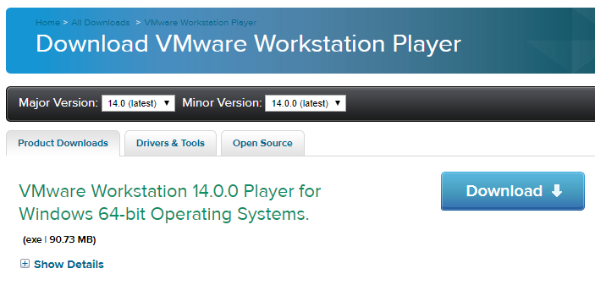

  - ดับเบิ้ลคลิกไอคอนไฟล์ VMware-player-14.0.0-6661328.exe (เริ่มการติดตั้งโปรแกรม)
  - เริ่มตัวช่วยติดตั้งโปรแกรม
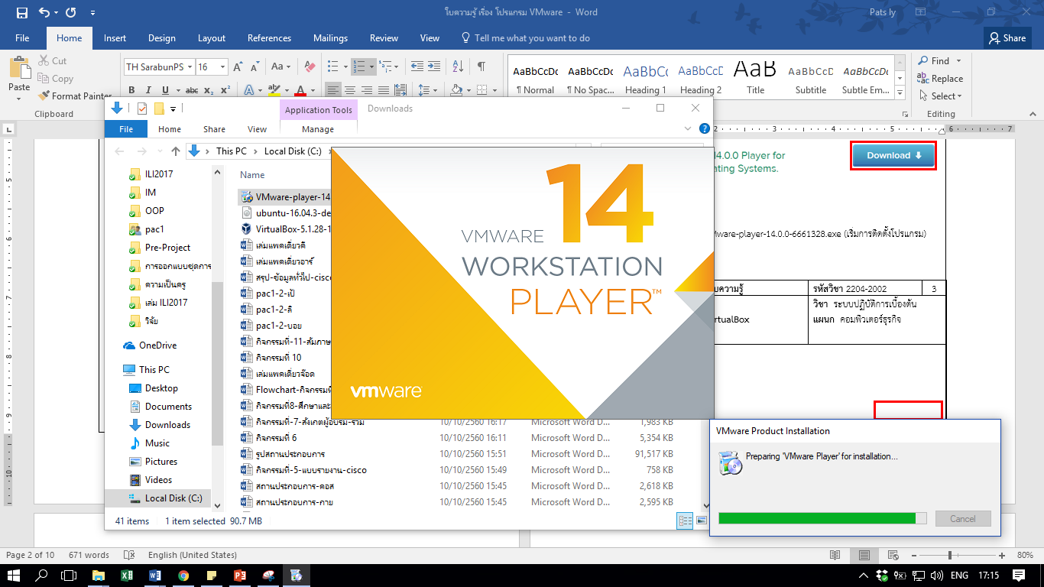

 | ใบความรู้ | รหัสวิชา 21909-1007 | 3
 | เรื่อง โปรแกรม VMware Workstation | วิชา การใช้งานระบบปฏิบัติการ  แผนก เทคโนโลยีคอมพิวเตอร์

  - คลิกปุ่ม Next
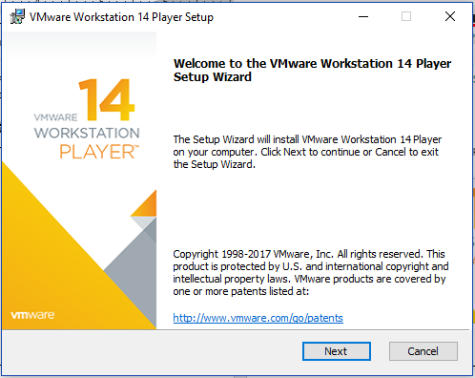

  - คลิก I accept the terms in the license agreement. และคลิกปุ่ม Next
(ยอมรับข้อตกลงการใช้โปรแกรม)
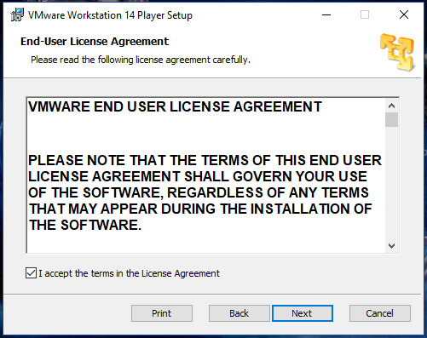

 | ใบความรู้ | รหัสวิชา 21909-1007 | 4
 | เรื่อง โปรแกรม VMware Workstation | วิชา การใช้งานระบบปฏิบัติการ  แผนก เทคโนโลยีคอมพิวเตอร์

  - คลิกปุ่ม Next (หน้าต่างเลือกตำแหน่งติดตั้ง)
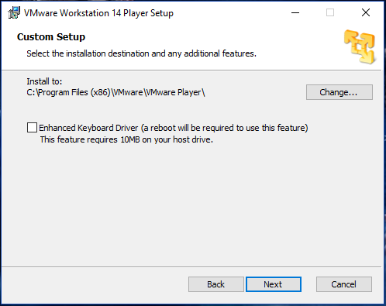

  - คลิกปุ่ม Next (ตรวจสอบโปรแกรมอัพเดท)
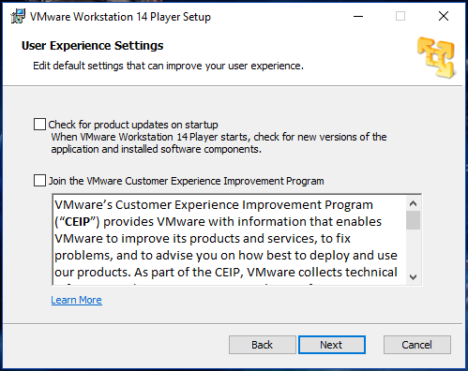

 | ใบความรู้ | รหัสวิชา 21909-1007 | 5
 | เรื่อง โปรแกรม VMware Workstation | วิชา การใช้งานระบบปฏิบัติการ  แผนก เทคโนโลยีคอมพิวเตอร์

  - คลิกปุ่ม Next (สร้างชอร์ตคัดบนเดสก์ท็อปและสตาร์ทเมนู)
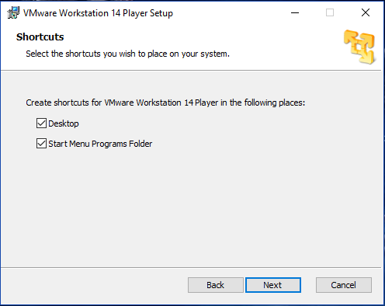

  - คลิกปุ่ม Install (เพื่อเริ่มการติดตั้ง)
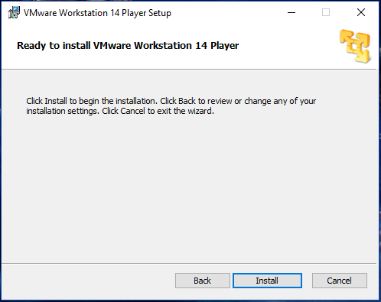

 | ใบความรู้ | รหัสวิชา 21909-1007 | 6
 | เรื่อง โปรแกรม VMware Workstation | วิชา การใช้งานระบบปฏิบัติการ  แผนก เทคโนโลยีคอมพิวเตอร์

  - รอสักครู โปรแกรมกำลังติดตั้ง
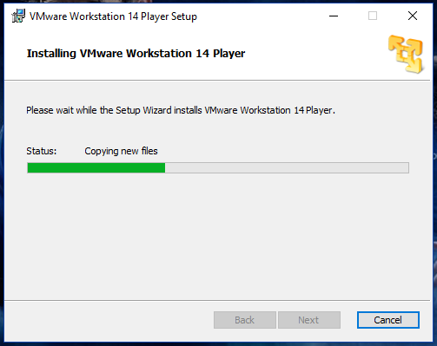

  - คลิกปุ่ม Finish (เสร็จขั้นตอนการติดตั้ง)
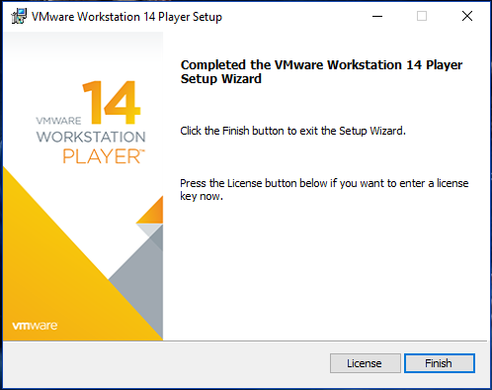

 | ใบความรู้ | รหัสวิชา 21909-1007 | 7
 | เรื่อง โปรแกรม VMware Workstation | วิชา การใช้งานระบบปฏิบัติการ  แผนก เทคโนโลยีคอมพิวเตอร์

3. การใช้งานโปรแกรม VMware เบื้องต้น
สิ่งที่ต้องเตรียมก่อนการติดตั้งระบบปฏบัติการ คือ แผ่นโปรแกรมระบบปฏิบัติการ (OS) แบบปิดหรือแบบเปิด เช่น Windows หรือ Linux และอื่น ๆ อาจเป็นแผ่นซีดี ดีวีดี หรืออิมเมจไฟล์แบบต่าง ๆ ตัวอย่างระบบปฏิบัติการ Ubuntu ดาวน์โหลดอิมเมจได้ที่ http://www.ubuntu.com/download เลือกเวอร์ชั่นที่ต้องการ เช่น Ubuntu Desktop มีขั้นตอนดังนี้
1. ดับเบิ้ลคลิกไอคอน VMware Workstation เพื่อเริ่มโปรแกรม
2. หากเข้าใช้งานครั้งแรก โปรแกรมจะให้เลือกว่าจะใส่ License Key หรือใช้โปรแกรมเป็นเวอร์ชันทดลองใช้
2.1 ให้เลือก Use VMware Workstation 14 Player for free for non-commerdal use
2.2 คลิกปุ่ม Continue
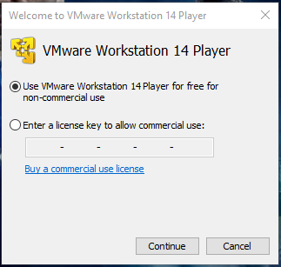

 | ใบความรู้ | รหัสวิชา 21909-1007 | 8
 | เรื่อง โปรแกรม VMware Workstation | วิชา การใช้งานระบบปฏิบัติการ  แผนก เทคโนโลยีคอมพิวเตอร์

2.3. คลิกปุ่ม Finish
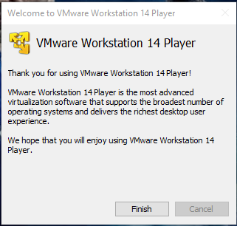

3. คลิกไอคอน Create a New Virtual Machine (หน้าต่างหลัก เมื่อสร้าง Virtual Machine)
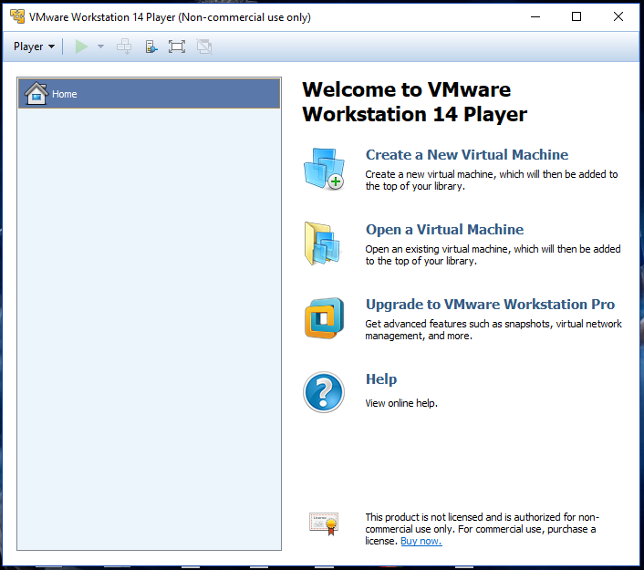

 | ใบความรู้ | รหัสวิชา 21909-1007 | 9
 | เรื่อง โปรแกรม VMware Workstation | วิชา การใช้งานระบบปฏิบัติการ  แผนก เทคโนโลยีคอมพิวเตอร์

4. คลิกเลือกวงกลม Installer Disc ถ้ามีแผ่นซีดีหรือดีวีดี หรือเลือก Installer disc image file (iso) กดปุ่ม Browse แล้วเลือกไปที่อิมเมจ Ubuntu ที่ดาวน์โหลดมา จากนั้นกดปุ่ม Next (โปรแกรมจะเช็คให้อัตโนมัติว่าเป็นระบบปฏิบัติการอะไร)

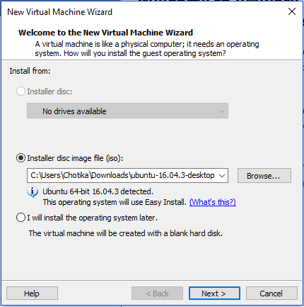

 | ใบความรู้ | รหัสวิชา 21909-1007 | 10
 | เรื่อง โปรแกรม VMware Workstation | วิชา การใช้งานระบบปฏิบัติการ  แผนก เทคโนโลยีคอมพิวเตอร์

5. ใส่ข้อมูลเกี่ยวกับระบบปฏิบัติการ (Windows และ Linux ข้อมูลจะไม่เหมือนกัน)
Full name - ใส่ชื่อผู้ใช้แบบเต็ม คือ ชื่อและนามสกุล
User name - ชื่อสำหรับ Log on
Password – กำหนดรหัสผ่าน
Confirm - ใส่รหัสผ่านยืนยันอีกครั้ง (ใส่ให้เหมือนกัน)
ใส่ข้อมูลเรียบร้อย ให้คลิกปุ่ม Next

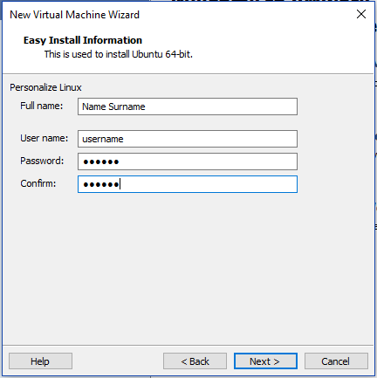

 | ใบความรู้ | รหัสวิชา 21909-1007 | 11
 | เรื่อง โปรแกรม VMware Workstation | วิชา การใช้งานระบบปฏิบัติการ  แผนก เทคโนโลยีคอมพิวเตอร์

6. กำหนดชื่อของ Virtual Machine และที่เก็บไฟล์ของ Virtual Machine และคลิกปุ่ม Next
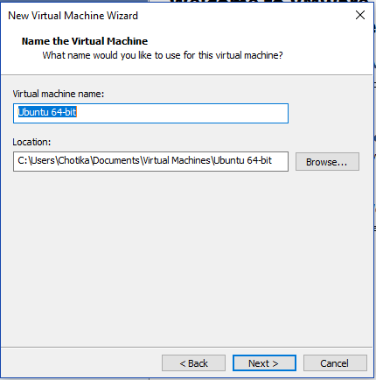

7. คลิกปุ่ม Next (กำหนดขนาดพื้นที่ที่ใช้สร้าง Virtual Machine)
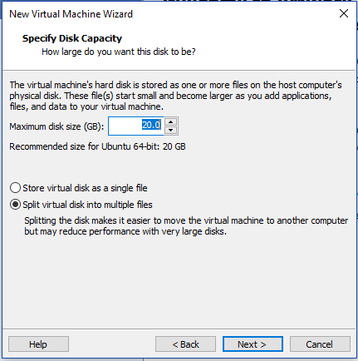

 | ใบความรู้ | รหัสวิชา 21909-1007 | 12
 | เรื่อง โปรแกรม VMware Workstation | วิชา การใช้งานระบบปฏิบัติการ  แผนก เทคโนโลยีคอมพิวเตอร์

8. คลิกปุ่ม Finish (เพื่อสร้าง Virtual Machine)
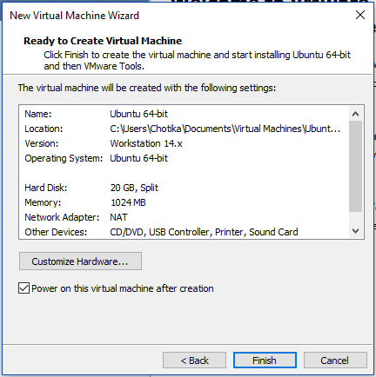

9. เริ่มการติดตั้งระบบปฏิบัติการ Ubuntu Desktop ให้รอสักครู่ (ความเร็วในการติดตั้งขึ้นอยู่กับสเปคของเครื่องคอมพิวเตอร์ อยู่ที่ประมาณ 20-60 นาที หรืออาจมากกว่านั้น)
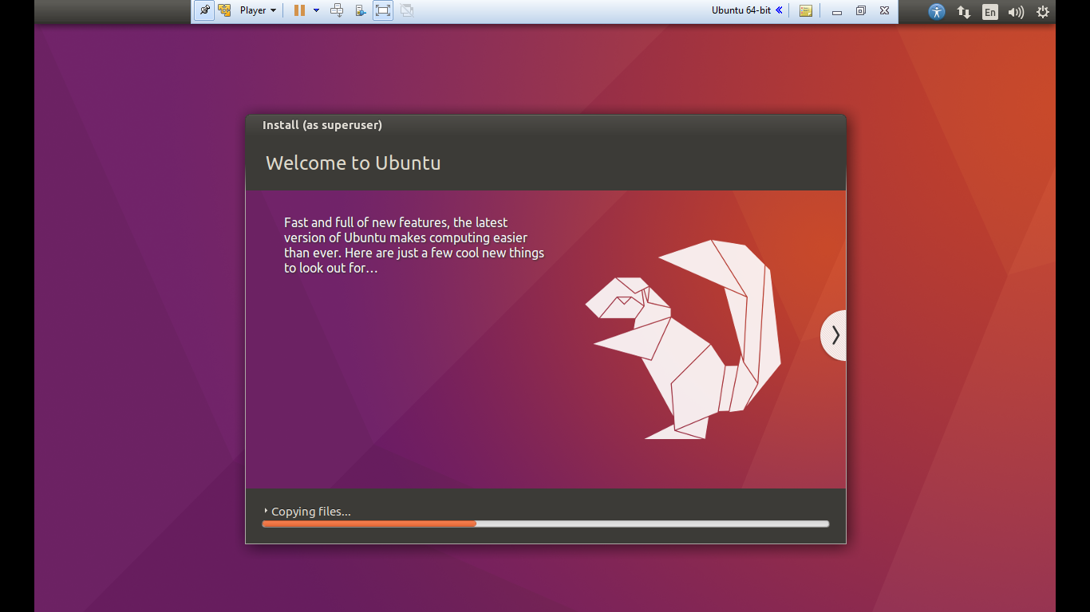

 | ใบความรู้ | รหัสวิชา 21909-1007 | 13
 | เรื่อง โปรแกรม VMware Workstation | วิชา การใช้งานระบบปฏิบัติการ  แผนก เทคโนโลยีคอมพิวเตอร์

10. Ubuntu Desktop จะติดตั้งค่าต่าง ๆ อัตโนมัติ เมื่อเสร็จจะรีสตาร์ท เข้าสู่หน้าจอล็อคออน ใส่รหัสผ่านที่กำหนดไว้ตอนสร้าง Virtual Machine เพื่อเข้าใช้งาน Ubuntu
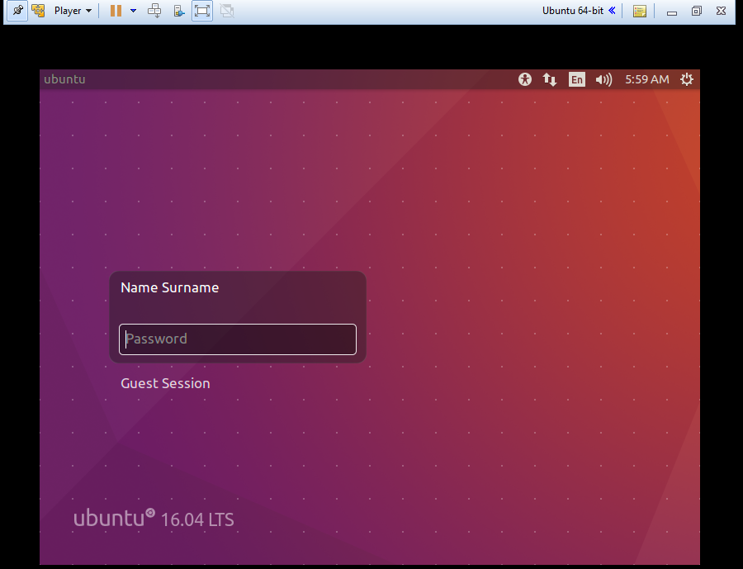

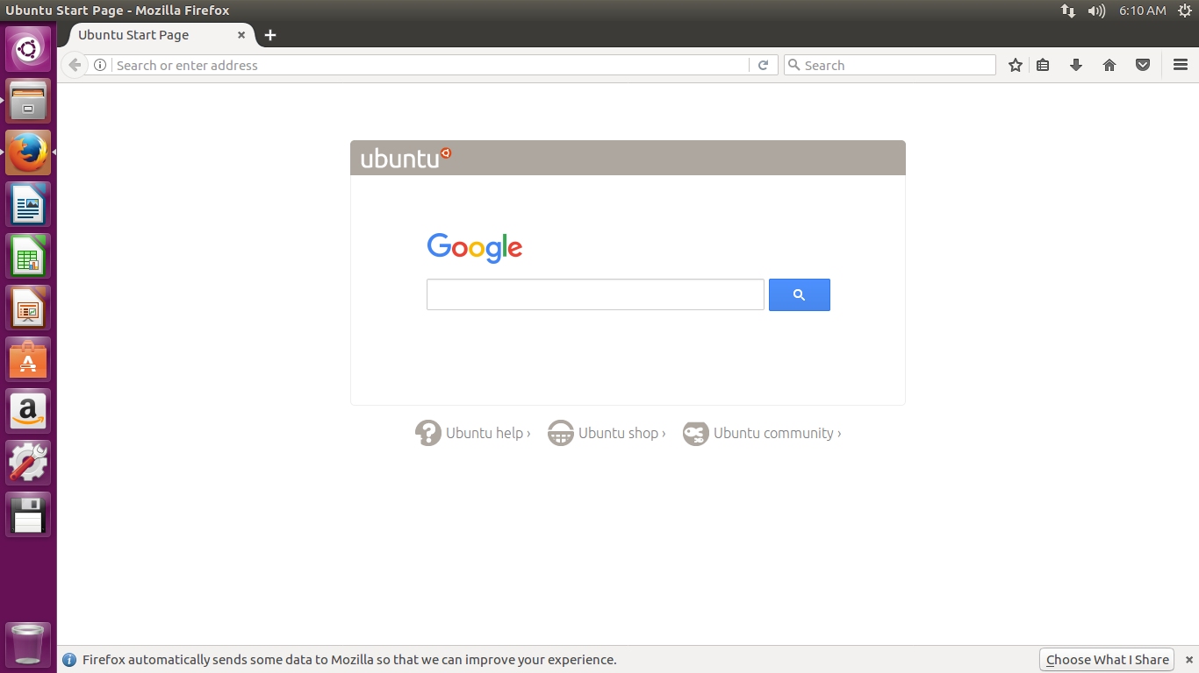

 | ใบความรู้ | รหัสวิชา 21909-1007 | 13
 | เรื่อง โปรแกรม VMware Workstation | วิชา การใช้งานระบบปฏิบัติการ  แผนก เทคโนโลยีคอมพิวเตอร์

11. การตั้งค่าต่าง ๆ ของ Virtual Machine ที่สร้างไว้ทำได้โดยคลิกซ้ายบนแถบ Player
เลือก Manage แล้วเลือก Virtual Machine Setting (หรือ Ctrl+D) จะปรากฏหน้าต่าง Virtual Machine
Setting เพื่อปรับแต่งค่า Environment ต่าง ๆ
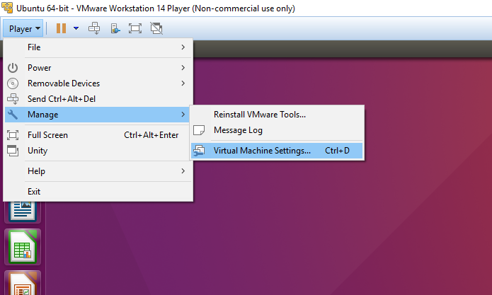

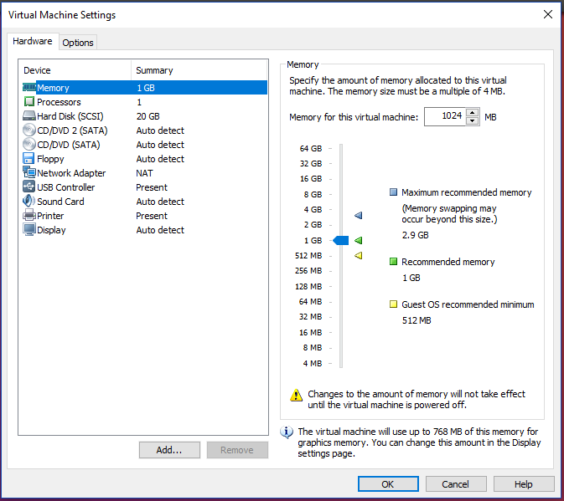

 | ใบความรู้ | รหัสวิชา 21909-1007 | 13
 | เรื่อง โปรแกรม VMware Workstation | วิชา การใช้งานระบบปฏิบัติการ  แผนก เทคโนโลยีคอมพิวเตอร์

12. เมื่อเลิกใช้สามารถกดปิดแถบ Virtual Machine ได้ หากต้องการใช้งานให้คลิกที่ปุ่มสีเหลือง
ที่เป็นเครื่องหมาย pause เพื่อปิดเครื่อง/รีสตาร์ท/ล็อคเอ้าท์ Virtual Machine ได้
(ในกรณีนี้เลือก Shut Down Guest)
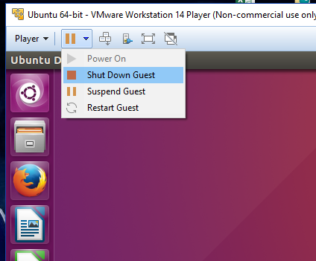

เอกสารอ้างอิง
อำภา กุลธรรมโยธิน. การใช้งานระบบปฏิบัติการ. กรุงเทพฯ: ศุยน์ส่งเสริมวิชาการ, 2558
กรรมกรคอมพิวเตอร์. “คู่มือการใช้งาน VMware Workstation,” [ออนไลน์]. เข้าถึงได้จาก: https://information4share.wordpress.com/2012/02/21/%E0%B8%84%E0%B8%B9%E0%B9%88%E0%B8%A1%E0%B8%B7%E0%B8%AD%E0%B8%81%E0%B8%B2%E0%B8%A3%E0%B9%83%E0%B8%8A%E0%B9%89%E0%B8%87%E0%B8%B2%E0%B8%99-vmware-workstation/, มปป. [สืบค้นเมื่อวันที่ 12 ตุลาคม 2560].

 | ใบงาน | รหัสวิชา 21909-1007 | 1
 | เรื่อง การติดตั้งโปรแกรม  VMware Workstation 14 | วิชา การใช้งานระบบปฏิบัติการ  แผนก เทคโนโลยีคอมพิวเตอร์

จุดประสงค์ของงาน
1. สามารถติดตั้งโปรแกรม VMware Workstation ได้
กำหนดเวลา
30 นาที
วัสดุ - อุปกรณ์
1. คอมพิวเตอร์/โน้ตบุ๊ก
ลำดับขั้นตอนการปฏิบัติงาน
คำสั่ง จงติดตั้งโปรแกรม VMware Workstation
ข้อควรระวัง
1. ไม่ควรปิดเครื่องคอมพิวเตอร์ขณะที่กำลังติดตั้งโปรแกรม เพราะจะทำให้การติดตั้งโปรแกรม
ไม่สำเร็จ
2. ควรทำตามขั้นตอนอย่างเคร่งครัด เพราะอาจทำให้การติดตั้งโปรแกรมไม่สมบูรณ์
การประเมิน
1. นักเรียนสามารถติดตั้งโปรแกรม VMware Workstation 14 ได้อย่างถูกต้อง
2. สามารถเรียกใช้งาน เพื่อเปิดโปรแกรม VMware Workstation 14 ได้
เอกสารอ้างอิง
อำภา กุลธรรมโยธิน. การใช้งานระบบปฏิบัติการ. กรุงเทพฯ: ศูนย์ส่งเสริมวิชาการ, 2558
 | แผนการจัดการเรียนรู้ | หน่วยที่ 6
 | รหัสวิชา 21909-1007 ชื่อวิชา การใช้งานระบบปฏิบัติการ | สอนครั้งที่ 16-18 .
 | ชื่อหน่วยการเรียนรู้ การติดตั้งไดรเวอร์ และงานปรับแต่งพื้นฐาน | ทฤษฎี 1 ชม.  ปฏิบัติ 3 ชม.
ชื่อเรื่อง/งาน การติดตั้งไดรเวอร์ และงานปรับแต่งพื้นฐาน |  | ทฤษฎี 1 ชม.  ปฏิบัติ 3 ชม.
1. ผลลัพธ์การเรียนรู้ระดับหน่วยการเรียน
1) นักเรียนสามารถอธิบายโครงสร้างพื้นฐานของระบบคอมพิวเตอร์ได้
2) นักเรียนสามารถระบุส่วนประกอบและการทำงานของระบบปฏิบัติการได้อย่างถูกต้อง
3) นักเรียนสามารถปฏิบัติตามกระบวนการวิเคราะห์โครงสร้างระบบ
2. อ้างอิงมาตรฐาน/เชื่อมโยงกลุ่มอาชีพ
2.1 มาตรฐานอาชีพมาตรฐานฝีมือแรงงานแห่งชาติ กรมพัฒนาฝีมือแรงงาน สมรรถนะย่อยอาชีพช่างซ่อมไมโครคอมพิวเตอร์ ระดับ 2
1) เกณฑ์การปฏิบัติงานวิเคราะห์และอธิบายโครงสร้างของระบบคอมพิวเตอร์และระบบปฏิบัติการได้ถูกต้อง
2) วิธีประเมินการสอบข้อเขียนและการปฏิบัติงานในห้องปฏิบัติการ
3) หลักฐานการปฏิบัติงาน (Performance Evidence) บันทึกการวิเคราะห์ระบบคอมพิวเตอร์และระบบปฏิบัติการ
4) หลักฐานความรู้ (Knowledge Evidence) แบบทดสอบและรายงานวิเคราะห์ระบบ
2.2 บูรณาการกลุ่มอาชีพช่างซ่อมไมโครคอมพิวเตอร์ระดับ 2
3. สมรรถนะประจำหน่วย
3.1 จัดการไฟล์และโฟลเดอร์ในระบบปฏิบัติการวินโดวส์
3.2 ใช้โปรแกรมและการปรับแต่งการทำงานต่าง ๆ ภายในวินโดวส์
4. จุดประสงค์เชิงพฤติกรรม
4.1 พุทธิพิสัย: นักเรียนสามารถอธิบายหลักการจัดการไฟล์ โฟลเดอร์ การปรับแต่งระบบ และการใช้โปรแกรมเสริมในระบบปฏิบัติการวินโดวส์ได้
4.2 ทักษะพิสัย: นักเรียนสามารถจัดการไฟล์ ปรับแต่ง Control Panel และเรียกใช้โปรแกรมในกลุ่ม Windows Accessories ได้อย่างถูกต้อง
4.3 จิตพิสัย: นักเรียนมีเจตคติและกิจนิสัยที่ดีในการปฏิบัติงานด้วยความละเอียดรอบคอบ เป็นระเบียบ และมีความรับผิดชอบ
4.4 ประยุกต์ใช้: นักเรียนสามารถนำทักษะการจัดการไฟล์และการปรับแต่งวินโดวส์ ไปประยุกต์ใช้ในชีวิตประจำวันได้ระบบปฏิบัติการจริง
5. สาระการเรียนรู้
5.1 การจัดการไฟล์และโฟลเดอร์
5.2 การปรับแต่งการทำงานต่าง ๆ ภายในวินโดวส์
5.3 โปรแกรมใช้งานในวินโดวส์
6. กิจกรรมการเรียนรู้
1) อธิบายและสาธิตขั้นตอนการจัดการไฟล์ โฟลเดอร์ การปรับแต่งระบบด้วย Control และการใช้งานโปรแกรมกลุ่ม Windows Accessories
2) ให้นักเรียนฝึกปฏิบัติการจัดการไฟล์ และทดลองเรียกใช้งานโปรแกรมเสริมต่างๆ ตามใบงาน
3) เปิดโอกาสให้ผู้เรียนซักถามและแก้ปัญหาร่วมกันขณะฝึกปฏิบัติ
4) ให้ผู้เรียนและผู้สอนร่วมกันสรุปเนื้อหาและเทคนิคการใช้งาน
5) ประเมินผลจากการทำใบแบบฝึกหัดและใบงาน
7. สื่อและแหล่งการเรียนรู้
1) หนังสือเรียน วิชาการใช้งานระบบปฏิบัติการ ของนรีรัตน์ นิยมไทย ของนรีรัตน์ นิยมไทย
2) ใบงาน
8. หลักฐานการเรียนรู้
8.1 หลักฐานความรู้
แบบทดสอบการอธิบายโครงสร้างของระบบคอมพิวเตอร์และระบบปฏิบัติการ
8.2 หลักฐานการปฏิบัติงาน
รายงานการวิเคราะห์โครงสร้างระบบปฏิบัติการและการปฏิบัติในห้องปฏิบัติการ
9. การวัดและประเมินผล
9.1 เกณฑ์การปฏิบัติงาน
นักเรียนสามารถอธิบายและวิเคราะห์โครงสร้างของระบบคอมพิวเตอร์และระบบปฏิบัติการได้อย่างถูกต้อง
9.2 วิธีการประเมิน
การสอบข้อเขียนและการสังเกตการปฏิบัติงานในห้องปฏิบัติการ
9.3 เครื่องมือประเมิน
แบบทดสอบและแบบประเมินผลการปฏิบัติในห้องปฏิบัติการ
10. บันทึกผลหลังการจัดการเรียนรู้
10.1 ผลการจัดการเรียนรู้ที่เกิดขึ้นกับผู้เรียน
นักเรียนส่วนใหญ่สามารถวิเคราะห์โครงสร้างของระบบคอมพิวเตอร์และระบบปฏิบัติการได้อย่าง
ถูกต้องนักเรียนบางส่วนยังคงต้องพัฒนาความเข้าใจเกี่ยวกับการทำงานของระบบปฏิบัติการ
10.2 ปัญหา อุปสรรคที่พบ
นักเรียนบางส่วนยังไม่คุ้นเคยกับการติดตั้งระบบปฏิบัติการ
10.3 การแก้ไขปัญหา
1) ผลการแก้ไขปัญหาทีส่งผลลัพธ์ที่ดีต่อผู้เรียน
มีการให้คำแนะนำเป็นรายบุคคล ทำให้นักเรียนสามารถติดตั้งระบบได้สำเร็จ
2) แนวทางแก้ปัญหาในครั้งต่อไป
เพิ่มสื่อการเรียนรู้เพิ่มเติม เช่น วิดีโอสาธิตการติดตั้งระบบปฏิบัติการ
 | Information Sheet | แผ่นที่ : 1
 | Information Sheet | จำนวน 2 หน่วยกิต
 | ชื่อวิชา : การใช้งานระบบปฏิบัติการ
 | ชื่องาน : การจัดการไฟล์ในวินโดวส์

จุดประสงค์การเรียนรู้
1. รู้การจัดการไฟล์และโฟลเดอร์ด้วยไอคอน Computer ได้
2. เข้าใจการจัดการไฟล์และโฟลเดอร์ด้วยโปรแกรม Windows Explorer ได้
3. รู้การปรับแต่งการทำงานต่าง ๆ ภายในวินโดวส์ได้
4. เข้าใจการใช้โปรแกรมใช้งานในวินโดวส์ได้
เนื้อหาสาระ

1. อธิบายการจัดการไฟล์และโฟลเดอร์ด้วยไอคอน Computer
1.1 การใช้ไอคอน Computer
1. ดับเบิ้ลคลิกไอคอน Computer
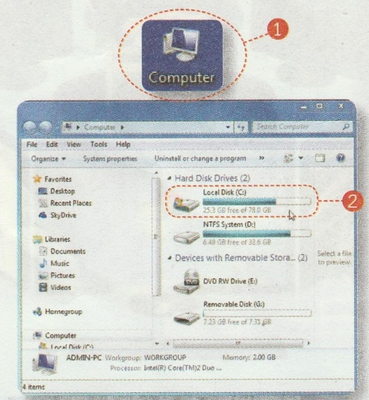
2. ดับเบิ้ลคลิกที่ไดร์ฟ C: ปรากฏหน้าต่างทำงาน C:

 | Information Sheet | แผ่นที่ : 2
 | Information Sheet | จำนวน 2 หน่วยกิต
 | ชื่อวิชา : การใช้งานระบบปฏิบัติการ
 | ชื่องาน : การจัดการไฟล์ในวินโดวส์

3. ปรากฏหน้าต่าง C:
4. คลิกที่เมนู View
5. คลิกที่ List แสดงไอคอนขนาดเล็ก จัดเรียงรายชื่อตามแนวคอลัมน์จากบนลงล่าง
6. คลิกที่ Tiles แสดงไอคอนที่เป็นสัญลักษณ์แทนไฟล์
7. คลิกที่ Small icons แสดงไอคอนขนาดเล็กและจัดเรียงตามแนวนอนโดยเริ่มจากซ้ายไปขวา
8. คลิกที่ Details แต่ละบรรทัดจะแสดงชื่อเดียวพร้อมรายละเอียดของแต่ละไฟล์หรือโฟล์เดอร์
9. หรือเลือกที่ปุ่มเครื่องมือ View ปรากฏเมนูลัดเลือกรูปแบบการแสดงผล
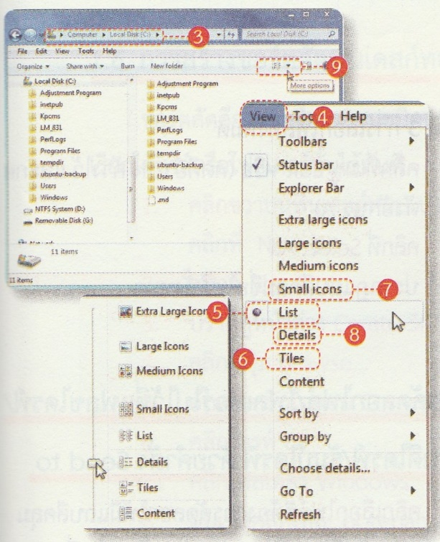

 | Information Sheet | แผ่นที่ : 3
 | Information Sheet | จำนวน 2 หน่วยกิต
 | ชื่อวิชา : การใช้งานระบบปฏิบัติการ
 | ชื่องาน : การจัดการไฟล์ในวินโดวส์

1.2 การเลือกไฟล์มี 3 วิธี
วิธีที่ 1 การเลือกไฟล์แบบต่อเนื่อง
1. ดับเบิลคลิกไอคอน Computer
2. ดับเบิลคลิกที่ไดรฟ์ C: ปรากฏหน้าต่างทำงาน C:
3. ปรากฏหน้าต่าง C:
4. ดับเบิลคลิกโฟลเดอร์ Windows
5. คลิกที่ชื่อไฟล์ที่ต้องการเลือกไฟล์แรกให้มีแถบสี
6. กดปุ่ม Shift ค้างไว้ คลิกที่ไฟล์สุดท้ายที่ต้องการเลือก จะปรากฏแถบสีตั้งแต่ไฟล์แรกจนถึงไฟล์สุดท้าย
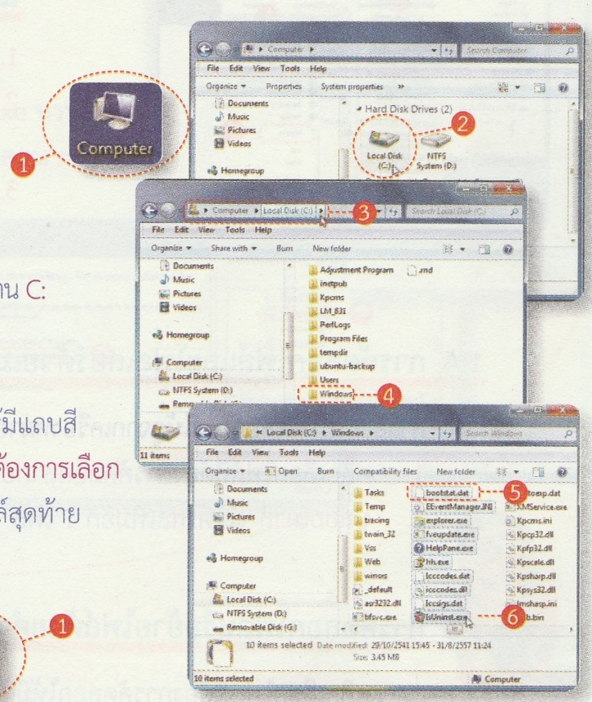

 | Information Sheet | แผ่นที่ : 4
 | Information Sheet | จำนวน 2 หน่วยกิต
 | ชื่อวิชา : การใช้งานระบบปฏิบัติการ
 | ชื่องาน : การจัดการไฟล์ในวินโดวส์

วิธีที่ 2 การเลือกไฟล์แบบต่อเนื่อง
1. ดับเบิลคลิกไอคอน Computer
2. ดับเบิลคลิกที่ไดรฟ์ C: ปรากฏหน้าต่างทำงาน C:
3. ปรากฏหน้าต่าง C:
4. คลิกที่ชื่อไฟล์ที่ต้องการเลือกไฟล์ไฟล์ใดก็ได้
6. กดปุ่ม Ctrl ค้างไว้ คลิกที่ไฟล์ที่ต้องการเลือกตัวต่อไป จะปรากฏแถบสีตั้งแต่ไฟล์เลือก
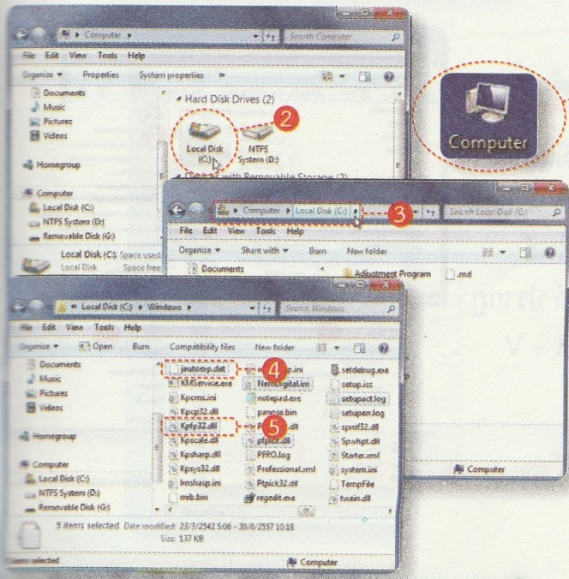

 | Information Sheet | แผ่นที่ : 5
 | Information Sheet | จำนวน 2 หน่วยกิต
 | ชื่อวิชา : การใช้งานระบบปฏิบัติการ
 | ชื่องาน : การจัดการไฟล์ในวินโดวส์

วิธีที่ 3 การเลือกไฟล์ทั้งหมด
1. คลิกที่เมนู Edit หรือ (กดคีย์ Ctrl ค้างไว้ และกดอักษร A )
2. คลิกที่ Select All
3. ปรากกฎแถบสีคลุมชื่อไฟล์ทั้งหมด
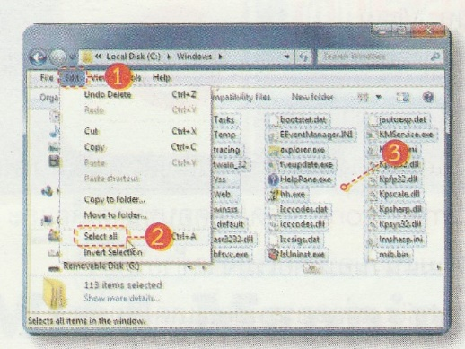

1.3 การคัดลอกไฟล์/โฟลเดอร์ไปไว้ที่แฟลชไดร์ฟ/แฮนดีไดรฟ์/ธัมบ์ไดรฟ์ ด้วยคำสั่ง Send to
1. คลิกเลือกไฟล์ที่ต้องการคัดลอกให้มีแถบสีคลุม
2. คลิกขวาที่แถบสีจะปรากฏเมนูลัด คลิกที่ Send to
3. คลิกที่ Removable disk (F:) หรือ (G:) ขึ้นอยู่กับแต่ละเครื่อง

 | Information Sheet | แผ่นที่ : 6
 | Information Sheet | จำนวน 2 หน่วยกิต
 | ชื่อวิชา : การใช้งานระบบปฏิบัติการ
 | ชื่องาน : การจัดการไฟล์ในวินโดวส์

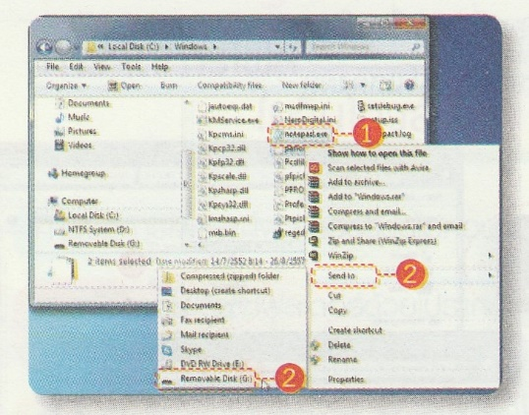

1.4 การคัดลอกไฟล์และโฟลเดอร์ด้วยเมาส์
การย้ายหรือคัดลอกไฟล์ให้ดูจากเครื่องหมาย + ลูกศรเมาส์ก่อนจะปล่อยเมาส์
1. คลิกเลือกไฟล์ที่ต้องการคัดลอกลากออกมาด้านข้างจะมีเครื่องหมาย +
2. ปล่อยเมาส์ จะได้ไฟล์เพิ่มอีก 1ไฟล์

1.5 การคัดลอกไฟล์หรือย้ายไฟล์ด้วยคำสั่ง
1. คลิกเลือกไฟล์ที่ต้องการคัดลอกให้มีแถบสี
2. คลิกขวาปรากฏเมนูลัด คลิกที่ Copy หรือกด Ctrl + C หรือคลิกที่ Cut เพื่อย้ายไฟล์
3. คลิกขวาที่พื้นที่ว่างที่ต้องการวางไฟล์ ปรากฏเมนูลัด คลิกที่ Paste หรือกด Ctrl + V

 | Information Sheet | แผ่นที่ : 7
 | Information Sheet | จำนวน 2 หน่วยกิต
 | ชื่อวิชา : การใช้งานระบบปฏิบัติการ
 | ชื่องาน : การจัดการไฟล์ในวินโดวส์

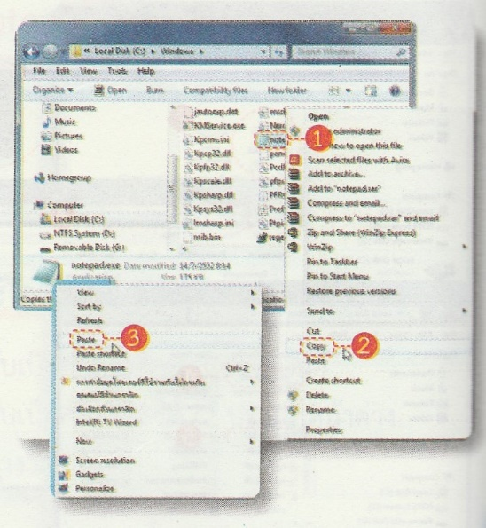

1.6 การสร้างชอร์ตคัตบนเดสก์ท็อป (Shortcut)
ชอร์ตคัตคือไฟล์หรือไอคอนชนิดหนึ่ง สร้างเพื่อให้เรียกใช้ไฟล์หรือโฟลเดอร์นั้นทันที
1. คลิกขวาบนพื้นเดสก์ทอป ปรากฏเมนูลัด คลิกที่ New
2. คลิกที่ Shortcut
3. ปรากฎหน้าต่าง Create Shortcut
4. คลิกที่ปุ่ม Browse…
5. ดับเบิลคลิกไอคอน Computer
6. คลิกไดรฟ์ C:
7. คลิกโฟลเดอร์ Windows

 | Information Sheet | แผ่นที่ : 8
 | Information Sheet | จำนวน 2 หน่วยกิต
 | ชื่อวิชา : การใช้งานระบบปฏิบัติการ
 | ชื่องาน : การจัดการไฟล์ในวินโดวส์

8. ดับเบิลคลิกไฟล์ notepad
9. จะปรากฏชื่อไฟล์ notepad.exe บรรทัดคำสั่ง
10. คลิกที่ปุ่ม Finish จะปรากฏไอคอน notepad บนเดสก์ท็อป

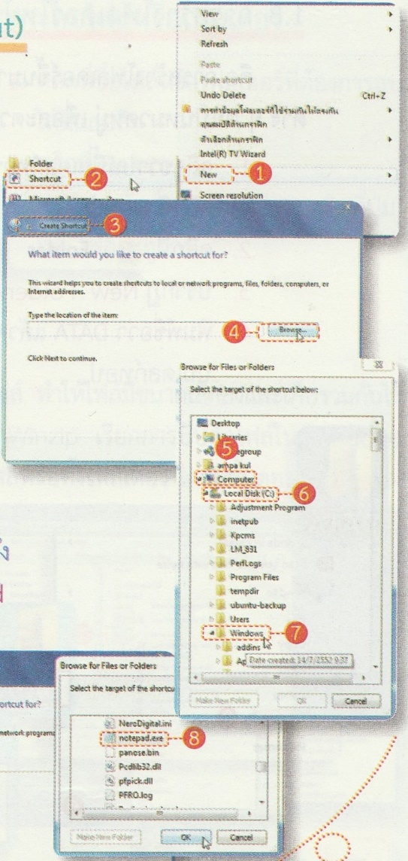

 | Information Sheet | แผ่นที่ : 9
 | Information Sheet | จำนวน 2 หน่วยกิต
 | ชื่อวิชา : การใช้งานระบบปฏิบัติการ
 | ชื่องาน : การจัดการไฟล์ในวินโดวส์

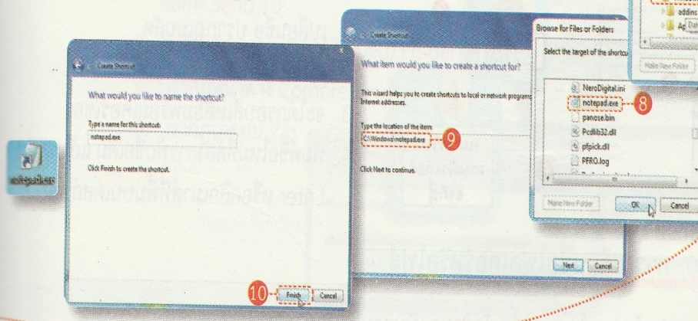

1.7 การสร้างชอร์ตคัตด้วยการลากไปปล่อย
1. คลิกขวาที่ไอคอนที่ต้องการสร้างชอร์ตคัต เช่น คลิกขวาโฟลเดอร์ Documents
2. ปรากฏเมนูลัด คลิกที่ Create Shortcut

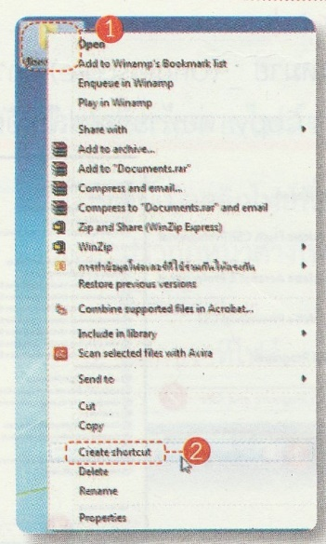

 | Information Sheet | แผ่นที่ : 10
 | Information Sheet | จำนวน 2 หน่วยกิต
 | ชื่อวิชา : การใช้งานระบบปฏิบัติการ
 | ชื่องาน : การจัดการไฟล์ในวินโดวส์

1.8 การสร้างโฟล์เดอร์ใหม่บนเดสก์ท็อป
คือ การสร้างโฟลเดอร์ขึ้นมาเพื่อจัดเก็บไฟล์ต่างๆ ให้เป็นหมวดหมู่ เพื่อสะดวกในการค้นหา
1. คลิกขวาบนพื้นเดสก์ท็อป จะปรากฏเมนูลัดคลิกที่ New
2. คลิกที่ Folder
3. ปรากฏ New Folder
4. พิมพ์ชื่อ DATA แล้วคลิกเมาส์ที่พื้นบนเดสก์ท็อป

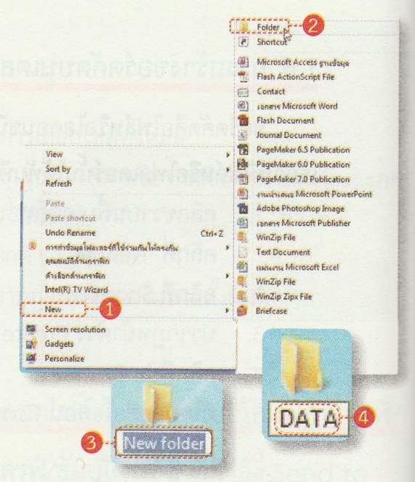

1.9 การเปลี่ยนชื่อโฟลเดอร์หรือไฟล์
ชื่อโฟลเดอร์หรือชื่อไฟล์สามารถเปลี่ยนชื่อใหม่ได้ตามขั้นตอนต่อไปนี้
1. คลิกขวาชื่อไฟล์หรือโฟลเดอร์ที่ต้องการเปลี่ยนชื่อ ปรากฏเมนูลัด
2. คลิกที่ Rename
3. จะได้กรอบสี่เหลี่ยมพร้อมเคอร์เซอร์

 | Information Sheet | แผ่นที่ : 11
 | Information Sheet | จำนวน 2 หน่วยกิต
 | ชื่อวิชา : การใช้งานระบบปฏิบัติการ
 | ชื่องาน : การจัดการไฟล์ในวินโดวส์

4. พิมพ์ชื่อใหม่ที่ต้องการทับชื่อเดิม แล้วกดปุ่ม Enter หรือคลิกเมาส์ที่พื้นบนเดสก์ท็อป
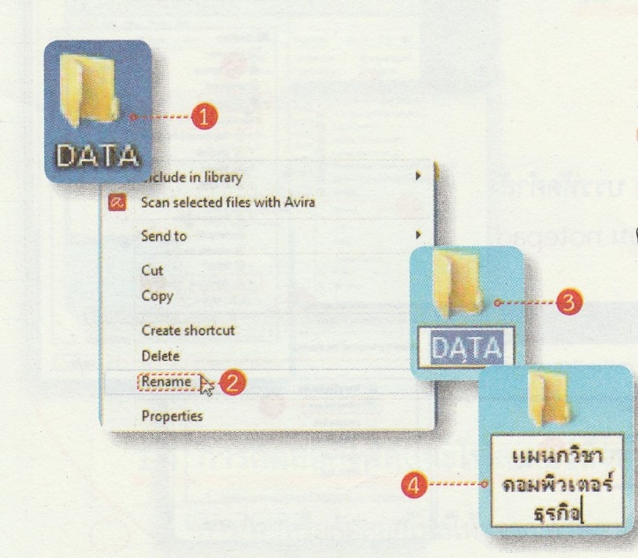

1.10 การเปลี่ยนชื่อโฟลเดอร์หรือไฟล์
1. ต้องยาวไม่เกิน 255 ตัวอักษร เป็นภาษาไทยหรือภาษาอังกฤษก็ได้
2. ต้องไม่มีเครื่องหมายพิเศษเหล่านี้ คือ \ ? : * “ <> |
3. เว้นวรรคได้ แต่ต้องระวัง ถ้าจะให้ดีควรใช้เครื่องหมาย _(Underscore) ดีกว่า
4. ห้ามตั้งชื่อซ้ำโฟลเดอร์หรือไฟล์ ถ้าตั้งซ้ำ จะมีคำว่า Copy ต่อท้ายชื่อไฟล์ให้อัตโนมัติ
1.11 การค้นหาไฟล์หรือโฟลเดอร์
1. คลิกที่ปุ่ม start
2. คลิกเมาส์ช่อง Search programs and files
3. พิมพ์ชื่อไฟล์ที่ต้องการค้นหา *.DOCX
4. รอสักครู่ จะแสดงรายชื่อไฟล์ที่ค้นหา

 | Information Sheet | แผ่นที่ : 12
 | Information Sheet | จำนวน 2 หน่วยกิต
 | ชื่อวิชา : การใช้งานระบบปฏิบัติการ
 | ชื่องาน : การจัดการไฟล์ในวินโดวส์

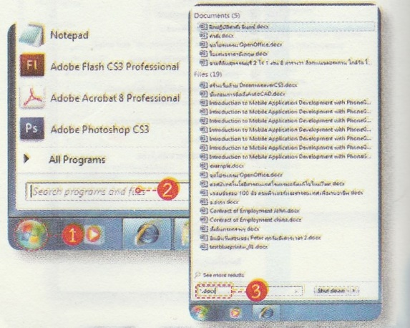

1.12 การลบไฟล์หรือโฟลเดอร์
1. คลิกที่ชื่อไฟล์หรือโฟลเดอร์ที่ต้องการลบให้มีแถบสี
2. คลิกที่ Delete
3. ปรากฏหน้าต่างยืนยันการลบ คลิกที่ปุ่ม Yes ไฟล์จะถูกลบ

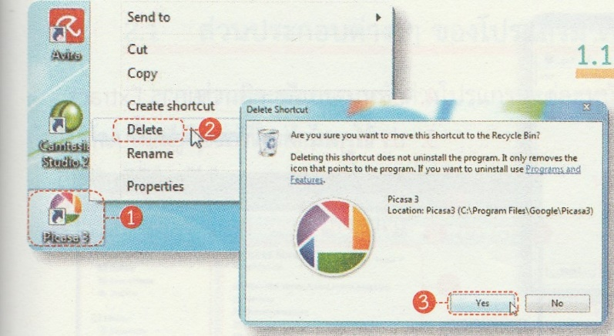

 | Information Sheet | แผ่นที่ :13
 | Information Sheet | จำนวน 2 หน่วยกิต
 | ชื่อวิชา : การใช้งานระบบปฏิบัติการ
 | ชื่องาน : การจัดการไฟล์ในวินโดวส์

1.13 การย่อขนาดไฟล์และโฟลเดอร์ (Zip File)
ระบบปฏิบัติการ Windows มีโปรแกรมบีบอัดไฟล์ ทำให้ไฟล์มีขนาดเล็กลงและเก็บรวมกันไว้เป็นไฟล์เดียวกัน โดยไม่ต้องใช้โปรแกรมเสริมอื่นๆ เช่นโปรแกรม Winzip เรียกการบีบอัดไฟล์ใน Windows ว่า Compressed (Zipped) Folder โดยบีบอัดอัดไฟล์เดียวหลายไฟล์หรือทั้งโฟลเดอร์ โดยมีขั้นตอนดังนี้
1. เลือกไฟล์ที่ต้องการหรือเลือกหลายไฟล์ที่จะทำการย่อขนาดไฟล์
2. คลิกขวาที่ไฟล์ที่เลือก ปรากฏเมนูลัด คลิกที่ Send to
3. คลิกที่ Compressed (Zipped) Folder
4. ปรากฏหน้าต่าง Compressing
5. ปรากฏไอคอน Zip
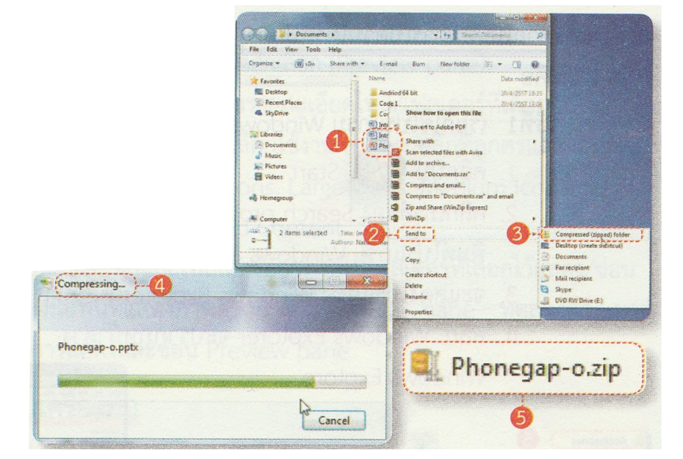

1.14 การกระจายไฟล์จากไฟล์ที่ย่อขนาด
1. ดับเบิลคลิกไฟล์ที่ย่อขนาดไว้
2. ปรากฏหน้าต่างไฟล์ภายในที่ต้องการเปิดใช้งาน
3. คลิกขวาที่ไฟล์

 | Information Sheet | แผ่นที่ : 14
 | Information Sheet | จำนวน 2 หน่วยกิต
 | ชื่อวิชา : การใช้งานระบบปฏิบัติการ
 | ชื่องาน : การจัดการไฟล์ในวินโดวส์

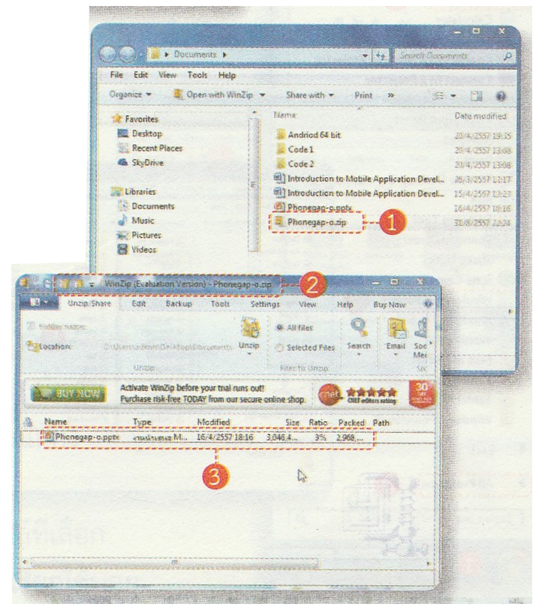

4. ปรากฏเมนูลัด คลิกรายการ Extract
5. ปรากฏหน้าต่างให้ระบุที่จัดเก็บไฟล์
6. คลิกที่ปุ่ม Unzip จะได้ไฟล์ที่บีบอัดไว้มาใช้งาน

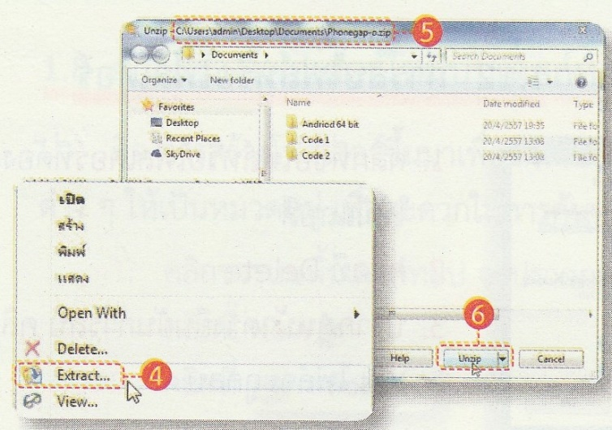

 | Information Sheet | แผ่นที่ : 15
 | Information Sheet | จำนวน 2 หน่วยกิต
 | ชื่อวิชา : การใช้งานระบบปฏิบัติการ
 | ชื่องาน : การจัดการไฟล์ในวินโดวส์

2. การจัดการไฟล์และโฟลเดอร์ด้วยโปรแกรม Windows Explorer
โปรแกรม Windows Explorer หรือเรียกย่อว่า Explorer เป็นโปรแกรมจัดการไฟล์และโฟลเดอร์ที่ใช้งานสะดวกเหมือนการเปิดวินโดว์ปกติ การแสดงโครงสร้างของโฟลเดอร์และไฟล์ได้ชัดเจน มีวิธีเรียกใช้ได้ 2 วิธี คือ
วิธีที่ 1 เรียกใช้โปรแกรม Windows Explorer ด้วยแถบค้นหา
1. คลิกปุ่ม Start
2. คลิกเมาส์ช่อง Search programs and files พิมพ์โปรแกรม Windows Explorer
3. จะแสดงโปรแกรม Windows Explorer ที่ค้นหา
4. คลิก Windows Explorer จะปรากฏหน้าต่าง Windows Explorer

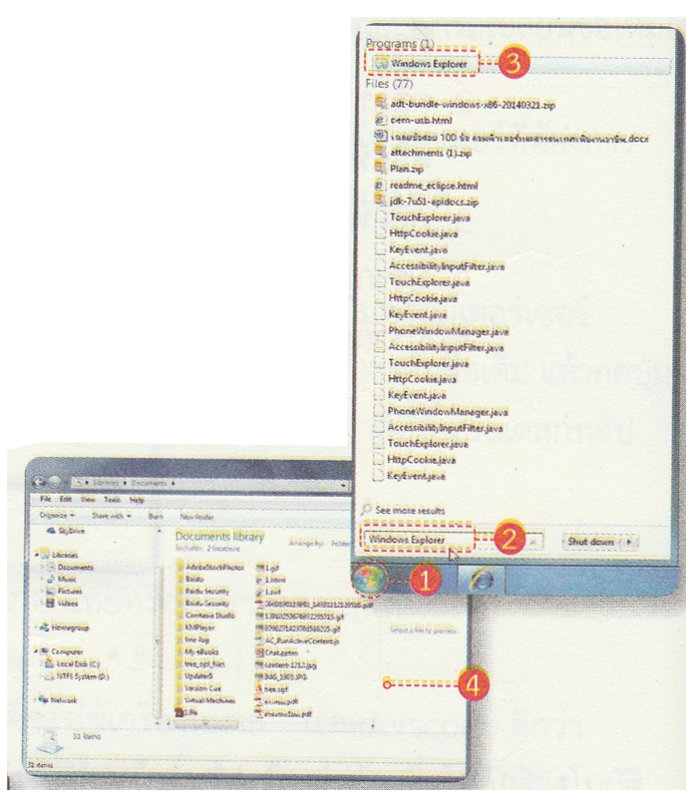

 | Information Sheet | แผ่นที่ : 16
 | Information Sheet | จำนวน 2 หน่วยกิต
 | ชื่อวิชา : การใช้งานระบบปฏิบัติการ
 | ชื่องาน : การจัดการไฟล์ในวินโดวส์

วิธีที่ 2 เรียกใช้โปรแกรม Windows Explorer ด้วยปุ่ม Start
1. คลิกปุ่ม Start
2. คลิก All Programs
3. คลิก Acssesories
4. คลิกโปรแกรม Windows Explorer
5. ปรากฏหน้าต่าง Windows Explorer

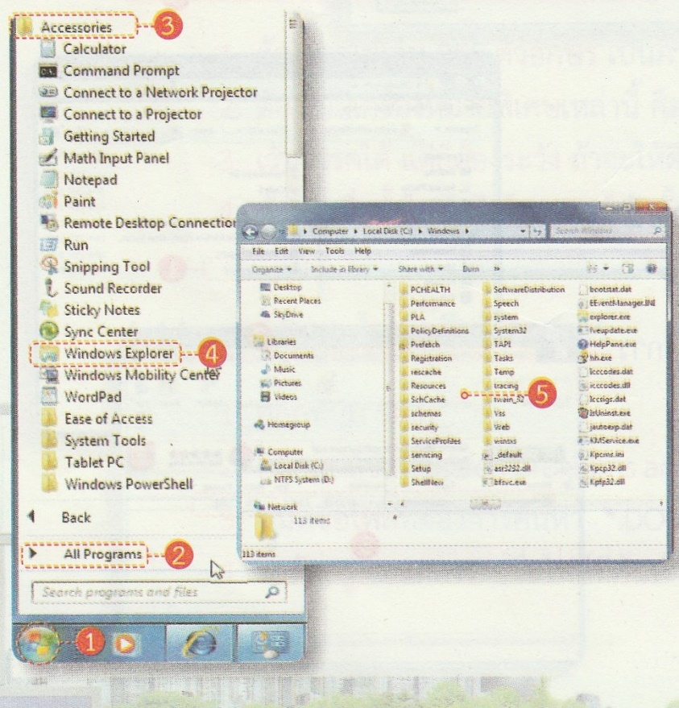

2.1 ส่วนประกอบต่างๆ ของโปรแกรม Windows Explorer
หมายเลขที่ 1 แอดเดรชบาร์ (address bar) คลิกหรือดับเบิลคลิก เพื่อเปิดหาข้อมูลและใช้ตำแหน่งเก็บไฟล์และโฟลเดอร์
หมายเลขที่ 2 เมนูบาร์ (Menu bar) เมนูคำสั่ง
หมายเลขที่ 3 แถบเครื่องมือ (Toolbar)
 | Information Sheet | แผ่นที่ : 17
 | Information Sheet | จำนวน 2 หน่วยกิต
 | ชื่อวิชา : การใช้งานระบบปฏิบัติการ
 | ชื่องาน : การจัดการไฟล์ในวินโดวส์

หมายเลข 4 พื้นที่เนวิเกชั่น (Nevigation pane) คลิกเปิดโฟลเดอร์ที่เรียกใช้บ่อย (favorites) และแสดงโฟลเดอร์ต่างๆในเครื่องคอมพิวเตอร์
หมายเลข 5 แสดงรายชื่อไฟล์ในโฟลเดอร์ Pictures
หมายเลข 6 พื้นที่แสงดภาพตัวอย่างไฟล์ที่คลิกเลือก (Preview pane)
หมายเลข 7 แถบสถานะ (Status bar) แสดงรายละเอียดไฟล์/โฟลเดอร์ที่เลือกอยู่
หมายเลข 8 โฟลเดอร์ที่กำลังทำงานอยู่หรือเลือกใช้งาน สามารถคลิกที่ลูกศรแสดงมุมมอง ได้ 8 แบบ คือ Extra Large Icon, Large Icon, Medium Icon, Small Icon, Details, Titles and Content
หมายเลข 9 แสดงรายชื่อของไฟล์และโฟลเดอร์ย่อยภายในโฟลเดอร์ที่เลือกไว้แสดง/ซ่อนแถบเครื่องมือพื้นที่แสดงภาพตัวอย่าง Preview pane ทดลองคลิกเมาส์เพื่อสลับการแสดงและซ่อน Preview pane

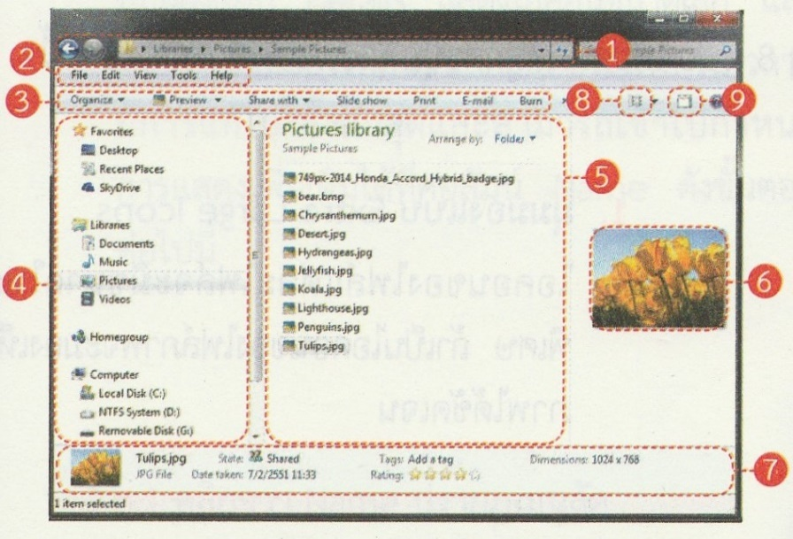

2.2 การแสดง/ซ่อนปถบเครื่องมือ
สามารถแสดงหรือไม่แสดงแถบเครื่องมือบนหน้าต่างการทำงาน สามารถใช้คำสั่ง Organize เป็นคำสั่งหลักในการจัดรูปแบบได้ดังขั้นตอนดังนี้
1. คลิกปุ่ม Organize (คำสั่งหลักจัดรูปแบบแถบเครื่องมือ)
2. คลิกรายการ Layout
3. คลิกรายการที่ต้องการแสดงให้มีเครื่องหมาย
 | Information Sheet | แผ่นที่ : 18
 | Information Sheet | จำนวน 2 หน่วยกิต
 | ชื่อวิชา : การใช้งานระบบปฏิบัติการ
 | ชื่องาน : การจัดการไฟล์ในวินโดวส์

Menu bar แสดงเมนูคสั่งบนหน้าต่างการทำงาน
Details pane แสดงมุมมองรายละเอียดของไฟล์ เช่น ขนาดของไฟล์ วันเวลา หากเป็นรูปภาพจะแสดงภาพขนาดเล็ก (ที่เรียกว่า Thumbnail)
Preview pane แสดงภาพตัวอย่างของไฟล์ที่เลือก
Navigation pane ใช้คลิกเปิดโฟลเดอร์ที่เรียกใช้บ่อย
Library pane ส่วนบานหน้าต่างตรงกลาง เปลี่ยน My Document มาเป็น Libraries จัดการให้ใช้งานง่ายขึ้น โดยรวบรวมเป็นหมวดหมู่ รูปภาพ วิดีโอ เพลงและเอกสาร
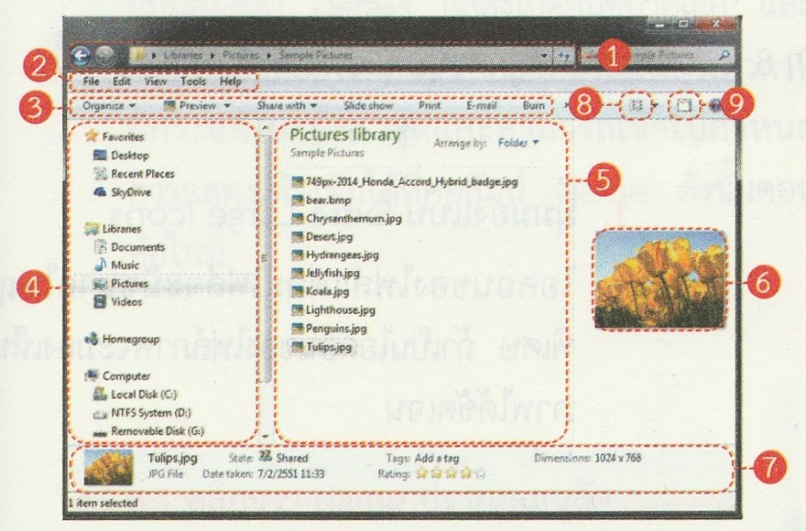

2.3 การปรับมุมมอง
สามารถปรับเปลี่ยนมุมมองต่างๆ 8 แบบ โดยคลิกที่ลูกศรปุ่ม Views ดังขั้นตอนต่อไปนี้
1. มุมมองแบบ Extra large Icon
ไอคอนของไฟล์แต่ละไฟล์จะมีขนาดใหญ่พิเศษ ถ้าเป็นไอคอนของไฟล์ภาพจะมองเห็นภาพชัดเจน
2. มุมมองแบบ Large Icon
ไอคอนของไฟล์แต่ละไฟล์จะมีขนาดใหญ่ ถ้าเป็นไอคอนของไฟล์ภาพจะมองเห็นภาพนั้นได้
3. มุมมองแบบ Medium Icon
ไอคอนของไฟล์แต่ละไฟล์จะมีขนาดใหญ่ ถ้าเป็นไอคอนของไฟล์ภาพแบบย่อยส่วน

 | Information Sheet | แผ่นที่ : 19
 | Information Sheet | จำนวน 2 หน่วยกิต
 | ชื่อวิชา : การใช้งานระบบปฏิบัติการ
 | ชื่องาน : การจัดการไฟล์ในวินโดวส์

4. มุมมองแบบ Small Icon
ไอคอนของไฟล์แต่ละไฟล์จะมีขนาดเล็กแสดงเฉพาะชื่อไฟล์
5. มุมมองแบบ List
แสดงไอคอนขนาดเล็ก โดยเรียงจากบนลงล่างซึ่งดูง่ายและสะดวกมากขึ้น

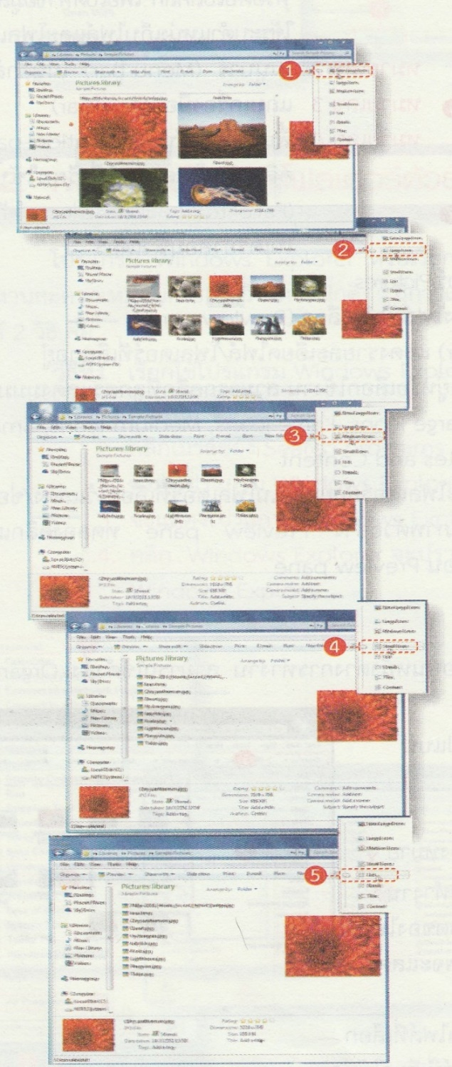

 | Information Sheet | แผ่นที่ : 20
 | Information Sheet | จำนวน 2 หน่วยกิต
 | ชื่อวิชา : การใช้งานระบบปฏิบัติการ
 | ชื่องาน : การจัดการไฟล์ในวินโดวส์

6. มุมมองแบบ Details
มุมมองแบบ Details แสดงไอคอนขนาดเล็ก และรายละเอียดของไฟล์ เช่น ขนาด ประเภท วันเวลาที่มีการแก้ไขครั้งล่าสุดและสามารถเข้าไปกำหนดการแสดงเพิ่มเติมได้ที่คอลัมน์ Name ดังขั้นตอนต่อไปนี้
1. คลิกขวา Name ปรากฏเมมนูลัด
2. คลิก More
3. คลิกเลือกรายการที่ต้องการ
4. คลิกปุ่ม OK

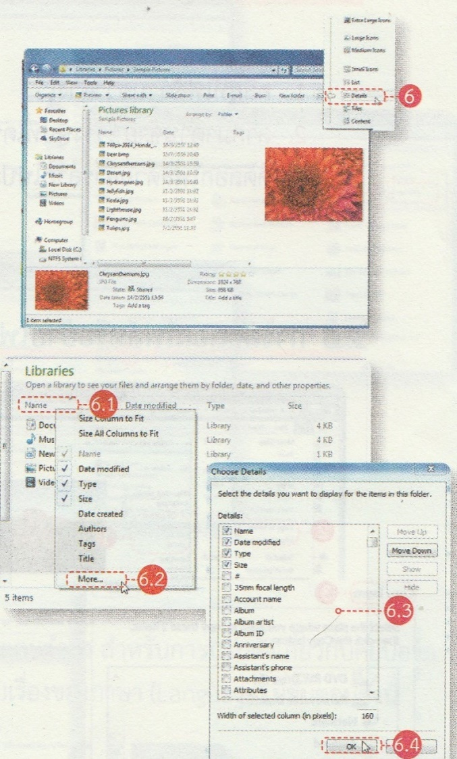

 | Information Sheet | แผ่นที่ : 21
 | Information Sheet | จำนวน 2 หน่วยกิต
 | ชื่อวิชา : การใช้งานระบบปฏิบัติการ
 | ชื่องาน : การจัดการไฟล์ในวินโดวส์

7. มุมมองแบบ Title
แสดไอคอนแบบเรียงจากบนลงล่าง
8. มุมมองแบบ Content
แสดงไอคอนเรียงจากบนลงล่าง และแยกแต่ละไฟล์เป็นแถว โดยไอคอนยอยู่ด้านซ้ายและรายละเอียดอยู่ด้านขวา
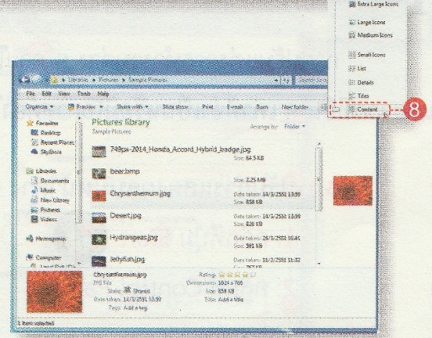

2.4 การคัดลอกไฟล์/ย้ายโฟลเดอร์ด้วยวิธีการลากไปปล่อย
1. คลิกที่ไฟล์ด้านขวาค้างไว้
2. ลากมาด้านซ้าย วางทับที่ไดรฟ์ D: คัดลอกไฟล์ด้วยการลากไปปล่อย

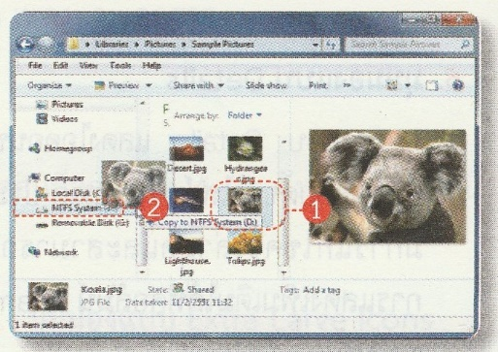

 | Information Sheet | แผ่นที่ : 22
 | Information Sheet | จำนวน 2 หน่วยกิต
 | ชื่อวิชา : การใช้งานระบบปฏิบัติการ
 | ชื่องาน : การจัดการไฟล์ในวินโดวส์

2.5 การคัดลอกไฟล์หรือย้ายโฟลเดอร์ด้วยเมนู Edit
1. คลิกเลือกไฟล์หรือโฟลเดอร์ที่จะคัดลอกหรือย้าย
2. คลิกเมนู Edit -- > Copy to folder … หรือ Move to folder…
3. ปรากฏหน้าต่าง Copy items
4. คลิกเลือกไดรฟ์หรือโฟลเดอร์ที่ต้องการคัดลอกไปไว้ เช่น โฟลเดอร์ Picture
5. คลิกที่ปุ่ม Copy ไฟล์จะคัดลอกไปไว้ที่โฟลเดอร์ picture

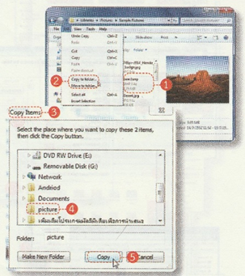

3. การปรับแต่งการทำงานต่างๆ ภายในวินโดวส์
การปรับแต่งการทำงานต่างๆ ภายใน วินโดวส์ ด้วย Control Pannal และจากที่อื่นๆ เท่าที่จำเป็นหรือมีโอกาสต้องใช้บ่อยๆ ดังนี้
3.1 ปรับการแสดงผลบนหน้าต่าง Control Panal
1. คลิกที่ปุ่ม start
2. คลิกที่ Control Pannal

 | Information Sheet | แผ่นที่ : 23
 | Information Sheet | จำนวน 2 หน่วยกิต
 | ชื่อวิชา : การใช้งานระบบปฏิบัติการ
 | ชื่องาน : การจัดการไฟล์ในวินโดวส์

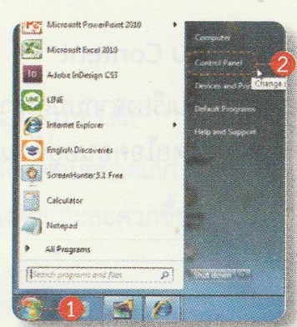

3. ปรากฏหน้าต่าง Control Pannal
4. คลิกที่ปุ่ม View by : เลือก Category เพื่อแยกตามกลุ่มของการปรับแต่ง
5. คลิกเลือก large icon เพื่อแสดงรายการทั้งหมดแบบไอคอนขนาดใหญ่
6. คลิกเลือก Small icon เพื่อแสดงรายการทั้งหมดแบบไอคอนขนาดเล็ก

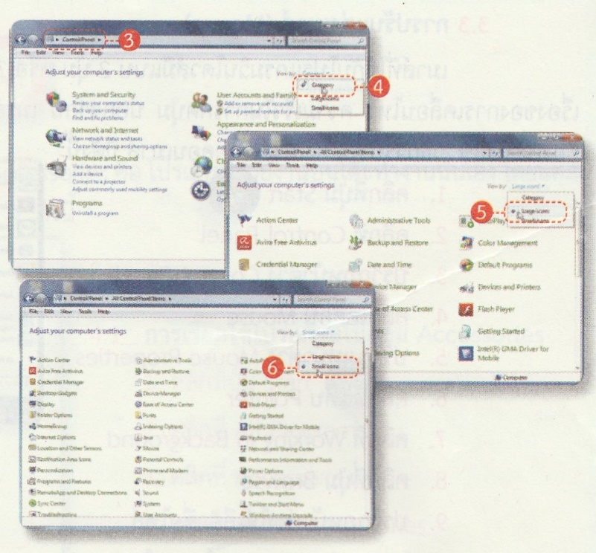

 | Information Sheet | แผ่นที่ : 24
 | Information Sheet | จำนวน 2 หน่วยกิต
 | ชื่อวิชา : การใช้งานระบบปฏิบัติการ
 | ชื่องาน : การจัดการไฟล์ในวินโดวส์

3.2 การปรับตั้งคีย์บอร์ด
คีย์บอร์ดเป็นอุปกรณ์สำคัญใช้สำหรับป้อนข้อมูลและคำสั่ง สำหรับการปรับตั้งเกี่ยวกับคีย์บอร์ด มี2 อย่าง คือ การปรับความเร็วในการทำงานและการปรับเรื่องของภาษมีขั้นตอนดังนี้
1. คลิกที่ปุ่ม Start
2. คลิกที่ Control Pannal
3. ปรากฏหน้าต่าง Control Pannal
4. คลิกไอคอน Keyboard
5. ทำงานอยู่ที่แท็บ Speed
6. ปรับเวลาการกดคีย์บอร์ดค้างและเริ่มเติมตัวอักษรซ้ำๆเ กันให้อัตโนมัติ เลื่อนมาทาง Long คือ คอยนาน เลื่อนทาง Shot คือไม่นาน
7. กำหนดความเร็วให้แสดงตัวอักษรซ้ำในอัตราความเร็วแค่ใหนจาก slow หรือ fast
8. ทดสอบการทำงานของคีย์บอร์ด
9. คลิกปรับอัตราความเร็วของการกระพริบเคอร์เซอร์ จาก None ไปถึง Fast
10. คลิกที่ปุ่ม OK. หรือ Apply

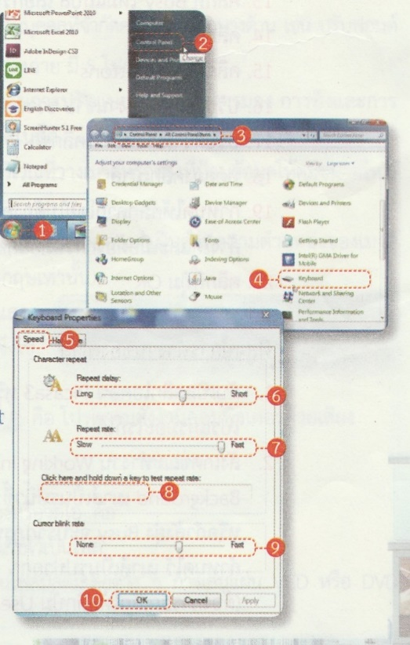

 | Information Sheet | แผ่นที่ : 25
 | Information Sheet | จำนวน 2 หน่วยกิต
 | ชื่อวิชา : การใช้งานระบบปฏิบัติการ
 | ชื่องาน : การจัดการไฟล์ในวินโดวส์

3.3 การปรับแต่งเมาส์
เมาส์ที่ใช้กับโปรแกรมวินโดวส์มีแบบ 2 ปุ่ม หรือ 3 ปุ่ม หรือมีล้อหมุนตรงกลาง สามารถตั้งได้ทั้งเรื่องของการเคลื่อนไหว ความเร็วในการกดปุ่ม นอกจากนี้ เมาส์ยังมีความแตกต่างการออกไปตามยี่ห้อหรือรุ่นของเมาส์ที่ใช้ วิธีการปรับแต่งเมาส์ในไอคอนเมาส์ ดังนี้
1. คลิกที่ปุ่ม Start
2. คลิกที่ Control Panel
3. ปรากฏหน้าต่าง Control panel
4. คลิกไอคอน Mouse
5. ปรากฏหน้าค่าง Mouse Properties
6. คลิกที่แท็บ Pointer
7. คลิกที่ Working in Background
8. คลิกที่ปุ่ม Browse
9. ปรากฏหน้าต่างให้เลือกชื่อไฟล์แสดงรูปแบบของเมาส์ขณะทำงาน
10. คลิกเลือกชื่อไฟล์รูปที่ต้องการ
11. คลิกที่ปุ่ม Open
12. รูปจะปรากฏที่ working in background
13. คลิกที่ Busy ให้มีแถบสี เลือกรูปีต้องการ
14. คลิกที่ปุ่ม OK
15. คลิกที่แท็บ Buttons
16. ปรับปุ่มการทำงานซ้าย – ขวาของเมาส์
17. ปรับความเร็วในการคลิกซ้ำ
18. ทดลองคลิกเมาส์
19. กำหนดให้คลิกลากโดยไม่ต้องคลิกเมาส์ค้างได้และเมื่อต้องการปล่อยก็คลิกซ้ำอีกครั้ง
20. คลิกที่ปุ่ม OK.

 | Information Sheet | แผ่นที่ : 26
 | Information Sheet | จำนวน 2 หน่วยกิต
 | ชื่อวิชา : การใช้งานระบบปฏิบัติการ
 | ชื่องาน : การจัดการไฟล์ในวินโดวส์

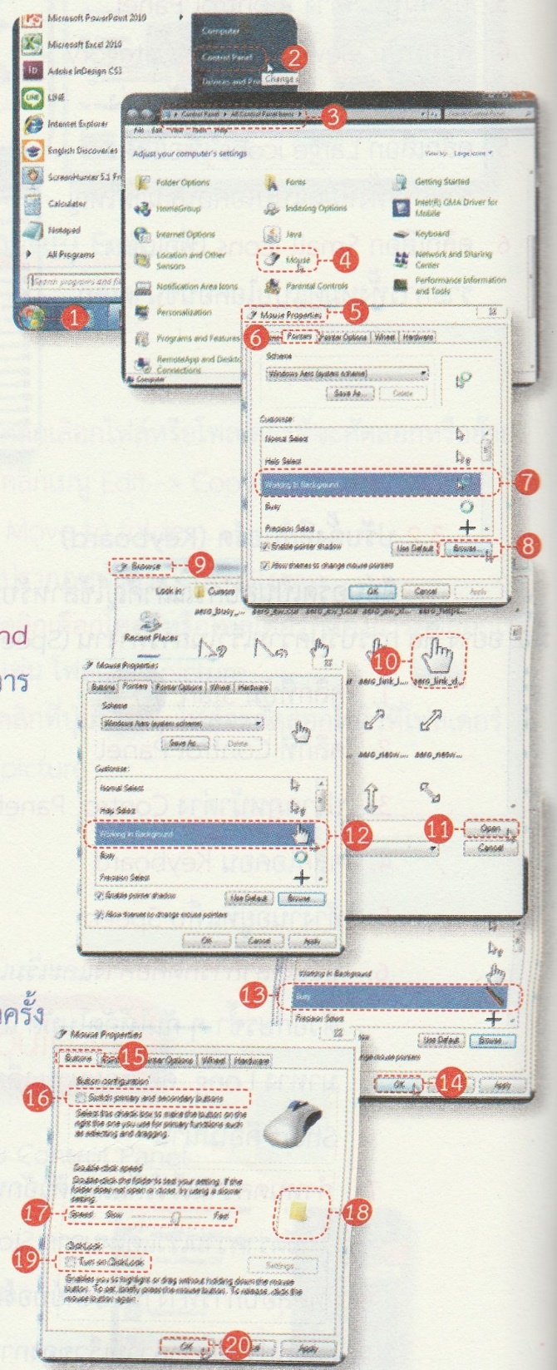

 | Information Sheet | แผ่นที่ : 27
 | Information Sheet | จำนวน 2 หน่วยกิต
 | ชื่อวิชา : การใช้งานระบบปฏิบัติการ
 | ชื่องาน : การจัดการไฟล์ในวินโดวส์

4. โปรแกรมที่ใช้บนวินโดวส์
หัวข้อนี้เกี่ยวกับโปรแกรมในกลุ่ม Accessories คือโปรแกรมช่วยงานบนโต๊ะทำงานนั่นเอง โดยแต่ละโปรแกรมจะมีขนาดเล็กและทำงานเฉพาะอย่าง ดังนี้
4.1 การเรียกใช้โปรแกรมในกลุ่ม Accessories
1. คลิกที่ปุ่ม Start
2. คลิกที่ All programs
3. คลิกที่ Accessories
4. กลุ่มโปรแกรม Accessories

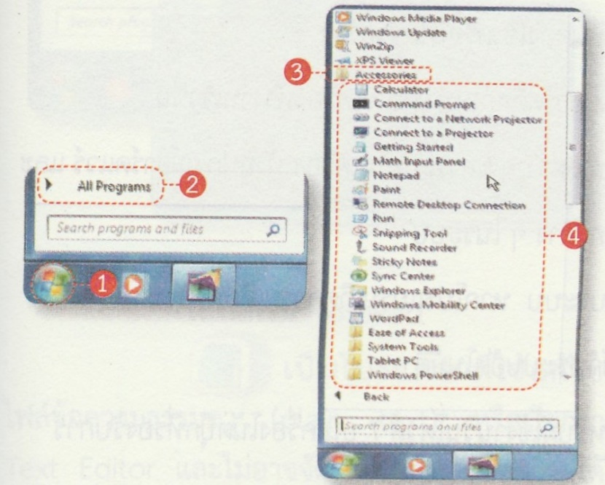

4.2 โปแกรมเสริมการทำงาน Ease Access
ช่วยปรับวินโดวส์ให้เหมาะสมกับการใช้งานสำหรับบุคคลที่จำกัดความสามารถบางด้าน เช่น ปรับฟอนต์ ใช้คีย์บอร์ดบนจอ เพื่อให้ได้เหมาะสมกับผู้ที่บกพร่องทางร่างกายมี 5 โปแกรม

 | Information Sheet | แผ่นที่ : 28
 | Information Sheet | จำนวน 2 หน่วยกิต
 | ชื่อวิชา : การใช้งานระบบปฏิบัติการ
 | ชื่องาน : การจัดการไฟล์ในวินโดวส์

1. Ease of Access Center ช่วยในการปรับแบบต่างๆ ทั้งการมอง การฟังและเคลื่อนไหว โดยติดตั้งแต่ละขั้น และให้วินโดวส์ปรับให้โดยอัตโนมัติ
2. Magnifier ช่วยขยายหน้าจอตรงบริเวณที่วางเมาส์หรือตรงที่ป้อนข้อมูลให้ดูมีขนาดใหญ่เพื่อให้มองเห็นง่ายขึ้น
3. Narrator ช่วยอธิบายส่วนต่างๆบนหน้าจออกมาเป็นคำพูดตามตำแหน่งมี่เมาส์ชี้ สำหรับผู้ที่มีปัญหาทางสายตา (แต่ออกเสียงเป็นภาษาอังกฤษเท่านั้น)
4. On – Screen Keyboard ใช้แสดงแป้นคีย์บอร์ดบนหน้าจอ เพื่อผู้ที่ไม่สามารถใช้คีย์บอร์ดได้ จึงใช้วิธีการคลิกเมาส์ไปตามปุ่มคีย์บอร์ดบนหน้าจอ
5. Windows Speech Recognition คือ โปรแกรมสั่งงานคอมพิวเตอร์ด้วยเสียง
4.2 โปรแกรม Entertainment
ประกอบด้วยย โปรแกรมที่เกี่ยวข้องกับไฟล์เสียงหรือวิดีโอ คือ
1. Sound Recorder ใช้บันทึกเสียงเก็บไว้เป็นไฟล์
2. Windows Media Player ใช้เล่นไฟล์มัลติมีเดียต่างๆ การเล่นแผ่น VCD หรือ DVD รวมทั้งคาราโอเกะ
4.3 โปรแกรม System Tool
ประกอบด้วย โปรแกรมที่ใช้ดูแลรักษาเครื่องคอมพิวเตอร์ ตัวอย่างเช่น
1. Character Map แสดงตารางตัวอักษรในภาษาต่างๆ รวมถึงสัญลักษณ์ต่างๆ ที่ไม่มีบนคีย์บอร์ด ซึ่งสามารถคัดลอกไปใช้ในโปรแกรมอื่น
2. Disk Cleanup ใช้ลบไฟล์ที่ไม่จำเป็นต้องใช้ หรือไฟล์ชั่วคราว
3. Disk Defragmenter ใช้จัดพื้นที่ฮาร์ดดิสก์ใหม่ เพื่อให้เครื่องทำงานเร็วขึ้น
4. System Information ตรวจข้อมูลต่างๆ ของระบบเครื่อง ทั้งอุปกรณ์ฮาร์ดแวร์และสภาพแวดล้อมในการทำงานของซอฟต์แวร์ ตลอดจนทรัพยากรต่างๆในระบบ
5. System Restore ย้อนเวลาให้กับระบบ หากโปรแกรมเกิดความเสียหายขึ้น
6. Task Scheduler กำหนดงานให้กับระบบอัตโนมัติ
3. Disk Defragmenter ใช้จัดพื้นที่ฮาร์ดดิสก์ใหม่ เพื่อให้เครื่องทำงานเร็วขึ้น
4. System Information ตรวจข้อมูลต่างๆ ของระบบเครื่อง ทั้งอุปกรณ์ฮาร์ดแวร์และสภาพแวดล้อมในการทำงานของซอฟต์แวร์ ตลอดจนทรัพยากรต่างๆในระบบ
 | Information Sheet | แผ่นที่ : 29
 | Information Sheet | จำนวน 2 หน่วยกิต
 | ชื่อวิชา : การใช้งานระบบปฏิบัติการ
 | ชื่องาน : การจัดการไฟล์ในวินโดวส์

5. System Restore ย้อนเวลาให้กับระบบ หากโปรแกรมเกิดความเสียหายขึ้น
6. Task Scheduler กำหนดงานให้กับระบบอัตโนมัติ
7. โฟลเดอร์ Tablet PC โปรแกรมเสริมสำหรับผู้ใช้งานวินโดวส์ 7 บนเครื่องน็ตบุ๊คที่รองรับการทำงานแบบ Touch Screen
- Tablet PC input Panel ป้อนข้อความผ่านทาลายมือ หรือคีย์บอร์ดแบบ Touch Screen
- Windows Journal จดบันทึกและสร้างเอกสารผ่านทางลายมือ
4.5 โปรแกรม Calculator
โปรแกรมเครื่องคิดเลข มี 2 แบบ คือ แบบธรรมดาและแบบวิทยาศาสตร์
1. คลิกเมนู View คลิกรายการ Scientific
2. ปรากฏหน้าต่างเครื่องคิดเลขวิทยาศาสตร์
3. คลิกเมนู View คลิกรายการ Scientific
4. ปรากฎหน้าต่างเครื่องคิดเลขแบบธรรมดา

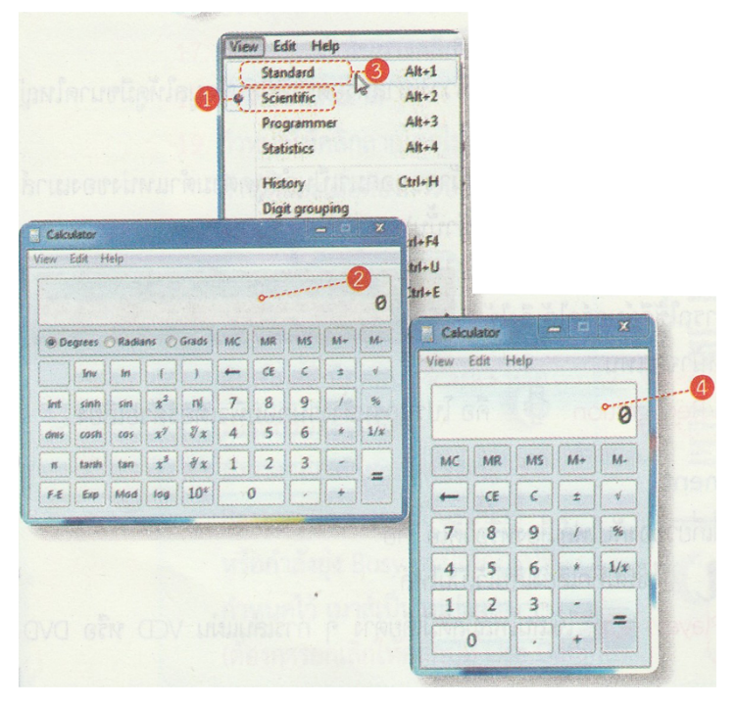

 | Information Sheet | แผ่นที่ : 30
 | Information Sheet | จำนวน 2 หน่วยกิต
 | ชื่อวิชา : การใช้งานระบบปฏิบัติการ
 | ชื่องาน : การจัดการไฟล์ในวินโดวส์

4.6 โปรแกรม Command Prompt
เป็นโปรแกรมระบบปฏิบัติการ MS-DOS สามารถ
1. คลิกปุ่ม Start
2. คลิก All Programs
3. คลิก Accessories
4. คลิก Command Prompt
5. ปรากฏหน้าต่าง Command Prompt หน้าต่าง MS –DOS ชั่วคราว

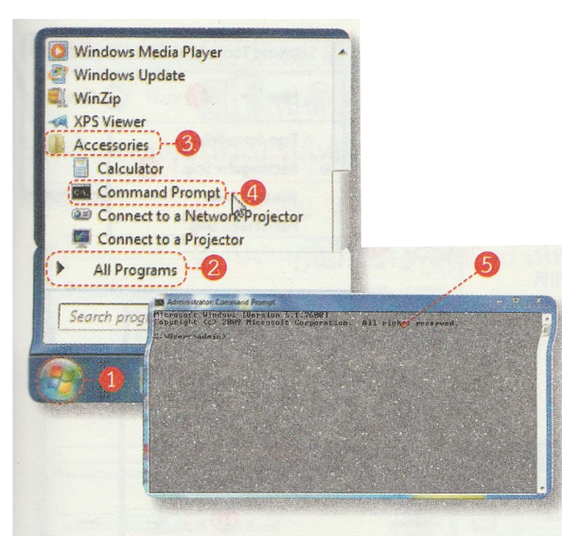

4.7 โปรแกรม NotePad
เป็นโปรแกรมที่ใช้แก้ไขไฟล์ข้อความธรรมดา หรือเรียกว่า Text Editor และไม่อาจจัดรูปแบบให้กับข้อความได้ เช่น ทำตัวหนา จัดชิดขวา กึ่งกลางไฟล์ที่บันททึกไว้จะมีส่วนขยายเป็น .txt

 | Information Sheet | แผ่นที่ : 31
 | Information Sheet | จำนวน 2 หน่วยกิต
 | ชื่อวิชา : การใช้งานระบบปฏิบัติการ
 | ชื่องาน : การจัดการไฟล์ในวินโดวส์

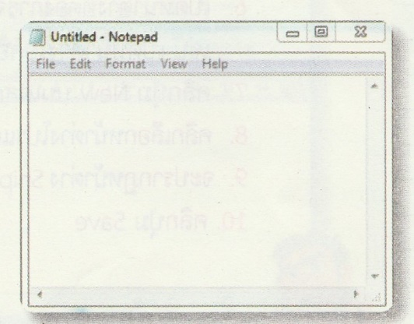

4.7 Paint
เป็นโปรแกรมที่ใช้ในการวาดหรือตกแต่งภาพอย่างง่ายๆ โดยมีเครื่องมือในการทำงานกับรูปภาพแบบต่างๆ เช่น การวาดเส้น วงกลม วงรี สี่เหลี่ยม ระบายสี พู่กันและพ่สีให้เป็นจุด และมีคำสั่งจัดการภาพ เช่น หมุนหรือพลิกกลับสีเป็นตรงกันข้าม

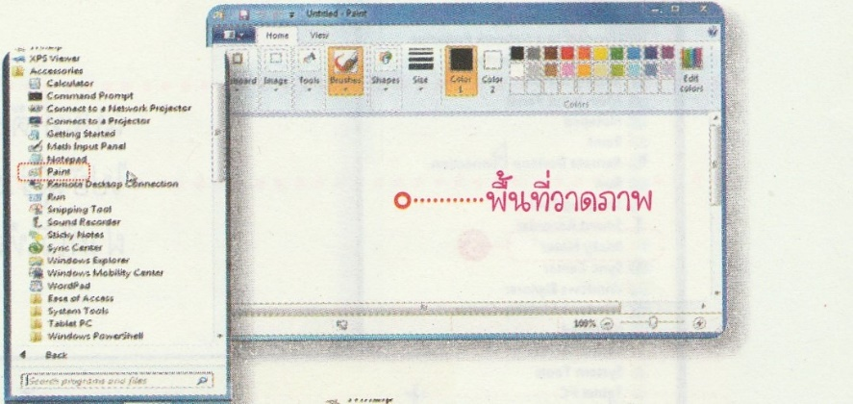

 | Information Sheet | แผ่นที่ : 32
 | Information Sheet | จำนวน 2 หน่วยกิต
 | ชื่อวิชา : การใช้งานระบบปฏิบัติการ
 | ชื่องาน : การจัดการไฟล์ในวินโดวส์

4.8 Snipping Tool
โปรแกรมจัดภาพหน้าจอสามารถบันทึกหน้าจอต่างๆ บนวินโดวส์หรือโปรแกรมที่ต้องการให้เป็นไฟล์ภาพโดยการกดคีย์บอร์ดปุ่ม Print Screen เพพื่อนำภาพมาวางในโปรแกรมที่ต้องการใช้งานได้
1. คลิกปุ่ม Start --> All Programs
2. คลิก Accessories
3. คลิก Snipping Tool
4. ปรากฏหน้าต่าง Snipping Tool
5. คลิกปุ่ม New ปรากฏเมนูย่อยให้เลือกวิธีการจับภาพก่อน
Free – From Snip จับภาพตามขอบเขตที่กำหนด
Rectangular Snip จับภาพตามขอบเขตสี่เหลี่ยม
Window Snip จับภาพแบบหน้าต่างที่กำลังทำงานอยู่

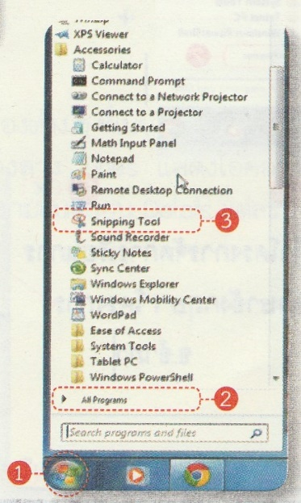

 | Information Sheet | แผ่นที่ : 33
 | Information Sheet | จำนวน 2 หน่วยกิต
 | ชื่อวิชา : การใช้งานระบบปฏิบัติการ
 | ชื่องาน : การจัดการไฟล์ในวินโดวส์

Full – Screen Snip จับภาพเต็มหน้าจอ
6. เปิดหน้าต่างทีต้องการจับภาพขึ้นมาก่อน เช่น เปิดหน้าต่างไอคอน Computer
7. คลิกปุ่ม New บนเดสก์ท็อปสีจะจางลง
8. คลิกเลือกหน้าต่างโปรแกรมที่ต้องการจับภาพ
9. จะปรากฏหน้าต่าง Snipping Tool ให้บันทึกภาพ
10. คลิกปุ่ม Save

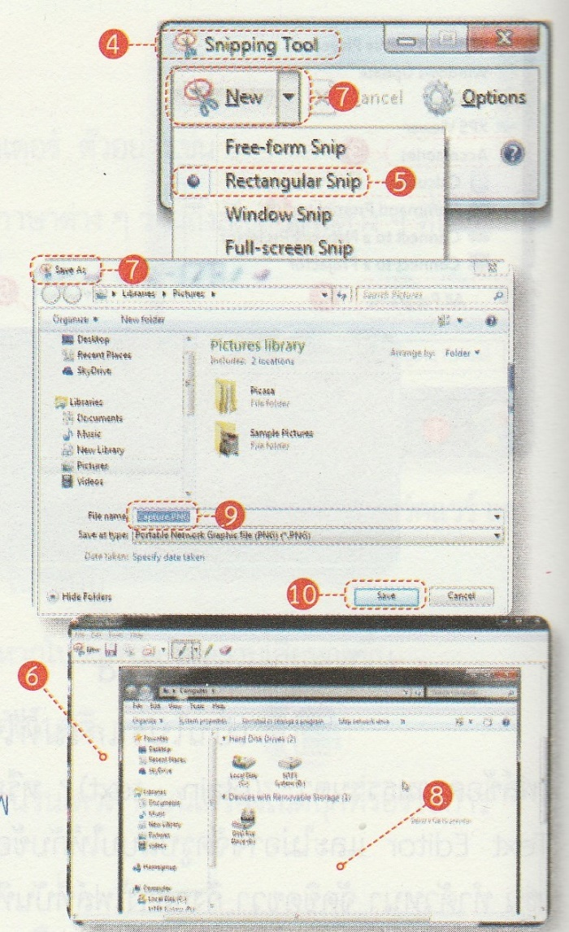

 | Information Sheet | แผ่นที่ : 34
 | Information Sheet | จำนวน 2 หน่วยกิต
 | ชื่อวิชา : การใช้งานระบบปฏิบัติการ
 | ชื่องาน : การจัดการไฟล์ในวินโดวส์

4.10 Sticky Notes
โปรแกรมสร้างโน้ตย่อเป็นการจดโน้ตย่อแปะที่โต๊ะทำงาน เพื่อช่วยเตือนความทรงจำหรือใช้ส่งข้อความไปยังผู้ร่วมงานหรือสมาชิกในบ้านว่ากลับมากี่โมง หรือมีสิ่งใดผากไว้ให้ดำเนินการ มีขั้นตอนดังนี้
1. คลิกปุ่ม start
2. คลิกปุ่ม Accessories
3. คลิก Sticky Note
4. ปรากฏหน้าต่าง Sticky Note
พิมพ์ข้อความที่ต้องการ และคลิกลากโน้ตไปตำแหน่งที่ต้องการบนหน้าจอได้
4.11 WordPad
เป็นโปรแกรมเวิร์ดโปรเซสเซอร์ที่ให้มากับโปรแกรมวินโดวส์ มีความสามารถเหมือนเวิร์ดโปรเซสเซอร์ทั่วไป รุ่นใหม่สามารถตัดคำภาษาไทยได้
1. คลิกปุ่ม start --- > Accessories --> WordPad
2. ปรากฏหน้าต่าง WordPad ให้ทดลองพิมพ์เอกสาร

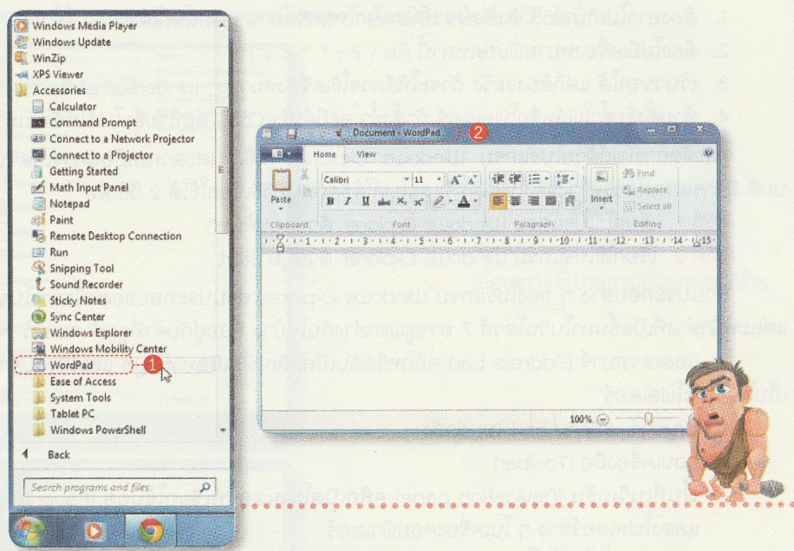

 | ใบแบบฝึกหัด | รหัสวิชา 21909-1007 | 1
 | ใบแบบฝึกหัด | วิชา การใช้งานระบบปฏิบัติการ  แผนก เทคโนโลยีคอมพิวเตอร์

ให้นักเรียนเลือก X คำตอบที่ถูกต้องที่สุดเพียงข้อเดียว
1. มุมมอง (View) แบบใดที่แสดงรายละเอียดของไฟล์ครบถ้วน เช่น ขนาด ประเภท และวันที่แก้ไข
ก. Large Icons
ข. Small Icons
ค. Details
ง. List
2. หากนักศึกษาต้องการเปลี่ยนชื่อโฟลเดอร์หรือชื่อไฟล์ใหม่ ต้องคลิกขวาแล้วเลือกคำสั่งใด
ก. Copy
ข. Delete
ค. Shortcut
ง. Rename
3. การคัดลอก (Copy) ไฟล์ด้วยแป้นพิมพ์คีย์บอร์ด สามารถทำได้โดยกดปุ่มลัด (Shortcut Key) ในข้อใด
ก. Ctrl + A
ข. Ctrl + C
ค. Ctrl + V
ง. Ctrl + Z
4. หากต้องการปรับแต่งความเร็วในการดับเบิลคลิกเมาส์ (Double-click speed) ต้องเข้าไปตั้งค่าที่ส่วนใดของวินโดวส์
ก. Control Panel
ข. Windows Accessories
ค. Ease of Access
ง. Windows Explorer
5. โปรแกรมใดในกลุ่ม Windows Accessories ที่มีหน้าที่หลักในการ "จับภาพหน้าจอ" เพื่อนำไปบันทึกเป็นไฟล์รูปภาพ
ก. Sticky Notes
ข. Paint
ค. Snipping Tool
ง. WordPad
 | ใบเฉลยแบบฝึกหัด | รหัสวิชา 21909-1007 | 2
 | ใบเฉลยแบบฝึกหัด | วิชา การใช้งานระบบปฏิบัติการ  แผนก เทคโนโลยีคอมพิวเตอร์

ให้นักเรียนเลือก X คำตอบที่ถูกต้องที่สุดเพียงข้อเดียว
1. มุมมอง (View) แบบใดที่แสดงรายละเอียดของไฟล์ครบถ้วน เช่น ขนาด ประเภท และวันที่แก้ไข
ก. Large Icons
ข. Small Icons
ค. Details
ง. List
2. หากนักศึกษาต้องการเปลี่ยนชื่อโฟลเดอร์หรือชื่อไฟล์ใหม่ ต้องคลิกขวาแล้วเลือกคำสั่งใด
ก. Copy
ข. Delete
ค. Shortcut
ง. Rename
3. การคัดลอก (Copy) ไฟล์ด้วยแป้นพิมพ์คีย์บอร์ด สามารถทำได้โดยกดปุ่มลัด (Shortcut Key) ในข้อใด
ก. Ctrl + A
ข. Ctrl + C
ค. Ctrl + V
ง. Ctrl + Z
4. หากต้องการปรับแต่งความเร็วในการดับเบิลคลิกเมาส์ (Double-click speed) ต้องเข้าไปตั้งค่าที่ส่วนใดของวินโดวส์
ก. Control Panel
ข. Windows Accessories
ค. Ease of Access
ง. Windows Explorer
5. โปรแกรมใดในกลุ่ม Windows Accessories ที่มีหน้าที่หลักในการ "จับภาพหน้าจอ" เพื่อนำไปบันทึกเป็นไฟล์รูปภาพ
ก. Sticky Notes
ข. Paint
ค. Snipping Tool
ง. WordPad

